АРМ Охрана труда

Руководство пользователя
2022

Оглавление
1. Введение 6
2. Общие сведения 7
2.1. Напоминания 8
2.2. Горячие клавиши 9
2.3. Перетаскивание 10
2.4. Контекстное меню 11
2.5. Модальные формы 12
2.6. Поля 14
2.6.1. Текстовое поле 15
2.6.2. Числовое поле 16
2.6.3. Поле даты 17
2.6.4. Чек-бокс 19
2.6.5. Выпадающий список 20
2.6.6. Поле выбора 22
2.6.7. Поле поиска 23
2.7. Разделители 24
2.8. Таблицы 25
2.8.1. Выбор записей 27
2.8.2. Группировка данных 30
2.8.3. Возможности контекстного меню 32
2.8.4. Сортировка 33
3. АРМ Панель администратора 34
3.1. Запуск АРМ Панели администратора 35
3.2. Панель навигации и управления 36
3.3. Главное Меню 37
3.3.1. Сервис 38
3.3.2. О программе 39
3.3.3. Резервное копирование 41
3.4. Функции АРМ Панели администратора 42
3.4.1. Раздел "Базы данных" 43
3.4.1.1. Обновление баз данных 44
3.4.1.1.1. Форма Соединения 45
3.4.1.2. Синхронизация 46
3.4.1.3. Резервное копирование 47
3.4.1.4. Права доступа 49
3.4.1.4.1. Форма «Добавить/Редактировать пользователя» 51
3.4.1.5. Инструменты 52
3.4.1.5.1. Кнопка «Действия» 53
3.4.1.5.1.1. Импорт данных 54
4. АРМ 58
4.1. Запуск АРМ 59
4.2. Обратная связь 61
4.3. Панель навигации и управления 65
4.3.1. Панель быстрого доступа 67
4.3.2. Панель действий 69
Действия 71
Экспорт в Excel 72
Экспорт отчетов 73
4.3.3. Панель поиска 74
Поиск в списках по дате 75
Поиск в списках 76
Фильтрация 77
4.4. Главное меню 78
4.4.1. Настройки 79
4.4.2. О программе 81
4.5. Функции АРМ 83
4.5.1. Раздел «Учет персонала» 84
4.5.1.1. Подраздел «Реквизиты» 85
4.5.1.1.1. Форма «Реквизиты организации» 86
4.5.1.2. Подраздел «Структура организации» 87
4.5.1.2.1. Форма «Подразделение» 89
4.5.1.2.2. Фильтрация по структуре организации 90
4.5.1.3. Подраздел «Рабочие места (должности)» 91
4.5.1.3.1. Форма «Добавить рабочее место (должность)» 93
4.5.1.3.1.1. Форма «Классификатор профессий (должностей)» 95
4.5.1.3.1.1.1. Форма «Создать профессию (должность)» 96
4.5.1.3.2. Форма «Рабочие места - Выбор» 97
4.5.1.4. Подраздел «Синхронизация» 99
4.5.1.4.1. Кнопка «Обновить данные» 100
4.5.1.4.1.1. Форма «Синхронизация с кадрами» 101
4.5.1.5. Подраздел «Работники организации» 102
4.5.1.5.1. Форма «Работник» 103
4.5.1.5.1.1. «Основное» 104
4.5.1.5.1.1.1. Форма «Рабочее место (должность)» 106
4.5.1.5.1.1.2. Форма «Работники - Множественный выбор» 108
4.5.1.5.1.1.3. Форма «Перевод» 110
4.5.1.5.1.2. «Ограничения» 112
4.5.1.5.1.2.1. Форма «Отсутствие» 113
4.5.1.5.1.3. «Удостоверение по охране труда» 114
4.5.1.5.1.3.1. Форма «Отрывной талон» 115
4.5.1.5.1.3.2. «Печать удостоверения по ОТ» 116
4.5.1.5.1.3.3. «Печать талонов для удостоверения по ОТ» 119
4.5.2. Раздел «Медосмотры» 122
4.5.2.1. Подраздел «Справочник медучреждений» 123
4.5.2.1.1. Форма «Медицинское учреждение» 124
4.5.2.1.1.1. Форма «Договор» 125
4.5.2.2. Подраздел «Перечень вредных факторов» 126
4.5.2.2.1. Форма «Вредные факторы» 127
4.5.2.3. Подраздел «График прохождения медосмотров» 128
4.5.2.3.1. Отчеты по медосмотрам 130
4.5.2.3.2. Форма «Медосмотр» 132
4.5.2.3.2.1. Вкладка «Настройки» 136
4.5.2.3.2.2. Форма «Ограничение» 138
4.5.2.3.3. Форма «Выбор года» 139
4.5.2.3.4. Фильтр медосмотров 140
4.5.2.3.5. Групповые действия 141
4.5.3. Раздел «Инструктажи» 143
4.5.3.1. Подраздел «Инструкции» 144
4.5.3.1.1. Форма «Инструкция» 145
4.5.3.2. Подраздел «Программы» 146
4.5.3.2.1. Форма «Программа инструктажа» 147
4.5.3.3. Подраздел «Назначенные Инструктажи» 148
4.5.3.3.1. Назначение программ инструктажа 149
4.5.3.3.1.1. Форма «Программа инстуктажей» 150
4.5.3.4. Подраздел «График» 151
4.5.3.4.1. Форма «Инструктаж» 153
4.5.3.4.2. Групповые действия 155
4.5.4. Раздел «Проверка знаний» 156
4.5.4.1. Подраздел «Программы» 157
4.5.4.1.1. Форма «Программа проверки знаний» 158
4.5.4.1.2. Форма «Содержание программ проверки знаний» 160
4.5.4.1.3. Форма «Вопрос» 162
4.5.4.1.4. Форма «Добавить ответ» 163
4.5.4.2. Подраздел «Назначенные программы» 164
4.5.4.2.1. Форма «Назначение программ проверки знаний» 165
4.5.4.2.1.1. Форма «Программы ПЗ» 166
4.5.4.3. Подраздел «Комиссии» 167
4.5.4.3.1. Форма «Комиссия» 168
4.5.4.4. Подраздел «Протоколы» 169
4.5.4.4.1. Форма «Протокол» 170
4.5.4.4.1.1. Вкладка «Настройки» 172
4.5.4.4.2. Форма «График проверки знаний» 174
4.5.4.5. Подраздел «График» 175
4.5.4.5.1. Групповые действия 177
4.5.4.5.2. Проведение проверки знаний 178
4.5.4.5.2.1. Форма «Проведение проверки знаний» 179
4.5.4.5.2.2. Форма «Результат прохождения тестирования» 180
4.5.4.5.3. Форма «Проверки знаний» 181
4.5.4.5.4. Форма «Добавить проверку знаний» 182
4.5.4.5.5. Фильтр графика проверки знаний 183
4.5.5. Раздел «СИЗ» (Средства индивидуальной защиты) 184
4.5.5.1. Подраздел «Классификатор СИЗ» 185
4.5.5.1.1. Форма «СИЗ» 186
4.5.5.2. Подраздел «Типовые отраслевые нормы» 187
4.5.5.3. Подраздел «Внутренние нормы» 190
4.5.5.3.1. Форма «Внутренние нормы» 191
4.5.5.4. Подраздел «Перечни выдачи СИЗ» 192
4.5.5.4.1. Форма «Добавление перечня СИЗ» 193
4.5.5.5. Подраздел «Личные карточки» 196
4.5.5.5.1. Форма «Личная карточка» 198
4.5.5.5.1.1. Вкладка «Лицевая сторона» 199
4.5.5.5.1.2. Вкладка «Оборотная сторона» 201
4.5.5.5.1.3. Вкладка «Настройки» 203
4.5.5.5.2. Форма «Заполнение/Редактирование лицевой стороны» 204
4.5.5.5.3. Форма «Заполнение оборотной стороны» 205
4.5.5.5.4. Форма «Работники - Множественный выбор» 207
4.5.5.6. Подраздел «Размеры» 208
4.5.6. Раздел «Документация» 209
4.5.6.1. Форма «Добавить/Изменить документ - ...» 210
4.5.7. Раздел «Предписания» 212
4.5.7.1. Подраздел «Предписания» 213
4.5.7.1.1. Форма «Предписание» 215
4.5.7.1.1.1. Форма «Нарушение» 217
4.5.7.1.1.1.1. Форма «Мероприятие» 219
4.5.7.1.1.1.2. Вкладка «Остановка оборудования» 220
4.5.7.1.1.2. Вкладка «Настройки» 221
4.5.7.2. Подраздел «Нарушения» 223
4.5.8. Раздел «Аттестация» 224
4.5.8.1. Подраздел «Приказы» 225
4.5.8.1.1. Форма «Приказ» 227
4.5.8.1.2. Форма «Выбор приказа» 229
4.5.8.2. Подраздел «Рабочие места» 231
4.5.8.2.1. Форма «Изменить рабочее место» 233
4.5.9. Раздел «Оборудование» 235
4.5.9.1. Подраздел «Справочник оборудования» 236
4.5.9.1.1. Форма «Справочник оборудования» 237
4.5.9.2. Подраздел «Оборудование организации» 238
4.5.9.2.1. Форма «Оборудование» 239
4.5.9.3. Подраздел «График проверки» 240
4.5.9.3.1. Форма «График проверки оборудования» 241
4.5.10. Раздел «Органайзер 242
4.5.10.1. Подраздел «Органайзер» 243
4.5.10.1.1. Напоминания ПЗ 245
4.5.10.1.2. Напоминания Инструктажа 246
4.5.10.1.3. Напоминания СИЗ 247
4.5.10.1.4. Напоминания Медосмотра 249
4.5.10.1.5. Напоминания Предписаний 250
4.5.10.1.6. Напоминания об изменении статуса 251
4.5.10.1.7. Напоминание об изменении статуса 252
4.5.10.1.8. Напоминание об изменении статуса 253
4.5.10.1.9. Фильтр оповещений органайзера 254

1. Введение

Данное руководство предназначено для пользователей, работающих с ПО «Автоматизированное рабочее место специалиста по охране труда» (далее - АРМ; система). Данное руководство рекомендуется изучать непосредственно на запущенной системе.

АРМ предназначено для автоматизации основных бизнес-процессов в области охраны труда предприятий всех форм собственности. АРМ позволяет автоматизировать следующие процессы:
- организация предварительных и периодических медицинских осмотров;
- обучение и проверка знаний работников в области охраны труда;
- проведение инструктажей;
- обеспечение работников средствами индивидуальной защиты;
- ведение учета предписаний по охране труда;
- проведение аттестации рабочих мест;
- персонифицированный учёт нарушений по охране труда;
- учёт проверок оборудования организации.

Для реализации указанных функций в системе предусмотрен учет персонала предприятия.

Используя АРМ, специалисты предприятия получат возможность:
- формировать единую систему отчетов и хранения информации по охране труда;
- разрабатывать программы обучения для тестирования работников;
- проводить тестирования по различным программам обучения;
- получать актуальную информацию о потребности работников в СИЗ и контролировать их обеспечение;
- вести учет приказов по аттестации рабочих мест и контролировать сроки действий аттестационных периодов;
- печатать удостовереня по охране труда.

2. Общие сведения

2.1. Напоминания

Как часть процесса автоматизации АРМ предоставляет механизм напоминаний:
при просмотре разделов или органайзера, в котором собираются все напоминания, записи выделяются различными цветами и автоматически сортируются.

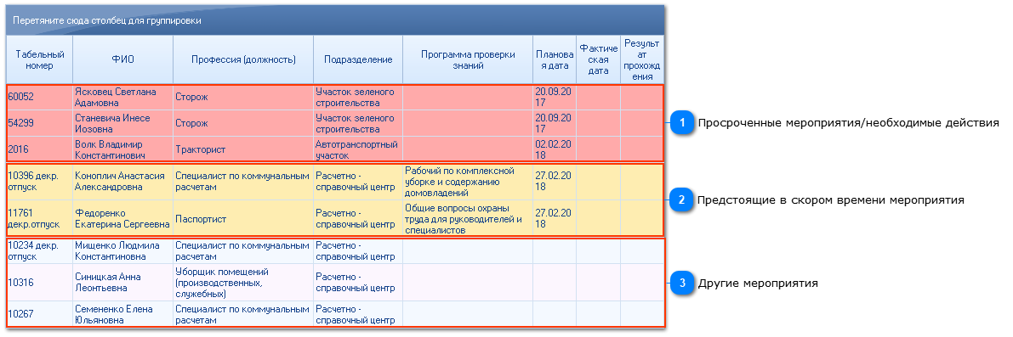

Просроченные мероприятия/необходимые действия

Выделяются красным цветом, всегда находятся вверху таблицы, даже при вклюении сортировки или группировки.
Означает, что событие было пропущено (текущая дата больше запланированной даты) или действие необходимо произвести как можно скорее.

Предстоящие в скором времени мероприятия

Выделяются желтым цветом, всегда идут после записей, выделенных красным, даже при вклюении сортировки или группировки.
Означает, что дата мероприятия попадает в период напоминания, который можно изменить в главном меню пункт настройки.

Другие мероприятия

Выделяются белым цветом, находятся в самом низу, даже при вклюении сортировки или группировки.
В данных событиях не назначена дата их проведения или же дата проведения не попадает в период напоминания, который можно изменить в главном меню пункт настройки.
2.2. Горячие клавиши

В программе некоторые действия можно выполнять с помощью горячих клавиш:

Клавиша | Назначение
F1 | Вызов справки по разделу / форме
Двойной клик мышью | Редактирование выделенной записи
Delete (del) | Удаление выделенной записи
ESC | Кнопка "Отменить" на форме
Enter | Кнопка "ОК" на форме
TAB | Следующее поле ввода / кнопка
Alt | Включение/Выключение режима навигации и управления клавиатурой

2.3. Перетаскивание

Перетаскивания (Drag-and-Drop) - особый способ взаимодействия, когда один элемент интерфейса можно "перетащить" в другой, при этом производятся определенные изменения в данных или изменение их отображения.

Изменение данных поддерживается в следующих разделах: Структура организации, Рабочие места (Должности).
Изменение отображения возможно практически во всех Таблицах.

Для того, чтобы начать перетаскивание необходимо навестись курсором на нужную запись/заголовок Таблицы, зажать основную (левую) кнопку мыши и переместить курсор на другую запись/поле группировки (см. Группировка данных), после чего отпустить основную (левую) кнопку мыши.

При перетаскивании записи будет отображаться подсказка - если эти элементы связать нельзя - курсор заменится на зачеркнутый кружок, если можно - под ним появится прямоугольник. Если этот элемент перетаскивать нельзя курсор не изменится.
2.4. Контекстное меню

Контекстное меню помогает взаимодействовать с отдельными элементами программы.

Вызвать его можно с помощью нажатия на "Вторую" (правую) кнопку мыши, предварительно наведя курсор на нужный элемент.

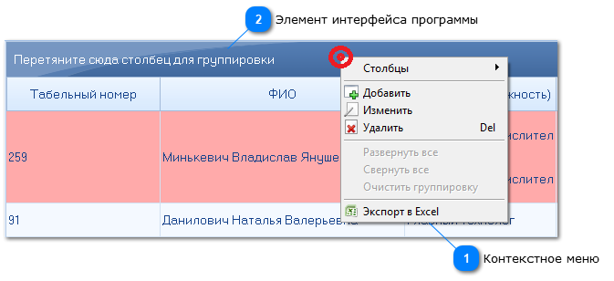

Контекстное меню

В зависимости от того, в какой части программы вы находитесь и с каким элементом взаимодействуете контекстное меню может содержать различные пункты.

Пункты меню также могут различаться по типу: они могут быть активными, неактивными (бледный цвет), содержать в себе выпадающие списки (пункт "Столбцы"), и др.

Элемент интерфейса программы

Красным отмечена точка, в которой находился курсор в момент нажатия "второй" (правой) кнопки мыши. Нажимать можно в любом месте нужного элемента интерфейса.

ВАЖНО: В качестве элемента интерфейса может выступать любая часть программы: поле ввода, ячейка, заголовок и т.д., однако не все они обладают контекстным меню.
2.5. Модальные формы

Для внесения изменений или просмотра подробных данных используются модальные формы, которые отображаются поверх основного окна программы и содержат различные поля ввода.

Пример формы:
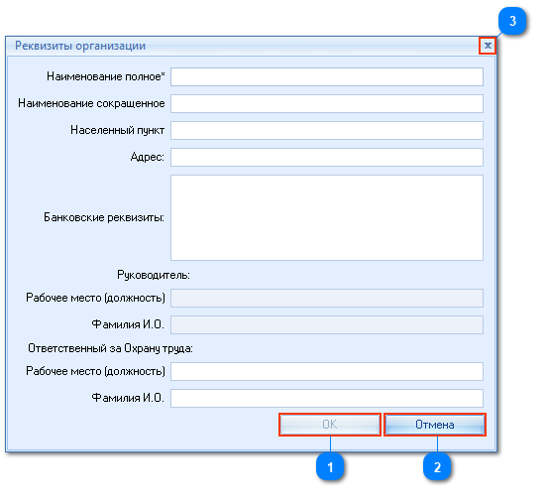
Для сохранения внесенных изменений используется кнопка «Ок».
Если кнопка «Ок» неактивна (невозможно нажать) это значит, что не все обязательные поля заполнены.

Для отмены внесенных изменений используется кнопка «Отмена» или [x] в правом верхнем углу.

Написать про вложенность форм и каскадной отмене действий.

Кнопка сохранения
Сохраняет внесенные изменения.

Кнопка отмены
Отменяет внесенные изменения и закрывает форму.

Закрытие формы [x]
Аналогично кнопке «Отмена».

2.6. Поля

2.6.1. Текстовое поле

Текстовое поле - самый простой вид полей, предназначен для ввода простого текста любого формата, однако имеет ограничения по длине.

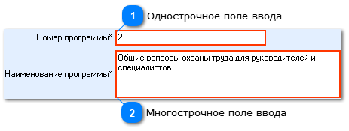

При превышении длины сохраняется только допустимая длина, остальное обрезается.

Однострочное поле ввода

Предназначено для ввода простого текст, зачастую имеет небольшую длину.

Многострочное поле ввода

Предназначено для ввода большого объема текста с возможностью переноса текста на новую строку. При невозможности вместить текст в одну строку он будет перенесен на новую, однако, данный текст будет считаться одной строкой и при увеличении ширины поля, по возможности, будет отображаться в одну строку.
2.6.2. Числовое поле

Числовые поля могут содержать только числа, ввод любых других символов недоступен.

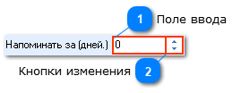

Числовые поля также имеют минимальное и максимальное значение.

Поле ввода

Служит для ввода значения с клавиатуры.

Кнопки изменения

Предназначены для более быстрого и удобного изменения значения в поле ввода. При нажатии стрелочек вверх/вних значение меняется на +1/-1 соответственно.
2.6.3. Поле даты

Поле содержит дату, которую можно ввести вручную в формате дд.мм.гггг, где д - день, м - месяц, г - год или выбрать с помощью выпадающего меню.

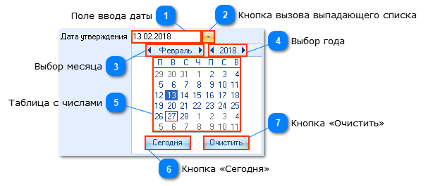

Поле ввода даты

Содержит текстовое представление даты, которое можно скопировать или задать с помощью клавиатуры в формате дд.мм.гггг, где д - день, м - месяц, г - год.

Кнопка вызова выпадающего списка

Отображает или скрывает выпадающее меню выбора даты содержащее элементы 3-7.

Выбор месяца

Предназначено для переключения между месяцами.

Стрелка влево - предыдущий месяц, вправо - следующий.

Выбор года

Предназначено для переключеня между годами.

Стрелка влево - предыдущий год, вправо - следующий.

Таблица с числами

Таблица с чистами отображает календарный месяц соответствующий выбранному месяцу и году синим цветом, а числа предшествующего и последующего месяцев, попадающие в таблицу, серым. При нажатии на любое число проставляется соответствующая дата в поле ввода даты. В шапке таблицы указаны дни недели.

Синим выделяется выбранная дата.

Красной рамкой выделяется сегодняшняя дата.

Кнопка «Сегодня»

Устанавливает в поле ввода даты сегодняшнюю дату.

Кнопка «Очистить»

Очищает поле ввода даты.
2.6.4. Чек-бокс

Чек-бокс является графическим представлением значения «Да/Нет».

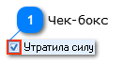

Чек-бокс

Чтобы проставить или убрать галочку в чекбоксе необходимо навестись на него курсором и нажать основную (правую) кнопку мыши.
Справа находится описание чек-бокса (утверждение, на которое он отвечает своим значением).

Проставленная галочка в поле эквивалентна ответу «Да» на описание поля, ее отсутствие - «Нет». Данное значение можно понимать как "Да, утратило силу" или как "Утратило силу? - Да".

Чек-боксы также используются в некоторых таблицах для выбора значений.

2.6.5. Выпадающий список

Выпадающие списки содержат заранее сформированный перечень возможных значений из которых необходимо выбрать одно.

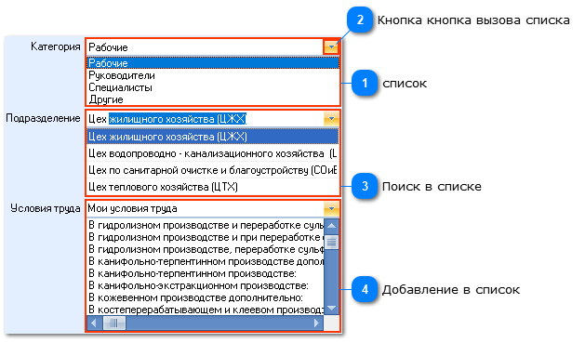

Выпадающие списки могут быть неизменны, редактироваться посредством изменения данных в связанных разделах (в случае, если список содержит данные из какого-либо раздела программы) или дополняться прямо во время заполнения текущей формы.

список

Значения в выпадающих списках выбираются из заранее сформированных вариантов с помощью выпадающего меню, которое вызывается с помощью нажатия кнопки в правой стороне поля, после чего необходимо нажать на нужный пункт.

Кнопка кнопка вызова списка

Отображает или скрывает список. В обычных списках выпадающий список также открывается нажатием на любой участок поля, но в списках с возможностью добавления - только по нажатию на эту кнопку.

Поиск в списке

При вводе текста с клавиатуры производится фильтрация значений в списке в соответствии с введенным текстом. При поиске сопоставление идет от начала строки, как видно на изображении.

Добавление в список

Если в списке, при вводе значения, записи не фильтруются, а происходит позиционирование на совпавшей записи - в такой список можно производить добавление просто вводя новое значение. Введя текст в данное поле, если не будет найдено совпадение, будет добавлен новый пункт списка, который можно будет использовать в дальнейшем. Однако, после удаления всех записей содержащих данное значение оно будет удалено.

2.6.6. Поле выбора

Поля выбора содержат в себе значения каких либо созданных пользователем данных (сотрудники, карточки СИЗ, программы ПЗ, инструкции и др.).

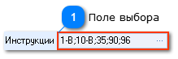

Поле выбора

Заполнение этих полей производится с помощью специализированных форм, вызывать которые можно нажатием на само поле.

Отличительной чертой данного поля является наличие трех точек в правой его части.

После открытия формы необходимо выбрать нужное (нужные) значение и нажать «ОК», после чего они будут отображаться в поле.
2.6.7. Поле поиска

Является текстовым полем, используемым для осуществления поиска.

Поля поиска присутствуют как в разделах на панели поиска, так и на формах, где присутствуют таблицы и др.

Поиск осуществляется по принципу «входит» без учета регистра (не важно, большие буквы или маленькие), т.е. при вводе «Слесарь» будут найдены как просто «Слесарь» так и «Слесарь-механик» и «Старший слесарь».

При поиске в таблицах поиск осуществляется по всем столбцами, таким образом, если вы ищете людей с профессией «Слесарь» также будут найдены люди из подразделения «Слесарный цех».
2.7. Разделители

Разделитель - специальный элемент, предназначенные для определения размеров других элементов, стоящих по разные стороны от него.

Для перемещения разделителя необходимо «Взяться» за него - навестись курсором и зажать основную (левую) кнопку мыши, при этом курсор изменит свой вид, после чего можно начать двигать курсор вправо или влево, вверх или вниз (зависимости от ориентации разделителя). По окончании перемещения элементы по разные стороны заполнят соответствующие области, таким образом, одна из них уменьшится, а другая увеличится.

Разделитель сохраняет свое положение, т.е. при перезапуске программы он будет там, куда вы его передвинули.

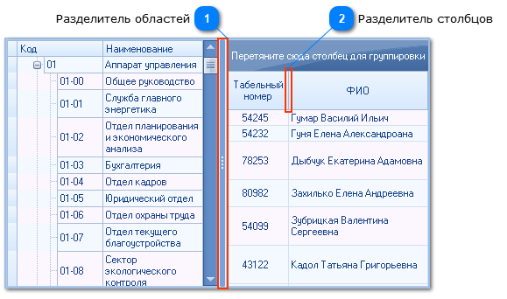

Разделитель областей

Разделитель областей разделяет некоторые блоки интерфейса, например, разные таблицы.

Разделитель столбцов

Разделители столбцов определяют размеры столбцов таблицы. При перемещении разделителя все столбцы, находящиеся справа от него, изменяются по ширине в соответствии с изначальными пропорциями.
2.8. Таблицы

Таблицы являются основой представления данных в программе.

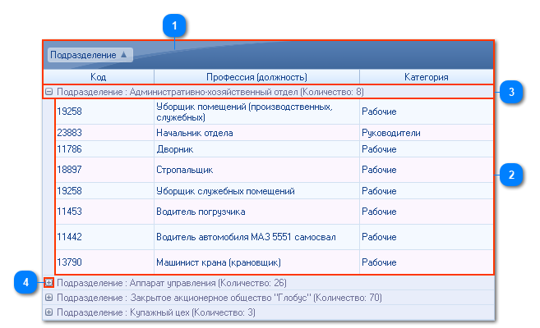

Заголовок таблицы

Заголовок таблицы содержит названия столбцов, ширина которых может быть изменена с помощью Разделителей.

С его помощую осуществляется Группировка данных и Сортировка.
С помощью правого клика мыши можно вызвать Контекстное меню.

Записи

Записи отображают хранимую информацию и используются для взаимодействия с программой.

Управлять записями можно используя кнопки на Панели инструментов или в Контекстном меню.
Также записи можно редактировать используя двойной клик мыши на нужной записи.

Строка группировки

Строка группировки объединяет несколько записей по общему признаку, указанному пользователем или установленному по умолчанию.
Сгруппированные записи можно скрывать и отображать с помощью кнопки переключения вида.

Подробнее см.: Группировка данных.

Кнопка переключения вида

Кнопка переключения вида скрывает и отображает записи в соответствующей строке группировки.

2.8.1. Выбор записей

Выбирать записи необходимо в двух ситуациях: для произведения изменения данных и для заполнения полей. При этом в различных ситуациях выбираться может как одна так и несколько записей. Выбор может производится 2 методами: проставлением чекбоксов напротив нужных записей и непосредственным их выделением.

1 метод.
Используется на формах для заполнения полей. Выбор производится проставлением галочек в чек-боксах в первом столбце. После подтверждения выбранные пункты сохраняются и при повторном открытии формы они уже будут стоять, таким образом можно отменить выбранные пункты.

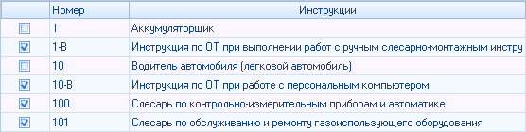

2 метод.
Используется в разделах и некоторых формах, где не требуется сохранять что было выбрано ранее.

Выделять можно многими способами, ниже описаны все из них от самых простых к более сложным, но также и более полезным. Однако все они могут пригодиться в той или иной ситуации.

Самый простой способ: необходимо навестись на эту запись курсором мыши и нажать основную (левую) кнопку мыши, при этом ее цвет характерным образом изменится. Это действие является базовым.

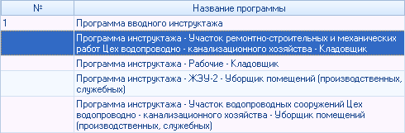

Также можно выбирать сразу несколько записей и использовать групповые действия (добавление, изменение и др.). Однако, стоит помнить, что не во всех таблицах множественное выделение может быть доступно.

Множественное выделение осуществляется различными способами:

1. Для того чтобы выбрать несколько одиночных записей можно зажать Ctrl на клавиатуре и выбрать нужные записи, после чего Ctrl можно отпустить.

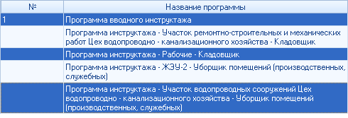

2. Для того чтобы выбрать несколько подряд идущих записей удобнее выделить первую, зажать Shift (может быть стрелочка вверх) на клавиатуре и выделить последнюю, после чего Shift можно отпустить.

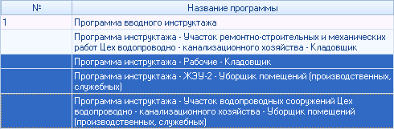

3. Эти два способа можно комбинировать. Выделение диапазона идет от последней нажатой записи (не важно, выделена она сейчас или нет) до той, которую вы нажмете, но при этом, выделение снимается с остальных элементов. Одиночное выделение добавляет или отнимает от выделения выбранную запись (можно отменять выделение зажав Ctrl и кликнув на нужную запись). Таким образом, если зажать Ctrl, выделить новую запись, а затем зажать Ctrl и Shift и выделить еще одну запись можно получить еще один диапазон и/или можно добавить новые одиночные выделения.

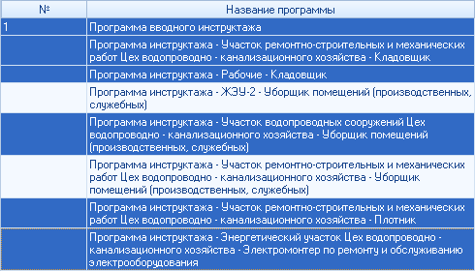
2.8.2. Группировка данных

В большинстве таблиц системы предусмотрена возможность группировки данных. Об этом свидетельствует поле над таблицей с подписью «Перетяните сюда столбец для группировки»:

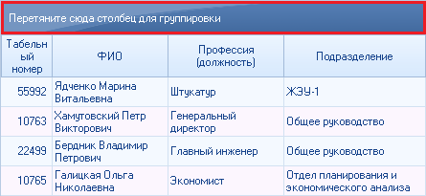

Признаками группировки служат наименования столбцов. Для осуществления операции группировки следует выбрать необходимый столбец, захватив его название левой кнопкой мыши и перетащить на панель группировки. В результате данные таблицы будут сгруппированы по выбранному признаку:

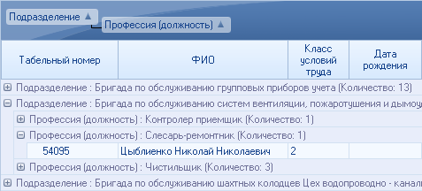

Для отмены группировки левой кнопкой «мыши» перетащите столбец обратно в таблицу либо выберете в контекстном меню пункт «Очистить группировку»:

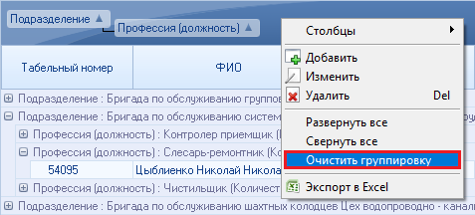

2.8.3. Возможности контекстного меню

Контекстное меню таблиц.

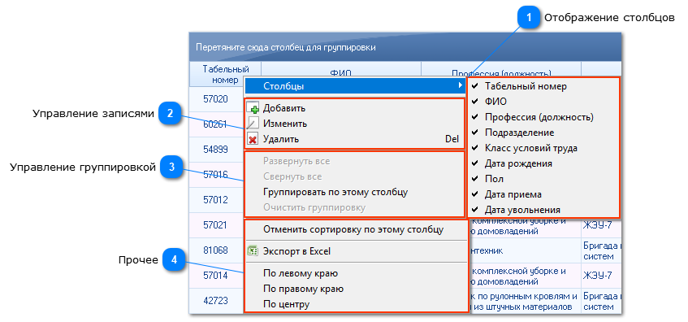

Отображение столбцов

Содержит чек-боксы, которые включают и отключают отображение соответствующих столбцов текущей таблицы.

Управление записями

Блок присутствует только в таблицах разделов, предназначен для добавления новых записей, изменения и удаления выделенных записей, аналогично соответствующим кнопкам на панели действий.

Управление группировкой

Блок присутствует только при нажатии на заголовок таблицы, предназначено для управления группировкой в таблицах.

Прочее

- Отмена текущей сортировки таблицы
- Экспорт данных в Excel, аналогично соответствующей кнопке на панели действий.
- По какому краю выравнивать текст в ячейках таблицы
2.8.4. Сортировка

Сортировка предназначена для отображения данных в порядке удобном для вас.

Отменить сортировку можно с помощью контекстного меню.

Сортировка может быть простой и составной:

1. Простая сортировка - сортировка по одному полю. Для включения сортировки необходимо нажать на заголовок нужного столбца или воспользоваться контекстным меню.

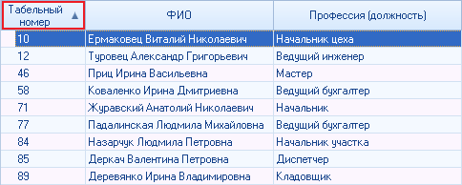

При этом в заголовке столбца появится стрелочка, отображающая направление сортировки. При повторном нажатии сортировка меняет направление.

2. Составная сортировка - сортировка по нескольким полям. Для включения такой сортировки необходимо включить простую сортировку, после чего зажать клавишу Shift и нажать на заголовок другого столбца.

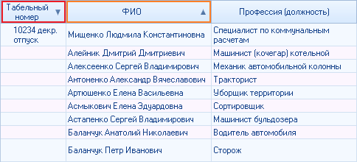

В таком режиме сортировка производится следующим образом: сначала записи сортируются по первому выбранному столбцу, затем наборы записей с одинаковыми значениями в этом столбце сортируются между собой по второму, затем, по такому же принципу, по третьему и т.д.
3. АРМ Панель администратора

3.1. Запуск АРМ Панели администратора

При запуске открывается форма авторизации.

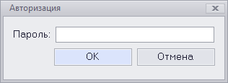
По умолчанию пароль: admin.

Изменить пароль можно с помощью формы, находящейся в "Сервисе".

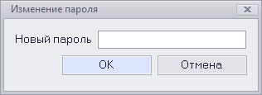

3.2. Панель навигации и управления

Панель навигации и управления служит для переключения между разделами программы, взаимодействия с данными этих разделов, а также для настройки самой программы.

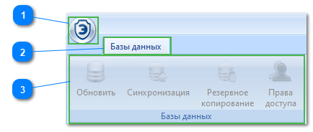

Главное меню
Кнопка, предназначенная для открытия главного меню, которое содержит различные настройки программы.

Панель навигации по разделам

Предназначена для выбора раздела программы.

Панель навигации по подразделам

Предназначена для выбора подраздела.

3.3. Главное Меню
Главное меню доступно из любого раздела панели и предназначено для управления поведением программы и получения информации о ней.
Открыть Главное меню можно с помощью кнопки .
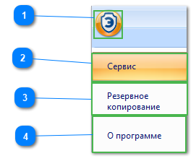

Главное меню
Кнопка, предназначенная для открытия главного меню, которое содержит различные настройки программы.

Сервис
Содержит функцию "изменить пароль".

Резервное копирование
Кнопка, предназначенная для резервного копирования.

О программе
Содержит информацию о программе.
3.3.1. Сервис
Содержит функцию "изменить пароль".

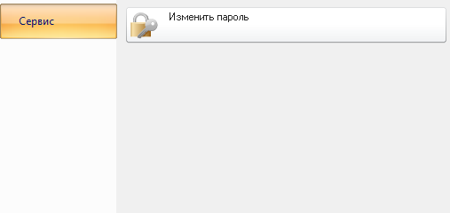

3.3.2. О программе

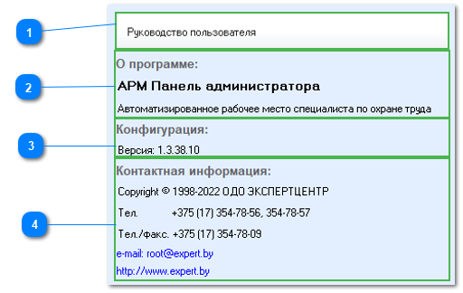

Руководство пользователя
Содержит Руководство пользователя

Внимание!
Вызвать руководство пользователя также можно при помощи клавиши F1

О программе
Содержит полное название программы.

Конфигурация
Содержит:
- версию продукта - чем выше номер тем более новая программа и тем больше в ней функций и исправлений.

Контактная информация
Реквизиты компании:
- Наименование компании-правообладателя;
- Телефоны, по которым вы можете связаться с нами;
- Электронный адрес, на который вы можете присылать различные письма.

3.3.3. Резервное копирование

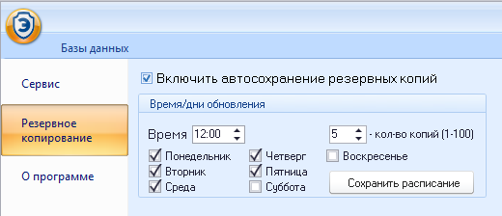

Резервное копирование в меню предназначено для автоматического сохранения копий пользовательских данных в специальных файлах для их последующего восстановления в случае повреждения или утраты основной базы данных.

Для сохранения настройки нужно нажать на кнопку "Сохранить расписание".

3.4. Функции АРМ Панели администратора
АРМ Панель Администратора предназначена для управления базами данных организации и настройки прав доступа.

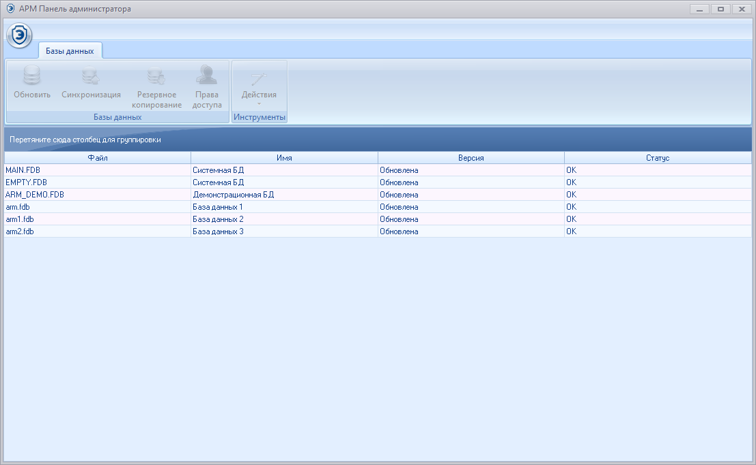

С программой "АРМ" могут работать несколько человек (пользователей) в т.ч. одновременно, разделяя между собой задачи по ОТ. Разделение этих задач производится путем настройки прав доступа, таким образом один пользователь не может вмешаться в работу другого.

Изменить логин и пароль, а также добавить новых пользователей и настроить их права доступа можно в «Правах доступа».

Права доступа
Предназначены для настройки прав доступа к разделам программы различным пользователям.

Подробнее см.: Права доступа.
3.4.1. Раздел "Базы данных"
Раздел Базы данных предназначен для управления базами данных.
Содержит в себе функции обновления и назначения прав доступа.

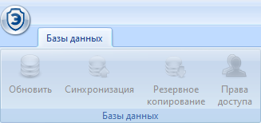
3.4.1.1. Обновление баз данных
Обновление баз данных осуществляется с помощью кнопки "Обновить" в разделе "Базы данных" и выбора одной или нескольких баз данных.

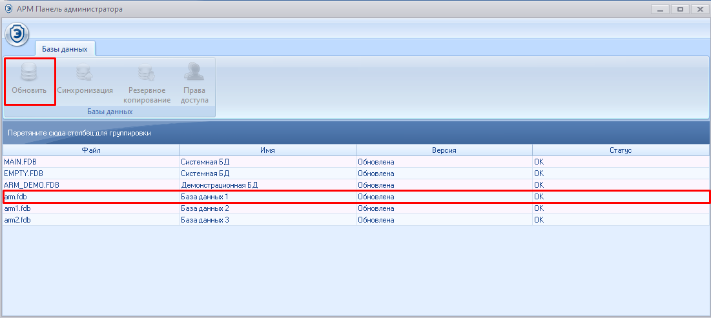

При обновлении базы данных появляется сообщение со счётчиком времени. Сообщение исчезнет после обновления.
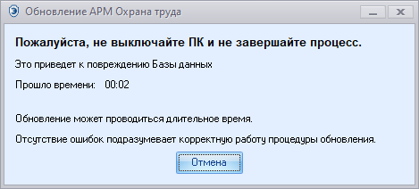

3.4.1.1.1. Форма Соединения
Обновление БД проводится, когда пользователи не находятся в программе.
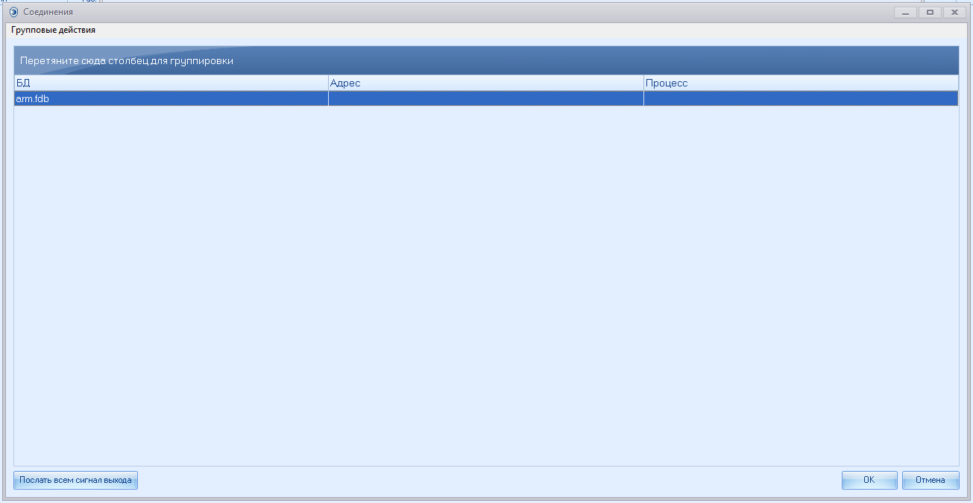

Перед обновлением базы данных у пользователя в программе появится информационное сообщение о необходимости завершения работы.

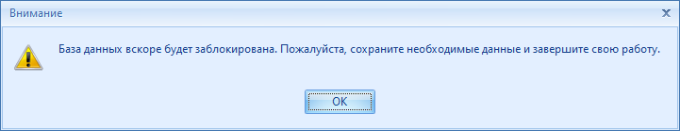

Кнопка "Послать всем сигнал" отправляет пользователям уведомление и закрывает программу для обновления.
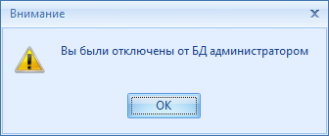
3.4.1.2. Синхронизация

Для синхронизации информации о подразделениях и работниках организации из некоторых кадровых программ используется функция «Синхронизация с кадрами».

Чтобы совершить синхронизацию данных необходимо выбрать базу данных и открыть окно "Синхронизация с кадрами»

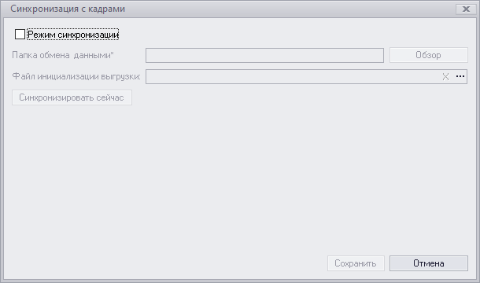

Синхронизация настраивается на пустую базу АРМ. Необходимо проставить чек-бокс "Режим синхронизации", указать путь к папке обмена данными, для этого пользуемся полем выбора «Обзор» , после чего необходимо нажать кнопку "Сохранить" и кнопку «Синхронизировать сейчас».

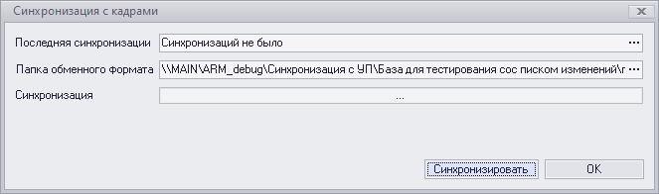

3.4.1.3. Резервное копирование

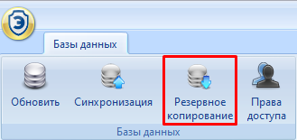
Резервное копирование предназначено для ручного сохранения копий пользовательских данных в специальных файлах для их последующего восстановления в случае повреждения или утраты основной базы данных.
В АРМ также предусмотрена функция автоматического сохранения резервных копий доступная в настройках.

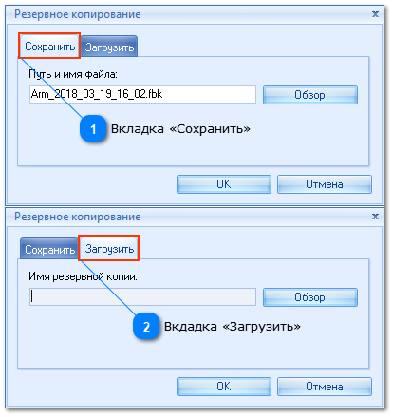

Вкладка «Сохранить»

Предназначена для сохранения резервных копий.

Путь и имя файла - текстовое поле, предназначенное для ввода имени файла резервной копии и места его сохранения, если оно должно находится не в директории по умолчанию.
По умолчанию файлы резервной копии сохраняются в папке ARM_BackUp, которая располагается в корневой папке установленной программы. Например: С:\Program Files\ARM\ARM_BackUp.

Указать путь и имя файла можно также с помощью кнопки «Обзор».

После этого необходимо нажать кнопку «Ок».

Внимание! Имя резервной копии обязательно должно иметь расширение .fbk. Например: Градстрой.fbk.

Вкдадка «Загрузить»

Предназначена для загрузки резервных копий.

Для восстановления данных из резервной копии необходимо нажать кнопку «Обзор», после чего указать нужный вам файл резервной копии. После чего нажать кнопку «Ок».
Если вы собираетесь восстанавливать резервную копию при непустой базе рекомендуем вам предварительно сделать ее резервную копию.

Операция восстановления базы данных является необратимой.
3.4.1.4. Права доступа

С программой "АРМ" могут работать несколько человек (пользователей) в т.ч. одновременно, разделяя между собой задачи по ОТ.
Разделение этих задач производится путем настройки прав доступа, таким образом один пользователь не может вмешаться в работу другого.

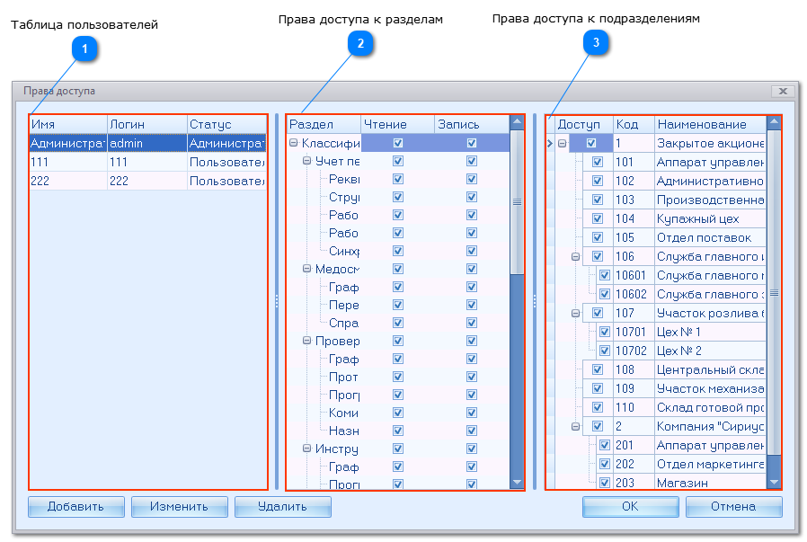

По умолчанию в системе присутствует только один пользователь, который является Администратором. Логин: admin, Пароль: admin.

Статус пользователя определяет набор доступных действий. Для статуса «Администратор» доступен весь набор прав доступа и изменить его нельзя. Для статуса «Пользователь» набор прав настраивается в правой и центральной части формы посредством чек-боксов.

Для регистрации нового пользователя необходимо нажать кнопку «Добавить», после чего отобразится форма «Добавить пользователя» которую необходимо заполнить.

Для изменения пользователя необходимо воспользоваться кнопкой «Изменить», после чего отобразится форма «Редактировать пользователя», в которой необходимо внести нужные Вам изменения.

Для удаления необходимо воспользоваться кнопкой «Удалить».

Между таблицами присутствуют разделители.

Таблица пользователей

Содержит список существующих пользователей с приведением их логина, статуса и ФИО. Для действий изменения и удаления необходимо выбрать нужные записи.

Права доступа к разделам

Содержит описание прав чтения/записи в разделах. Напротив каждого раздела присутствует два чек-бокса: первый отвечает за доступ к просмотру данных, второй - к изменению этих данных.

Права доступа к подразделениям

Содержит описание прав доступа к подразделениям организации. Отмеченный чек-бокс напротив подразделения означает, что данный пользователь сможет получить доступ в соответствующих разделах (определенных в правах доступа к разделам) только к данным в этих подразделениях.

3.4.1.4.1. Форма «Добавить/Редактировать пользователя»

Форма предназначена для добавления нового / редактирования существующего пользователя в системе.

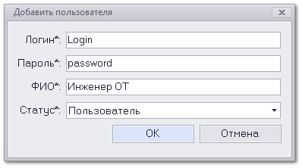

Название | Тип | Описание
Логин | Текст | Логин, который будет использоваться для входа с систему.
Пароль | Текст | Пароль, который будет использоваться для входа в систему.  При редактировании пароль не доступен к просмотру.
ФИО | Текст | Используется для более простой идентификации пользователя администратором. В программе нигде не используется, поэтому может содержать любой текст.
Статус | Выпадающий список | Статус пользователя определяет его возможности. Существует 2 статуса:  - Администратор - обладает всеми правами, в т.ч. только администратору доступны функции настройки резервного копирования.  - Пользователь - обладает ограниченными правами, в частности теми, которые были назначены в Правах доступа.

3.4.1.5. Инструменты

В системе предусмотрена возможность совершать действия для записей.

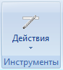
3.4.1.5.1. Кнопка «Действия»

Содержит Импорт данных.

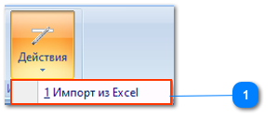

Импорт данных
Используется для автоматического внесения подразделений, профессий и сотрудников в систему из внешних баз данных путем их импорта с использованием файла Excel.

Подробнее см.: Импорт данных.

3.4.1.5.1.1. Импорт данных

Для импорта информации о работниках организации используется сервис «Импорт работников».

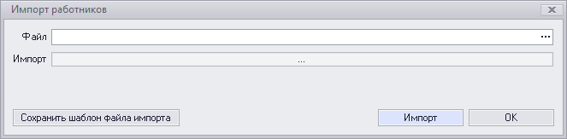

Импорт производится из файла Excel в особом формате.
Сохранить уже настроенный и готовый для несения в него данных шаблон файла импорта можно с помощью кнопки «Сохранить шаблон файла импорта». Порядок столбцов должен быть неизменным, а все данные располагаться со второй строки, т.к. первая считается заголовками.

После сохранения заполненного файла импорта на компьютере необходимо указать путь к нему воспользовавшись для этого полем выбора «Файл» , после чего необходимо нажать нопку «Импорт».

Внимание! При импорте текущие данные не удаляются, однако могут быть изменены. Операция импорта необратима. Во избежание непредвиденных трудностей и ошибок рекомендуется предварительно скопировать файл /Data/arm.fdb в другую папку. В случае неудачи копией можно заменить вышеуказанный оригинал, таким образом обратить изменения сделанные импортом.

Внимание! Вместе с импортом сотрудников могут создаваться новые подразделения и профессии.

Ниже приведен пример и описание файла импорта и его полей:

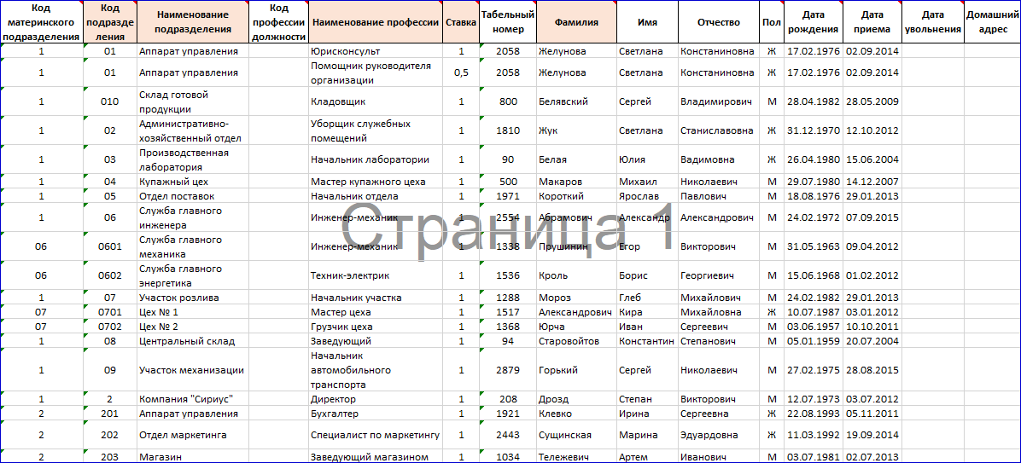

Название | Описание
Обязательные поля
Код подразделения | Код подразделения, к которому относится сотрудник.  Должен быть уникальным, т.е. не должен повторяться.  Если на предприятии отсутствует буквенно-цифровая идентификация подразделений, то предлагается создать такую нумерацию.  Самый простой способ — это присвоить подразделениям сквозную нумерацию.  При отсутствии совпадения по коду поиск будет осуществлен по наименованию.  Если совпадение все еще не будет найдено - будет создано новое подразделение.
Наименование подразделения | Наименование подразделения, к которому относится сотрудник.  Чувствителен к регистру (прописные и строчные буквы различаются).  При отсутствии совпадения по коду поиск будет осуществлен по наименованию.  Если совпадение все еще не будет найдено - будет создано новое подразделение.
Наименование профессии | Наименование профессии должности сотрудника.  Чувствителен к регистру (прописные и строчные буквы различаются).  При отсутствии совпадения по коду поиск будет осуществлен по наименованию.  Если совпадение все еще не будет найдено - будет создано новое подразделение.
Ставка | Размер ставки, по которой работает сотрудник.  Может иметь значения от 0.1 до 2.
ФИО | Обязательное для заполнения только «Фамилия».  Однако при импорте сотрудников проверяются совпадения по полному ФИО и, если таковое найдено, сотруднику назначается совместительство.  Внимание! При назначении совместительств основной профессией назначается первая встреченная.
Важные поля
Код материнского подразделения | Указывается код подразделения, которому подчинено подразделение.  Если поле не заполнено, то подразделение будет помещено на первый уровень в структуре предприятия.  Внимание! Если код материнского подразделения присутствует в записи, но такое подразделение на момент импорта записи отсутствует в Базе Данных, то подразделение будет помещено на первый уровень в структуре предприятия. Описание разрешения потенциальных ошибок приведено ниже.
Код профессии должности | Код профессии должности сотрудника.  При отсутствии совпадения по коду поиск будет осуществлен по наименованию.  Если совпадение все еще не будет найдено - будет создано новое подразделение.
Дата приема | Дата приема сотрудника на эту должность.  На дату приема будут назначены различные мероприятия, если таковые предусмотрены его профессией, например Вводный инструктаж.  Формат: дд.мм.гггг, например: 01.01.1970.
Дата увольнения | Дата увольнения сотрудника с должности.  По умолчанию уволенные сотрудники не отображаются в программе. Для их отображения необходимо воспользователься настройками.  Формат: дд.мм.гггг, например: 01.01.1970.
Табельный номер | Табельный номер сотрудника.  Внимание! Если система не находит в справочнике работника с таким табельным номером, то информация о нем добавляется. Если работник с указанным табельным номером присутствует в справочнике, то информация о нем обновляется.
Другие поля
Пол | Пол сотрудника.  Заполняется 1-й буквой «М» (Мужской) или «Ж» (Женский).
Дата рождения | Дата рождения сотрудника.  Формат: дд.мм.гггг, например: 01.01.1970.
Домашний адрес | Домашний адрес сотрудника. Простой текст в любом формате.

Для решения проблем, описанных ранее можно прибегнуть к сортировке в Excel. Для этого необходимо выделить все столбцы заполненной таблицы и выбрать на панели инструментов Excel вкладку «Данные», а после нажать кнопку 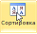 .

Сортировку прежде всего выполнить по полю «Код подразделения» при этом выбрать порядок по возрастанию «от А до Я». А после произвести сортировку по полю «Ставка». Для этого нужно нажать на кнопку «Добавить уровень» и определить порядок «по убыванию».

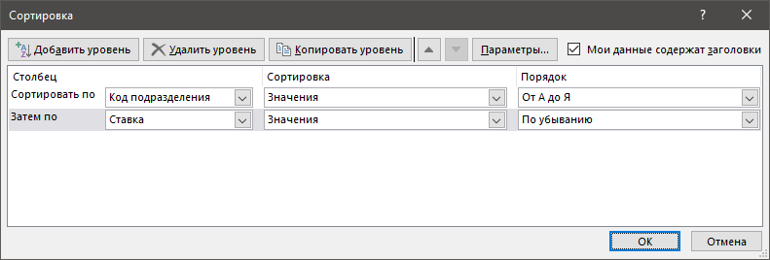
4. АРМ

4.1. Запуск АРМ
При запуске АРМ открывается форма выбора баз данных.

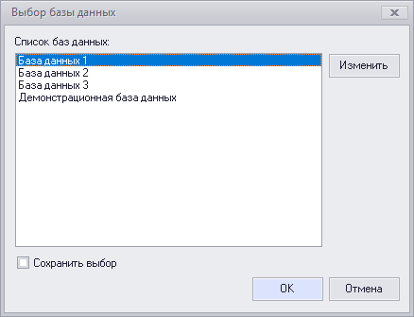
По умолчанию существует 1 пользователь (администратор) - логин: admin, пароль: admin.

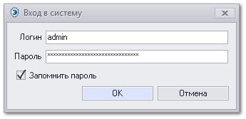

Название | Тип | Описание
Обязательные поля
Логин | Текст | Логин Вашего пользователя в системе. Выдается администратором. По умолчанию - Admin.
Пароль | Текст | Пароль Вашего пользователя в системе. Выдается администратором. По умолчанию для пользователя Admin - Admin.
Другие поля
Запомнить пароль | Чек-бокс | При входе введенные Вами логин и пароль запоминаются программой и при следующем входе Вам не придется вводить из заного. Не рекомендуется использовать данную функию если под вашим пользователем Windows работаете не только Вы.

С программой могут работать несколько человек (пользователей) в т.ч. одновременно, разделяя между собой задачи по ОТ.
Разделение этих задач производится путем настройки прав доступа, таким образом один пользователь не может вмешаться в работу другого.

Изменить логин и пароль, а также добавить новых пользователей и настроить их права доступа можно в специальной "Панеле администратора".

4.2. Обратная связь

Вы всегда можете связаться с нами по электронной почте нажав на кнопку обратной связи.

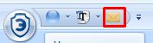

Вы также можете связаться с нами по телефонам:
(+375 17) 354-78-66
(+375 17) 354-78-58

При нажатии на кнопку будет запущен браузер и открыта страница с формой обратной связи. Для выполнения этого действия вам необходимо подключение к сети интернет.

Вы также можете открыть форму обратной связи самостоятельно на любом устройстве введя следующий адрес: www.expert.by/feedback/

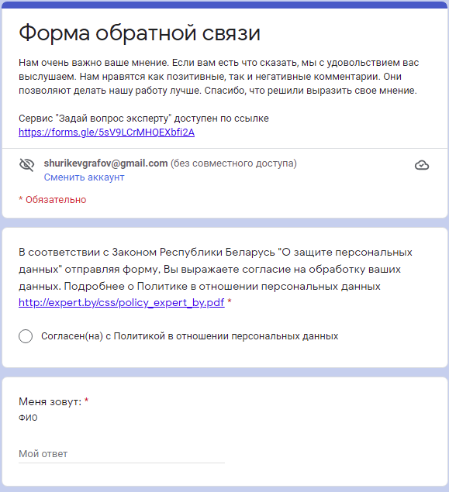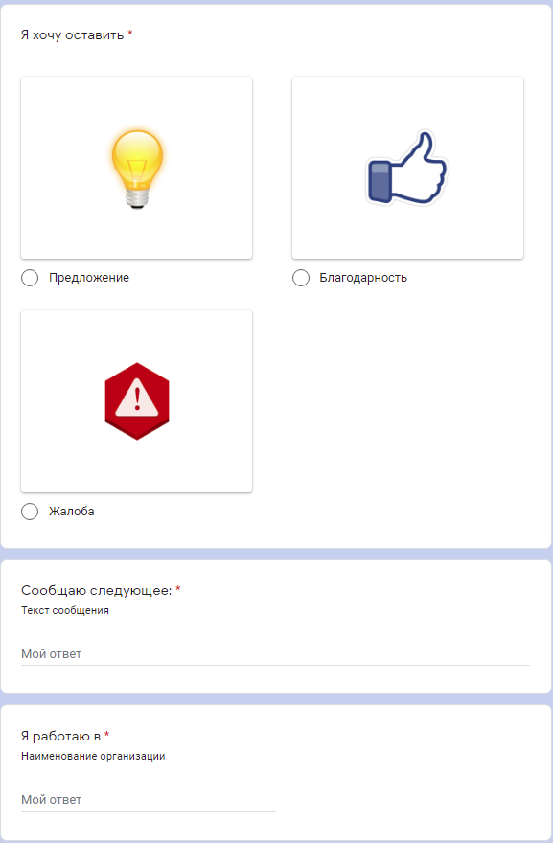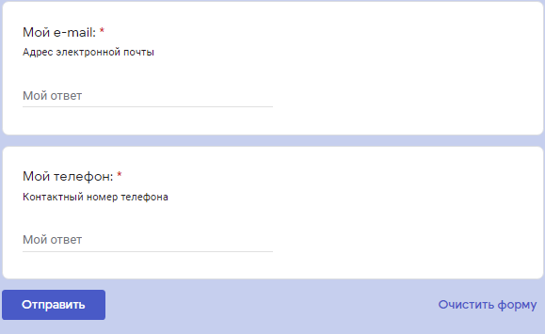

Кнопка «Очистить форму» очищает все заполненные поля.
4.3. Панель навигации и управления

Панель навигации и управления служит для переключения между разделами программы, взаимодействия с данными этих разделов, а также для настройки самой программы.

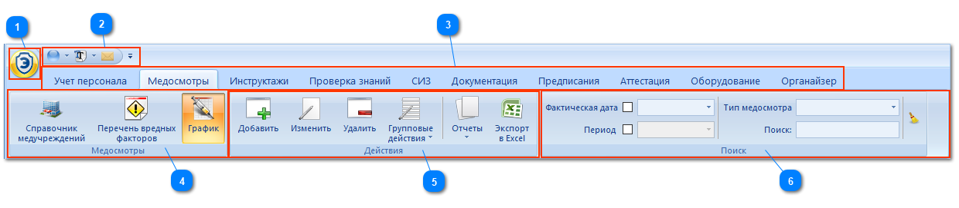

Главное меню
Кнопка, предназначенная для открытия главного меню, которое содержит различные настройки программы.

Панель быстрого доступа
Панель с инструментами доступными в любом разделе. На ней также расположена кнопка Обратной связи.

Подробнее см.: Панель быстрого доступа.

Панель навигации по разделам
Предназначена для выбора раздела программы. Каждый раздел программы закрывает собой отдельную область охраны труда.

Чтобы выбрать раздел необходимо навестись на него курсором а затем нажать основную (левую) кнопку мыши.

Данные из одних разделов могут использоваться другими разделами, в связи с чем вкладки расположены по принципу "слева на право" - при работе с программой сперва следует заполнить самый левый раздел, и затем двигаться вправо.

Подробнее см.: Функции АРМ.

Панель навигации по подразделам
Предназначена для выбора подраздела. Подразделы включают в себя сгруппированную информацию в соответствующей области охраны труда.

Чтобы выбрать раздел необходимо навестись на него курсором а затем нажать основную (левую) кнопку мыши.

Данные из одних подразделов могут использоваться другими подразделами, в связи с чем вкладки расположены по принципу "слева на право" - при работе с программой сперва следует заполнить самый левый подраздел, и затем двигаться вправо.

Подробнее см.: Функции АРМ.

Панель действий
Содержит инструменты взаимодействия с даннами в программе.

Некоторые из этих инструментов могут быть недоступны в тех или иных разделах в зависимости от их целевого назначения.

Подробнее см.: Панель действий.

Панель поиска
Содержит инструменты для поиска и фильтрации данных в программе.

Некоторые из этих инструментов могут быть недоступны в тех или иных разделах в зависимости от их целевого назначения.

Подробнее см.: Панель поиска.
4.3.1. Панель быстрого доступа

Панель быстрого доступа расположена на панели навигации и управления и доступа из любого раздела АРМ.

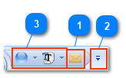

Обратная связь
Открывает форму обратной связи в интернет.

Подробнее см.: Обратная связь.

Настройка панели быстрого доступа
Кнопка настройки панели быстрого доступа содержит выпадающее меню, в котором с помощью чек-боксов можно указать, какие из элементов необходимо отображать на панели быстрого доступа.
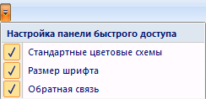

Внешний вид АРМ
Внешний вид программы может быть изменен посредством следующих инструментов (справа налево):
1. Размер шрифта - изменяет размер шрифтов во всей программе. При больших шрифтах некоторые формы могут не помещаться на ваш экран

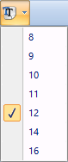

2. Стандартные цветовые схемы

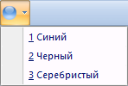
4.3.2. Панель действий

Панель действий расположена на панели навигации и управления.

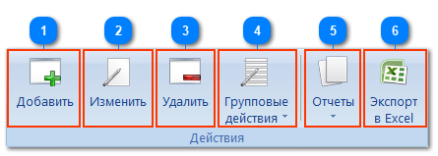

Некоторые из этих инструментов могут быть недоступны в тех или иных разделах в зависимости от их целевого назначения.

Добавление
Добавление новых записей производится путем нажатия кнопки «Добавить», при этом потребуется заполнить форму, которая отобразится после нажатия на кнопку или выбрать нужные записи из предложенных для добавления.

Изменение
Изменение существующих записей производится путем нажатия кнопки «Изменить», при этом будет отображена форма изменения, которая, в зависимости от раздела, может совпадать с формой добавления или же может быть другой формой.

Удаление
Для удаления существующих записей используется кнопка «Удалить», при этом программа запрещает удалять записи, на которые ссылаются другие записи.

Групповые действия
В некоторых разделах доступны групповые действия. Для выполнения действия над одной или несколькими выделенными записями необходимо нажать кнопку «Групповые действия», после чего выбрать необходимое действие и заполнить предложенную форму.

Формирование отчетов
В некоторых разделах доступно формирование отчетной документации. Для ее формирования необходимо нажать кнопку «Отчеты», после чего выбрать нужный отчет и
заполнить предложенную форму.

Экспорт в Excel
Для экспорта отображаемой таблицы в Excel необходимо нажать кнопку «Экспорт в Excel», при этом данные экспортируются в том виде, в котором они представлены в программе (со всеми сортировками, группировками и вложенными таблицами).
Действия

Для добавления новых записей в разделе используется кнопка «Добавить», после чего предлагается заполнить специальную форму для добавления (Например, сотрудника или отдела).

Для изменения, либо удаления какой-либо записи, соответственно используются кнопки «Изменить» и «Удалить». Вызвать форму изменения данных можно также двойным щелчком по нужной строке.

Для осуществления операция для нескольких записей используется кнопка «Групповые действия».

Для экспортирования в Excel одной или нескольких записей используется кнопка «Экспорт в Excel».

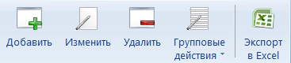
Экспорт в Excel

Таблицы можно экспортировать в Excel с помощью соответствующей кнопки на панели инструментов.

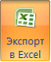

А также с помощью контекстного меню таблицы, которую необходимо экспортировать в Excel:

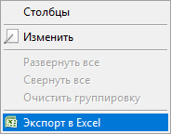

Внимание!
В Excel данные переносятся в таком же виде как отображаются в системе. Если данные в таблице сгруппированы, в Excel они также будут отображаться сгруппированными.

Экспорт отчетов

Некоторые разделы предоставляют возможность экспорта отчетов.

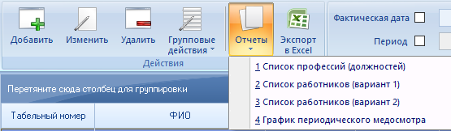

Отчеты открываются в режиме предварительного просмотра печати, после чего их можно сохранить как файл и/или распечатать.
4.3.3. Панель поиска

Панель поиска расположена на панели навигации и управления.

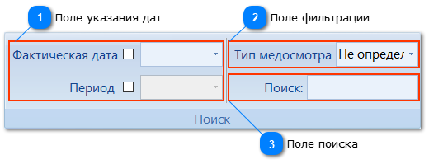

Поле указания дат

Используется для фильтрации данных по дате.

По умолчанию поиск идет по плановой дате, при выставленном чек-боксе «Фактическая дата» поиск осуществляется по фактической дате.

При вводе в первое поле даты поиск осуществляется по точному ее совпадению. При выставленном чек-боксе «Период» появляется возможность указать дату как период, при этом первое и второе поле выстапают как нижняя и верхняя границы поиска соответственно. При указании «пустой» даты она расценивается как «любое значение».

Поле фильтрации

В некоторых разделах может присутствовать фильтрация по ключевому полю. При установке фильтра остаются только записи, у которых ключевое значение совпадает с выбранным.

Для отмены фильтрации необходимо выбрать значение "Не определено".

Поле поиска

Осуществляет поиск в таблице раздела.

Подробнее см.: Поле поиска.
Поиск в списках по дате

Для поиска информации в списках по дате либо по периоду, воспользуйтесь соответствующим полем.

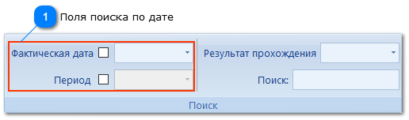

Поля поиска по дате

По умолчанию поиск осуществляется по плановой дате. Для поиска по фактической дате, установите галочку в чек-бокс «Фактическая дата». Чтобы отобрать события за период – установите галочку в чек-бокс «Период».
Поиск в списках

Для быстро перехода к необходимой информации в списках, в АРМ предусмотрен поиск по содержимому.
Поле поиска по содержимому доступно во всех подразделах АРМ и располагается в области действий на панели инструментов:

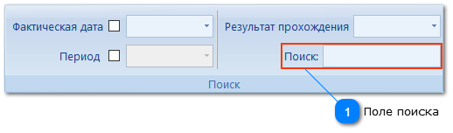

Поле поиска

Поиск осуществляется по всем столбцами таблицы по принципу "входит".
Фильтрация

В некоторых разделах присутствует возможность фильтрации записей по определенному признаку.

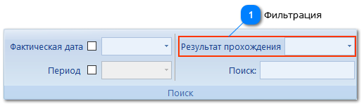

Фильтрация

В некоторых разделах может присутствовать фильтрация по ключевому полю. При установке фильтра остаются только записи, у которых ключевое значение равно выбранному.

Для отмены фильтрации необходимо выбрать значение "Не определено".
4.4. Главное меню

Главное меню доступно из любого раздела программы и предназначено для управления поведением программы и получения полезно информации о ней.

Открыть главное меню можно с помощью кнопки в левом верхнем углу окна программы.

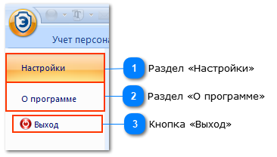

Раздел «Настройки»

Предназначен для настройки поведения программы.

Подробнее см.: Настройки.

Раздел «О программе»

Предназначено для получения системной информации о программе.

Подробнее см.: О программе.

Кнопка «Выход»
Инициирует выход из программы аналогично нажатию на кнопку закрыть () в верхнем правом углу окна программы.

4.4.1. Настройки

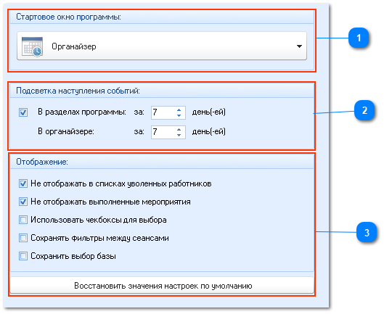

Стартовое окно программы
Выбор раздела, который будет открыт при запуске программы.

Подсветка наступления событий
«Подсветка наступления событий» - при установке чек-бокса в разделах, а не только в органайзере, будут подсвечиваться события, которые наступят в течении указанного промежутка времени.

Отображение
«Не отображать в списках уволенных работников» - При установке чек-бокса уволенные сотрудники, расформированные подразделения, ликвидированные рабочие места и связанные с ними мероприятия и т.д. не отображаются в таблицах, в противном случае будут отображаться все мероприятия.
Может быть полезно для поиска архивной информации, при этом скрывает ее для удобства работы с актуальной.

«Не отображать выполненные мероприятия» - При установке чек-бокса завершеные мероприятия не будут отображаться в таблицах, в противном случае будут отображаться и те и другие.
Может быть полезно для поиска архивной информации, при этом скрывает ее для удобства работы с актуальной.

«Использовать чекбоксы для выбора» - При установке чек-бокса выбор записей будет осуществляться через чек-боксы. Если чек-бокс не установлен, то выбор осуществляется простым выделением записи.

«Сохранять фильтры между сеансами» - При установке чек-бокса выбранные фильтры во всех вкладках будут сохранены после выхода из программы.

«Сохранить выбор базы» - При установке чек-бокса будет сохранена база, в которой выполняется работа. При запуске программы не будет отображаться выбор баз.

4.4.2. О программе

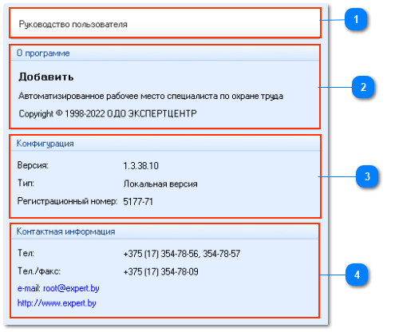

Руководство пользователя
Содержит в себе электронный вариант Руководства пользователя:

Внимание!
Вызвать руководство пользователя также можно при помощи клавиши F1

О программе
Содержит полное название программы.

Конфигурация
Содержит:
- версию продукта - чем выше номер тем более новая программа и тем больше в ней функций и исправлений.
- тип установки - существует локальная версия, сетевая и клиент-серверная.
- регистрационный номер - ваш уникальный номер для вашей идентификации.

Контактная информация
Реквизиты компании:
- Наименование компании-правообладателя;
- Телефоны, по которым вы можете связаться с нами;
- Электронный адрес, на который вы можете присылать различные письма.

4.5. Функции АРМ

4.5.1. Раздел «Учет персонала»
Работа с системой начинается с ввода данных о структуре и работниках предприятия. Информация последовательно вводится в раздел «Учет персонала», в котором реализованы следующие подразделы:
·Реквизиты
·Структура
·Рабочие места (должности)
·Работники
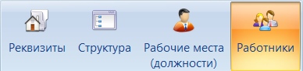
4.5.1.1. Подраздел «Реквизиты»
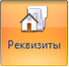
В данном подразделе заполняется реквизитная информация организации: «Реквизиты организации», «Ответственный за Охрану труда».
Для внесения информации необходимо открыть запись двойным кликои или с помощью кнопки "Изменить".

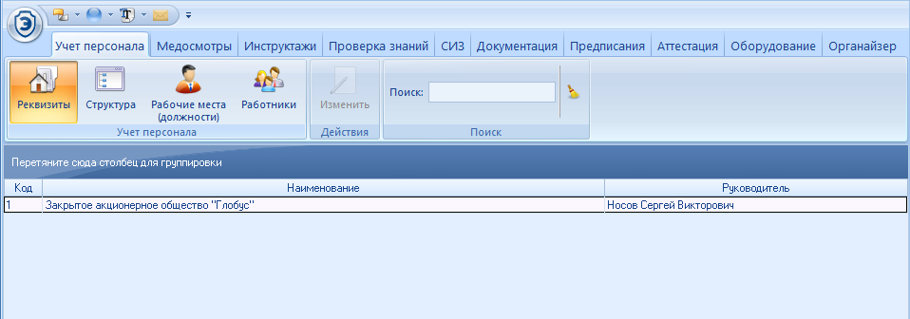

4.5.1.1.1. Форма «Реквизиты организации»
В форме «Реквизиты организации» обязательным для заполнения является поле «Наименование полное».
Для сохранения внесенных данных необходимо нажать кнопку «ОК».
Поля для заполнения «Руководителя» будут автоматически заполнены после назначения руководителя в подразделе «Структура» на главное подразделение (предприятие).

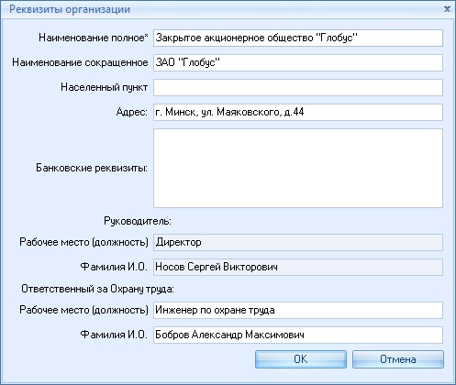

Внимание!
Информация, указанная в «Реквизитах», в дальнейшем будет использоваться при создании в системе шаблонов документов и отчетов.

4.5.1.2. Подраздел «Структура организации»
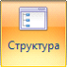
В данном подразделе заполняется информация о структурных подразделениях организации.

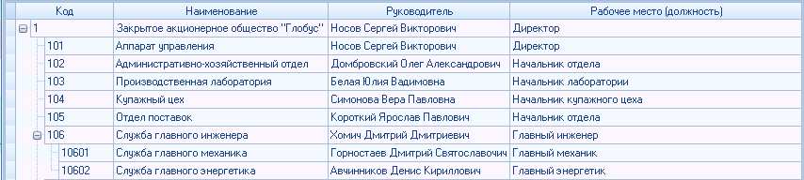

Для формирования структуры организации следует выбрать подразделение, в котором будет создана новая ветка, затем нажать кнопку «Добавить» на панели действий, после дополнительно заполнить открывшуюся форму «Добавить подразделение».

Для изменения, либо удаления какого-либо из подразделений следует выбрать необходимые подразделения, и воспользоваться соответствующей кнопкой на панели действий. Вызвать форму изменения данных можно также двойным щелчком по нужной строке. Для изменения записи будет открыта форма «Изменить подразделение».

Корректировать структуру предприятия можно также перетаскиванием «подразделений» (строк) кнопкой мыши. Для этого необходимо выделить подразделение и удерживая левую клавишу мыши переместить его в другое подчиняемое подразделение/организацию:

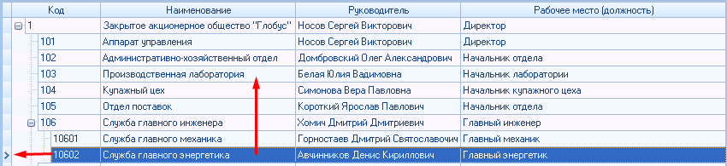

Внимание!
Нельзя удалить подразделение, за которым закреплены работники. Для начала необходимо удалить всех закрепленных за подразделением работников.

В подразделе присутствует возможность поиска, доступная на панели поиска.

Таблицу со структурой организации можно экспортировать в Excel.

4.5.1.2.1. Форма «Подразделение»
Данная форма предназначена для создания нового / изменения существующего подразделения (отдела) организации в составе существующего.

Поля «Код» и «Наименование» являются обязательными. При создании, после нажатия кнопки «Ок», подразделение будет добавлено после выделенного элемента в структуре организации, а при редактировании все изменения будут применены.

При изменении ранее заполненные поля заполнять не нужно - значения в них проставляются автоматически в соответствии с данными, внесенными ранее.

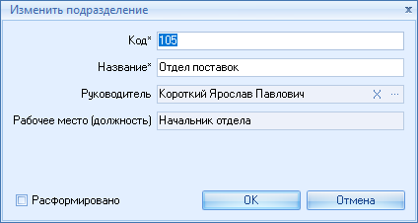

Для отмены данного действия нажмите на кнопку «Отмена» или Х («Крестик») в правом верхнем углу.
4.5.1.2.2. Фильтрация по структуре организации

Многие данные в программе привязаны к структуре организации, в связи с чем, для удобства работы с ними, во многих формах и разделах в левой части присутствует структура организации, соответствующая той, что была создана в подразделе «Структура организации», но содержащая только код и наименование.

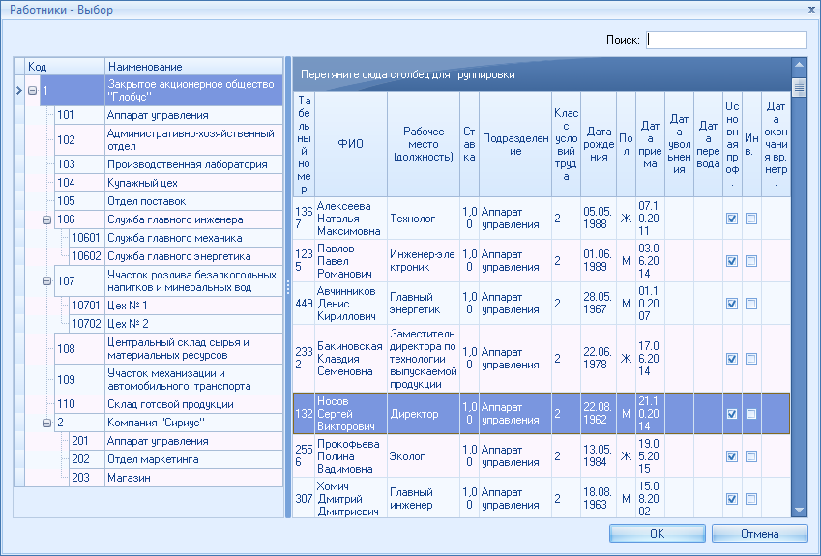

При выборе какого-либо подразделения в структуре организации в основной таблице будут отображаться только записи, привязанные к данному подразделению или подразделениям входящим в него. Таким образом, находясь в корневом элементе будут отображаться все записи.

Справа от структуры организации всегда расположен вертикальный разделитель, с помощью которого можно регулировать ширину таблиц.
4.5.1.3. Подраздел «Рабочие места (должности)»
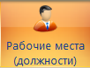

Подраздел предназначен для формирования общего классификатора рабочих мест (должностей), имеющихся в организации.

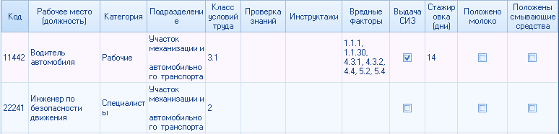

Для добавления новых рабочих мест (должностей), необходимо нажать кнопку «Добавить» на панели действий, после дополнительно заполнить открывшуюся форму «Добавить рабочее место (должность)».

Для изменения рабочего места (должности) либо удаления следует выбрать необходимые записи и воспользоваться кнопками «Изменить» либо «Удалить» на панели действий. Вызвать форму изменения данных можно также двойным щелчком по нужной строке. Для изменения рабочего места (должности) будет открыта форма «Изменить рабочее место (должность)».

Для удобства в программе АРМ предусмотрен быстрый перенос рабочих мест (должностей) из одного подразделения в другое. Для этого необходимо выделить рабочее место (должность) в одном подразделении и удерживая левую клавишу мыши перетащить ее в другое подразделение в левой части экрана

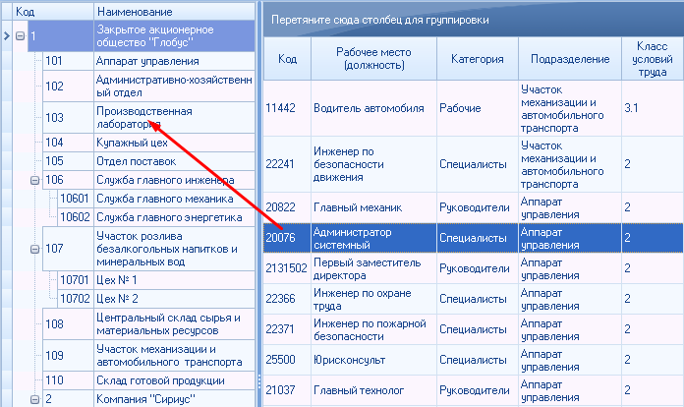

Внимание!
Заполнение справочника рабочее место (должность) является обязательным. Внесенная информация используется в дальнейшем для автоматического контроля полноты ввода данных о сотрудниках организации, контроля наступления сроков запланированных мероприятий.

Внимание!
Нельзя удалить рабочее место (должность), за которой закреплены работники. Для начала необходимо удалить всех закрепленных работников либо назначить им другое рабочее место (должность).

В подразделе присутствует возможность группировки и поиска, доступная на панели поиска.

Таблицу с рабочими местами (должностями) организации можно экспортировать в Excel.
4.5.1.3.1. Форма «Добавить рабочее место (должность)»
Данная форма предназначена для создания новой / редактирования существующех рабочих мест (должностей) в организации.

При изменении ранее заполненные поля заполнять не нужно - значение в них проставляется автоматически в соответствии с данными, внесенными ранее.

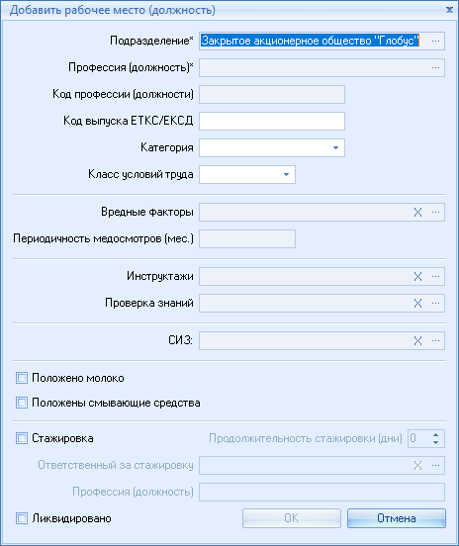

Для выбора профессии (должности) необходимо нажать на кнопку в поле «Профессия (должность)» и выбрать должность (профессию) из предложенного классификатора, выделив необходимую строку и нажав на кнопку «ОК». Поле «Код профессии (должности)» заполнятся автоматически.

Если для данной профессии предусмотрено проведение проверки знаний, инструктажей и выдача СИЗ, то заполнение этих полей необходимо сделать в соответствующих разделах.
Медосмотр назначается с помощью заполнения поля "Вредные факторы". Для заполнения поля «Вредные факторы» можно воспользоваться предлагаемым перечнем «Вредных факторов производственной среды», нажав на кнопку данного поля. В открытом перечне нужно отметить галочкой необходимые значения и нажать кнопку «Выбрать». В результате поля «Вредные факторы» и «Периодичность медосмотров» заполнятся автоматически.

Для назначения стажировки по рабочему месту (должности) необходимо проставить чек-бокс "Стажировка" и указать её продолжительность.
Для заполнения поля «Ответственный за стажировку» можно воспользоваться формой «Выбор сотрудников», нажав на кнопку данного поля. В открытом списке нужно выбрать одного сотрудника, который будет назначен ответственным за стажировку создаваемой / редактируемой профессии (должности).

Для отмены данного действия нажмите на кнопку «Отмена» или Х («Крестик») в правом верхнем углу.
4.5.1.3.1.1. Форма «Классификатор профессий (должностей)»
Данная форма предназначена для выборки и заполнения поля «Профессия (должность)» формы «Добавить рабочее место (должность)».

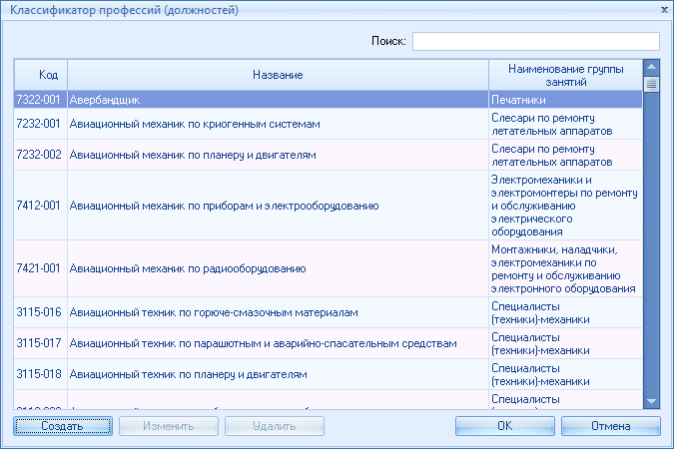

Если необходимой должности (профессии) в классификаторе нет, вы можете добавить свою с помощью кнопки «Создать», после чего необходимо заполнить форму «Создать профессию (должность)». В форме «Классификатор профессий (должностей)» профессии, добавленные пользователем, будут выделены цветом.

Для изменения или удаления выберите необходимые профессии (должности) и нажмите одну из кнопок «Изменить» или «Удалить» соответственно.

Внимание!
Удалять и изменять в классификаторе можно только те профессии (должности), которые были добавлены пользователем.

Для отмены данного действия нажмите на кнопку «Отмена» или Х («Крестик») в правом верхнем углу.
4.5.1.3.1.1.1. Форма «Создать профессию (должность)»
Данная форма предназначена для создания новой профессии (должности) в общем классификаторе профессий (должностей) формы «Классификатор профессий должностей». Поле «Наименование» является обязательным.

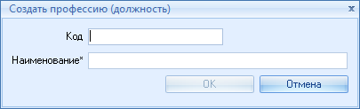

Для отмены данного действия нажмите на кнопку «Отмена» или Х («Крестик») в правом верхнем углу.
4.5.1.3.2. Форма «Рабочие места - Выбор»

Данная форма предназначена для выбора рабочих мест (должностей) и вызывается из других форм и разделов для заполнения каких-либо данных.
Структура формы полностью соответствует структуре подраздела «Рабочие места (должности)»

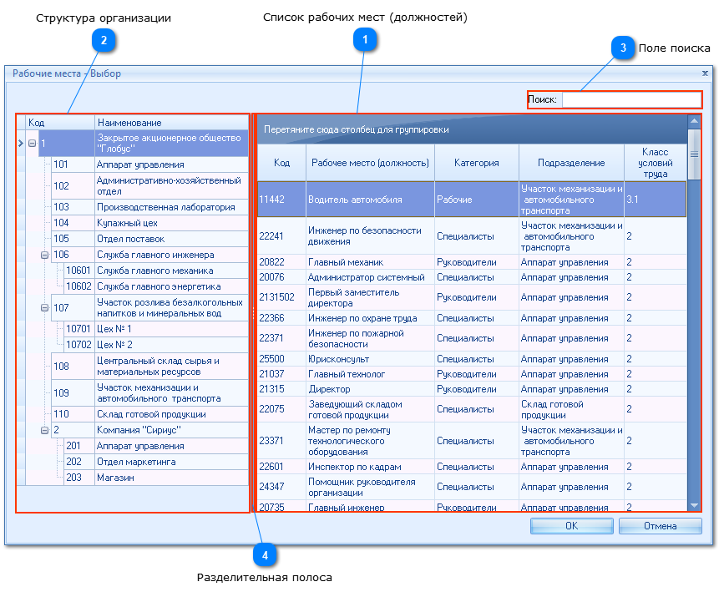

Список рабочих мест (должностей)

Список рабочих мест (должностей) содержит профессии находящиеся в данном подразделении и удовлетворяющие условию поиска. Любую из них можно выбрать для выполнения необходимого действия, например, заполнения профессии у сотрудника.

Структура организации

Структура организации предназначена для фильтрации списка рабочих мест (должностей). При выборе подразделения в списке профессий будут находиться только рабочие места (должности), находящиеся в данном подразделении или в подчиненных ему подразделениях.

Поле поиска

Данное поле осуществляет поиск по всем столбцам таблицы рабочих мест (должностей). При вводе остаются только рабочие места (должности), в которых найдены совпадения. Совпадения выделяются цветом.

Разделительная полоса

Разделительная полоса предназначена для изменения размеров правой и левой таблиц.
4.5.1.4. Подраздел «Синхронизация»

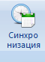

Подраздел предназначен для синхронизации данных и просмотра изменений из кадровых программ.

4.5.1.4.1. Кнопка «Обновить данные»

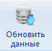

Кнопка предназначена для вызова формы "Синхронизация с кадрами".
4.5.1.4.1.1. Форма «Синхронизация с кадрами»

Форма предназначена для проведения синхронизации и обновлении данных из кадровой программы.

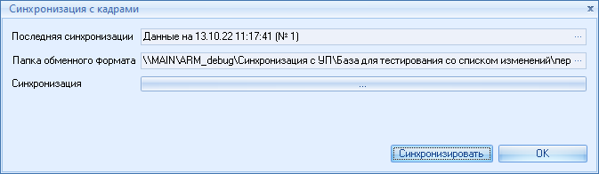

В форме указана дата проведения последней синхронизации, папка обменного формата и индикатор загрузки синхронизации.
4.5.1.5. Подраздел «Работники организации»
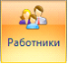
Данный подраздел предназначен для ведения учетных данных о сотрудниках организации.

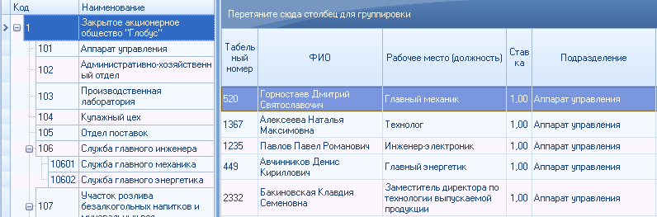

В левой части окна отображаются подразделения организации, созданные в разделе «Структура организации», в правой части окна – список работников организации.

Т.к. у сотрудника могут быть совместительства в данной таблице существуют подтаблицы, которые можно свернуть и развернуть нажав на и соответственно.

Для добавления в систему нового работника, необходимо нажать кнопку «Добавить» на панели действий, после дополнительно заполнить открывшуюся форму «Добавить работника».

Для изменения данных работника либо удаления его из системы необходимо выбрать нужных работников и воспользоваться кнопками «Изменить» и «Удалить» на панели действий соответственно. Вызвать форму изменения данных можно также двойным щелчком по нужной строке. Для изменения профессии будет открыта форма «Изменить данные работника».

В подразделе присутствует возможность группировки и поиска, доступная на панели поиска.

Таблицу с работниками организации можно экспортировать в Excel.
4.5.1.5.1. Форма «Работник»
Данная форма предназначена для добавления нового / редактирования существующего работника организации. Личная карточка работника состоит из трёх вкладок:
·Основное
·Ограничения
·Удостоверение по охране труда
4.5.1.5.1.1. «Основное»
Данная форма предназначена для заполнения кадровой информации по работнику. Обязательными для заполнения являются поля «Фамилия», «Профессия (должность)», «Дата приёма на работу».

При изменении ранее заполненные поля заполнять не нужно - значение в них проставляется автоматически в соответствии с данными, внесенными ранее.

Чтобы назначить рабочее место (должность) сотруднику нужно нажать на кнопку «Добавить/Изменить Рабочее место (должность)» и заполнить открывшуюся форму «Рабочее место (должность)»

Табличная часть предназначена для просмотра профессий (должностей) и выбора рабочих мест (должностей) для их последующего редактирования/удаления.

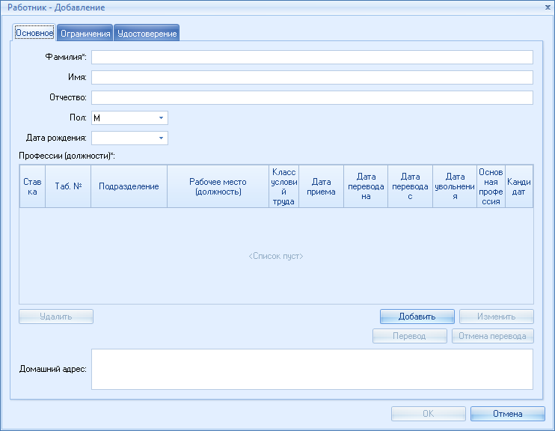

- Добавление рабочего места (должности) работнику;
- Изменение рабочего места (должности) выделенной в табличной части;
- Перевод работника на другое рабочее место (должность);
- Удаление выделенной в табличной части профессии;
-Отменяет перевод на выбранную должность и возвращает рабочее место (должность) с которой был произведен перевод.
4.5.1.5.1.1.1. Форма «Рабочее место (должность)»

Данная форма предназначена для управления рабочими местами (должностями) сотрудника.

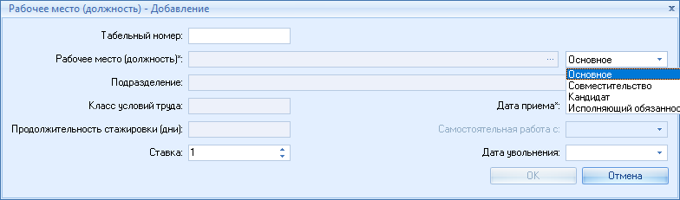

Поля редактирования

Поля редактирования предназначены для заполнения данных о добавляемом рабочем месте (должности) или их изменения у существующего рабочего места (должности).

1. «Табельный номер» - заносится табельный номер сотрудника по данному рабочему месту (должности). Если ранее у другого сотрудника встречался такой же номер, то напротив табельного номера программа выдаст соответствующее сообщение «Занят», в противном случае - «ОК». Программа не блокирует сохранение в обоих случаях.

2. «Рабочее место (должность)» - назначается с помощью нажатия кнопки , после чего открывается форма «Рабочие места - Выбор», и выбора необходимого рабочего места (должности) на этой форме.

3. «Основное, Совместительство, Кандидат, Исполняющий обязанности» - с помощью данного выпадающего списка определяется, кем является сотрудник на создаваемое/редактируемое рабочее место (должность). При добавлении первого рабочего места (должности) она автоматически станет основной.

4. «Подразделение» и «Класс условий труда» заполняются автоматически на основании данных из подраздела «Рабочие места (должности)».

5. «Дата приёма» - заполняется исходя из даты приёма на работу сотрудника.

6. «Продолжительность стажировки (дни)» - заполняется исходя из заполненных дней в форме «Добавить рабочее место (должность)».

7. «Самостоятельная работа с» - заполняется дата, с которой сотрудник начинает работать после стажировки. На эту дату будет назначена проверка знаний.

8. «Ставка» - заполняется исходя из ставки у сотрудника.

9. «Дата увольнения» - заполняется исходя из даты увольнения на работу сотрудника.
4.5.1.5.1.1.2. Форма «Работники - Множественный выбор»

Данная форма может быть вызвана из других форм и разделов и служит для заполнения определенных полей, в которых необходимо выбрать сотрудника для того или иного действия.

В левой части окна отображается структура организации. В правой части окна отображается таблица с работниками.

В зависимости от характера выполняемого действия в данной форме может быть выбран один или несколько сотрудников, при этом форма будет выглядеть по-разному:

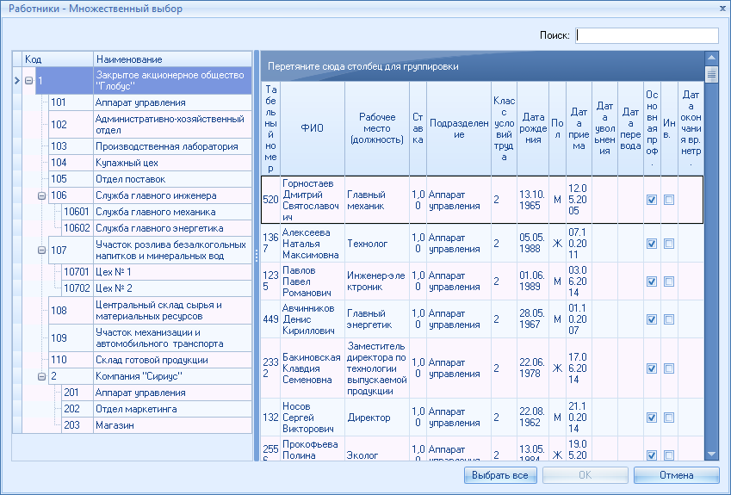

Форма «Выбор сотрудников» с выбором одного сотрудника

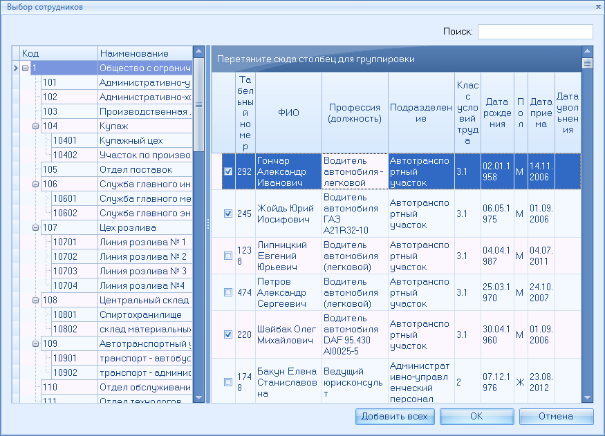

При нажатии кнопки «Ок» данные о выбранных сотрудниках будут внесены в раздел / форму, из которых была вызвана данная форма.

Для выбора всех работников цеха (участка, подразделения и т.д.) используется кнопка . Когда необходимо выбрать только одного сотрудника, данная кнопка отсутствует.

В таблице также присутствует возможность группировки.

Для отмены данного действия нажмите на кнопку «Отмена» или Х («Крестик») в правом верхнем углу.
4.5.1.5.1.1.3. Форма «Перевод»

Данная форма предназначена для перевода сотрудника с одного рабочего места (должности) на другое.

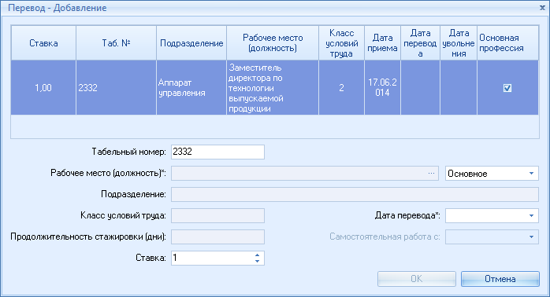

Поля редактирования

Поля редактирования предназначены для заполнения данных о переводе профессии.

1. «Табельный номер» - заносится табельный номер сотрудника по данному рабочему месту (должности). Если ранее у другого сотрудника встречался такой же номер, то напротив табельного номера программа выдаст соответствующее сообщение «Занят», в противном случае - «ОК». Программа не блокирует сохранение в обоих случаях.

2. «Рабочее место (должность)» - назначается с помощью нажатия кнопки , после чего открывается форма «Рабочее место - Выбор», и выбора необходимого рабочего места (должности) на этой форме.

3. «Основное, Совместительство, Кандидат» - с помощью данного выпадающего списка определяется, кем является сотрудник при переводе на другое рабочее место (должность).

4. «Подразделение» и «Класс условий труда» заполняются автоматически на основании данных из подраздела «Рабочие места (должности)».

5. «Дата перевода» - заполняется исходя из даты перевода сотрудника на другое рабочеее место (должности).

6. «Продолжительность стажировки (дни)» - заполняется исходя из заполненных дней в форме «Добавить рабочее место (должность)».

7. «Самостоятельная работа с» - заполняется дата, с которой сотрудник начинает работать после стажировки. На эту дату будет назначена проверка знаний.

8. «Ставка» - заполняется исходя из ставки у сотрудника.

После перевода на другое рабочее место (должность) для работника назначаются новые мероприятия, которые были назначены на переводимое рабочее место (должность).
4.5.1.5.1.2. «Ограничения»
Данная форма предназначена для ограничений сотрудника организации, учётаинвалидности, а так же для учёта причины и периода длительного отсутствия.

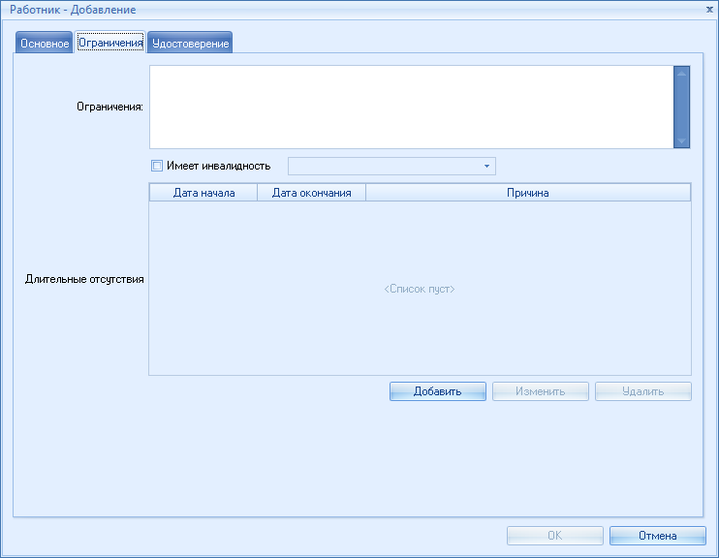

Для отмены действий нажмите на кнопку «Отмена» или Х («Крестик») в правом верхнем углу.
4.5.1.5.1.2.1. Форма «Отсутствие»
Данная форма предназначена для заполнения причины и периода длительного отсутствия.

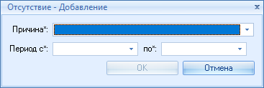
4.5.1.5.1.3. «Удостоверение по охране труда»
Данный раздел предназначен для персонифицированного учёта нарушений по охране труда и для печати удостоверений по охране труда.
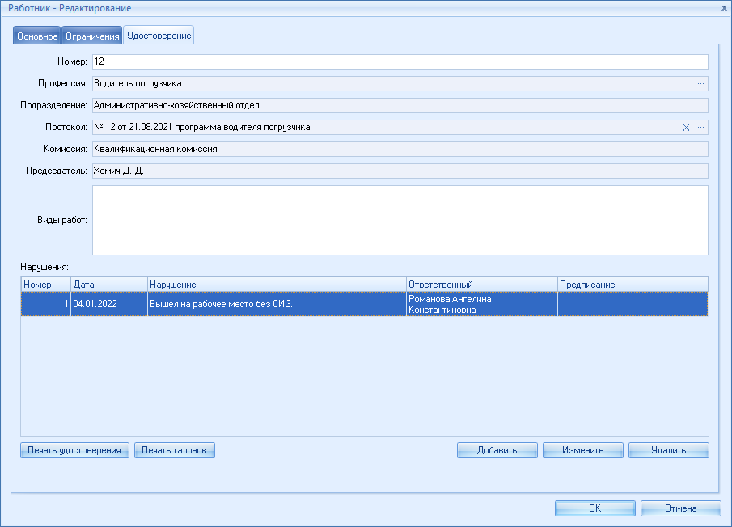

4.5.1.5.1.3.1. Форма «Отрывной талон»
Форма "Отрывной талон" предназначена для внесения нарушений, совершённых работником.
При добавлении 3-х отрывных талонов, если у работника назначена проверка знаний с типом "по вопросам охраны труда", создастся проверка знаний.
Поле "Номер" указывает, какое нарушение совершил работник. При внесении нарушения под номером 3 у него появится проверка знаний.
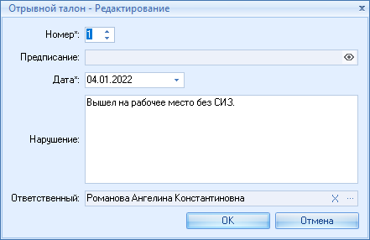
4.5.1.5.1.3.2. «Печать удостоверения по ОТ»
Печать удостоверений производится из формы "Работник". Удостоверение можно распечатать как с талонами с помощью "печати талонов" так и без.

Для печати удостоверения необходимо нажать на кнопку . Удостоверение представлено для печати на листе формата А4. Нужно распечатать сначала первую страницу на листе, после вторую страницу с обратной стороны на этом же листе. После разрезать лист по горизонтальным диниям на 3 части, собрать вместе (для удобства сбора страницы удостоверения пронумерованы) и срепить посередине степлером.

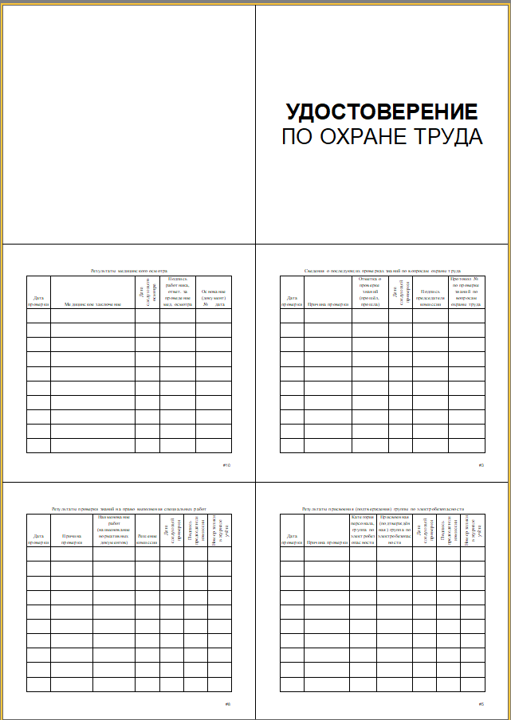

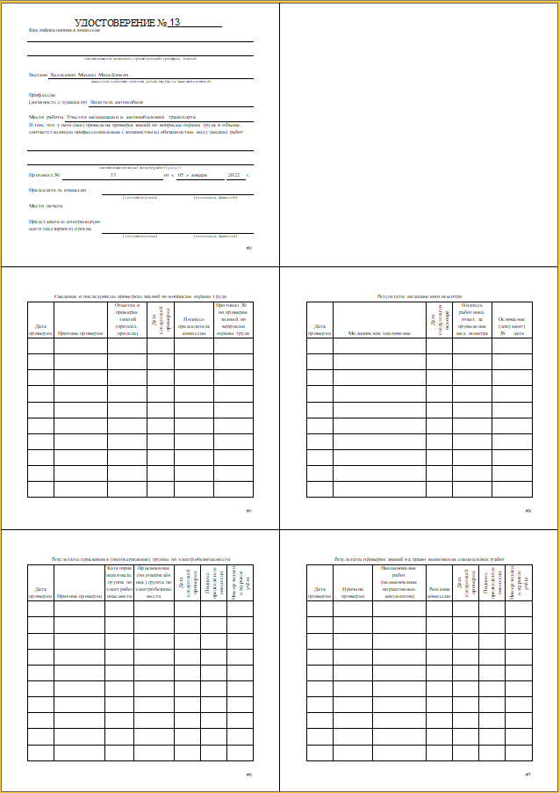

4.5.1.5.1.3.3. «Печать талонов для удостоверения по ОТ»
Печать талонов для удостоверений производится из формы "Работник". Талоны можно распечатать отдельно без удостоверения.

Для печати талонов для удостоверения необходимо нажать на кнопку . Талоны представлены для печати на листе формата А4. Нужно распечатать сначала первую страницу на листе, после вторую страницу с обратной стороны на этом же листе. После разрезать лист по горизонтальным диниям на 3 части, собрать вместе (для удобства сбора талонов страницы пронумерованы) и срепить посередине степлером.

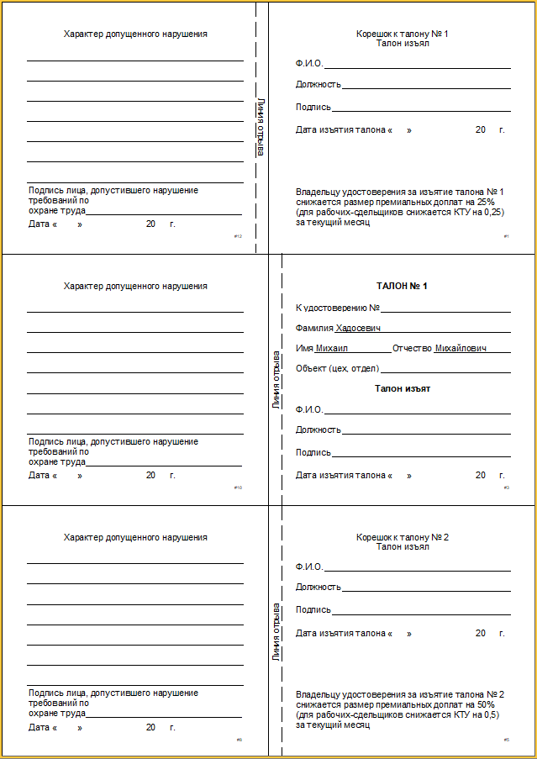

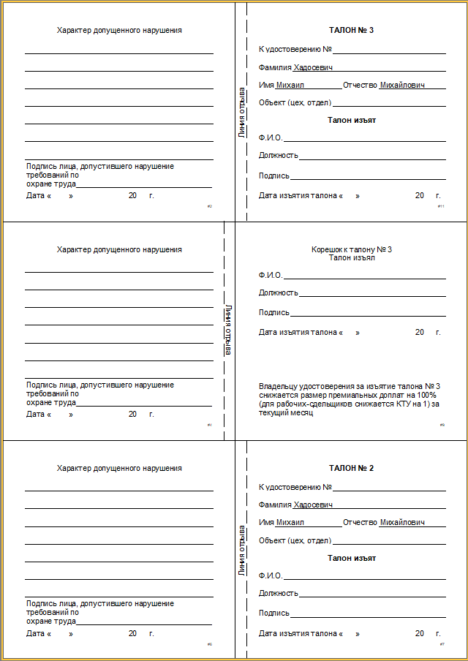
4.5.2. Раздел «Медосмотры»
Раздел «Медосмотры» включает в себя следующие подразделы:
·Справочник медучреждений
·Перечень вредных факторов и работ
·График прохождения медосмотров

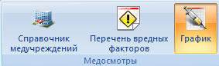

4.5.2.1. Подраздел «Справочник медучреждений»
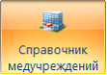
Данный подраздел для внесения данных об учреждении здравоохранения, в котором проводятся медосмотры работников.

Чтобы внести данные в этот подраздел, необходимо нажать кнопку «Добавить» на панели действий. после дополнительно заполнить открывшуюся форму «Медицинское учреждение».

Для изменения или удаления следует выбрать необходимые записи и воспользоваться кнопками «Изменить» и «Удалить» на панели действий. Вызвать форму изменения данных можно также двойным щелчком по нужной строке. Для изменения медучреждения будет открыта форма «Медицинское учреждение».

В системе предусмотрена возможность формирования отчетов по медицинским осмотрам.

В подразделе присутствует возможность поиска, доступная на панели поиска.

Таблицу с графиком прохождения медосмотров можно экспортировать в Excel.
4.5.2.1.1. Форма «Медицинское учреждение»
Данная форма предназначена для заполнения/изменения справочника медучреждений.

При изменении ранее заполненные поля заполнять не нужно - значение в них проставляется автоматически в соответствии с данными, внесенными ранее.

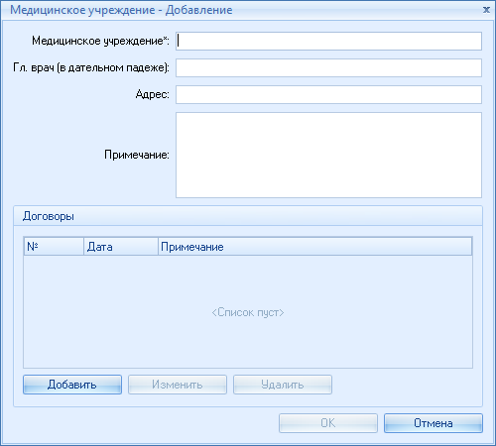

Информация из этой формы будет в дальнейшем отображаться в направлениях на медосмотры.

Для отмены данного действия нажмите на кнопку «Отмена» или Х («Крестик») в правом верхнем углу.
4.5.2.1.1.1. Форма «Договор»
Данная форма предназначена для заполнения/изменения договора с медучреждением.

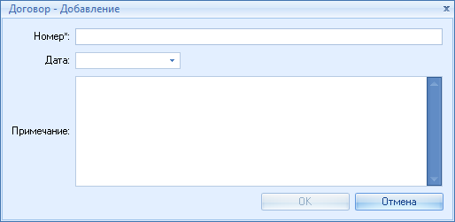
4.5.2.2. Подраздел «Перечень вредных факторов»
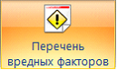
Данный подраздел носит информационный характер и предназначен для определения частоты проведения периодических медицинских осмотров на основе перечня вредных факторов производственной среды и работ, выполняемых на рабочем месте.

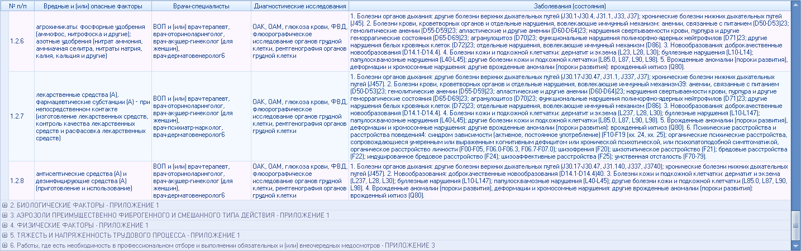
4.5.2.2.1. Форма «Вредные факторы»
На рисунке представлена форма, с помощью которой производится выбор вредных факторов для прохождения периодического медосмотра для поля «Вредные факторы» формы «Добавить рабочее место (должность)».

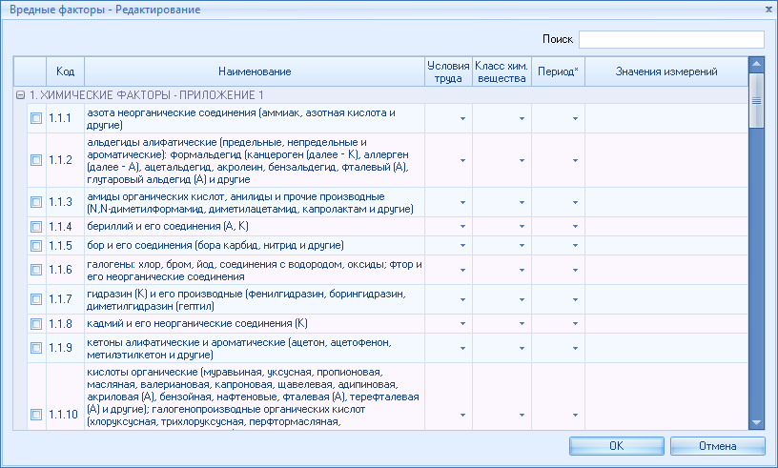

Для отмены данного действия нажмите на кнопку «Отмена» или Х («Крестик») в правом верхнем углу.
4.5.2.3. Подраздел «График прохождения медосмотров»
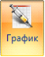
Данный подраздел предназначен для формирования графика прохождения медицинских осмотров работниками организации:

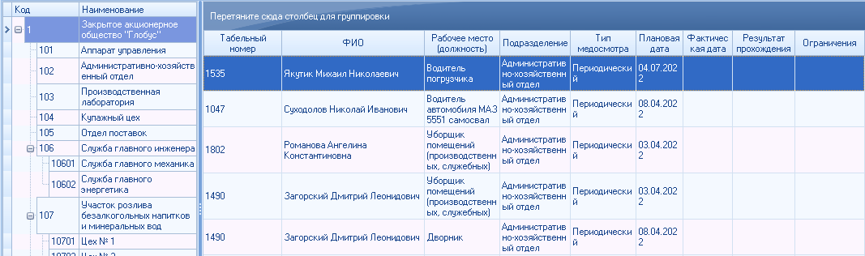

В левой части окна отображается структура организации. В правой части окна отображается таблица с работниками, для которых назначены медосмотры. Медосмотр для работника может быть добавлен следующими способами:
1. вручную (в случае если признак «Медосмотр» для какой-либо профессии в справочнике не установлен, но работник этой профессии должен пройти медосмотр);
2. автоматически (в случае указания для рабочего места (должности) признака «Медосмотр» в подразделе «Рабочие места (должности)»);
3. автоматически (в случае «закрытия» медосмотра – указания фактической даты на форме «Медосмотр»).

Для того чтобы назначить работнику внеочередной медосмотр, нажмите на кнопку «Добавить» на панели действий, после дополнительно заполнить открывшуюся форму «Медосмотр».

Для изменения параметров медосмотра либо его удаления необходимо выбрать нужные медосмотры и воспользоваться кнопками «Изменить» или «Удалить» на панели действий соответственно. Вызвать форму изменения данных можно также двойным щелчком по нужной строке. Для изменения графика будет открыта форма «Изменить медосмотр».

При автоматическом добавлении работника в график (в случае указания для профессии признака «Медосмотры» в подразделе «Рабочие места (должности)») в таблице заполняется поле «Работники». Все остальные данные можно добавить вручную, с помощью изменения параметров медосмотра.

После прохождения работником медосмотра следует перейти в редактирование медосмотра и проставить значения в поля «Фактическая дата», «Результат прохождения медосмотра» и, если необходимо, то и «Ограничения».

В АРМ предусмотрена возможность автоматического создания периодических медосмотров после прохождения текущих. Автоматически создается периодический медосмотр после указания фактической даты прохождения медосмотра.

Внимание!
Автоматически медосмотр создается с учетом периодичности вредных факторов, указанной для рабочего места в подразделе «Рабочие места (должности)». Отсчет периода начинается с фактической даты медосмотра.

В системе предусмотрена возможность формирования отчетов по медицинским осмотрам.

В подразделе присутствует возможность группировки и поиска в т.ч. по дате и фильтрации доступных на панели поиска.

Таблицу с графиком прохождения медосмотров можно экспортировать в Excel.
4.5.2.3.1. Отчеты по медосмотрам
В системе предусмотрена возможность формирования следующих отчетов по медицинским осмотрам:

1.Список профессий (должностей) - Список профессий (должностей) работающих, подлежащих периодическим медосмотрам.
2.Список работников (вариант 1, вариант 2) - Список работающих, подлежащих периодическому медосмотру.
3.График периодического медицинского осмотра.

Для того чтобы сформировать отчет, необходимо нажать на кнопку «Отчеты» на панели действий и из предложенного списка выбрать необходимый. Программа автоматически сформирует отчеты в формате Excel.

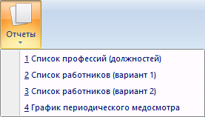

Внимание!
Отчеты формируются на основании информации, указанной в системе в соответствующих разделах.

После выбора нужного пункта, АРМ предложит выбрать год посредством формы «Выбор года», на который будет сформирован отчет.

Все отчеты формируются с учетом данных, введенных ранее для профессий и работников. Так, в отчете «Список профессий (должностей)» будут заполнены следующие столбцы:
- Структурное подразделение (цех);
- Профессия (должность);
- Количество работников;
- Вредные и (или) опасные факторы производственные факторы, класс опасности химического вещества, вид выполняемых работ;
- Класс условий труда по вредным и (или) опасным производственным факторам;
- Периодичность проведения периодического медосмотра (мес.);
- Дата проведения предыдущего периодического медосмотра.

В отчете «Список работников (вариант 1, вариант 2)» будут заполнены следующие столбцы:
- Фамилия, собственное имя, отчество (если таковое имеется);
- Число, месяц, год рождения;
- Адрес места жительства (места пребывания);
- Профессия (должность);
- Вредные и (или) опасные факторы производственные факторы, класс опасности химического вещества, вид выполняемых работ;
- Класс условий труда по вредным и (или) опасным производственным факторам;
- Периодичность проведения периодического медосмотра (мес.).

4.5.2.3.2. Форма «Медосмотр»
Данная форма предназначена для добавления внеочередного медосмотра / редактирования существующего медосмотра сотрудников.

Обязательным для заполнения являются поле «Работники», «Тип медосмотра» и «Плановая дата».

При изменении ранее заполненные поля заполнять не нужно - значение в них проставляется автоматически в соответствии с данными, внесенными ранее. Также в режиме редактирования можно изменить только поля «Тип медосмотра», «Плановая дата», «фактическая дата», «Результат прохождения медосмотра».

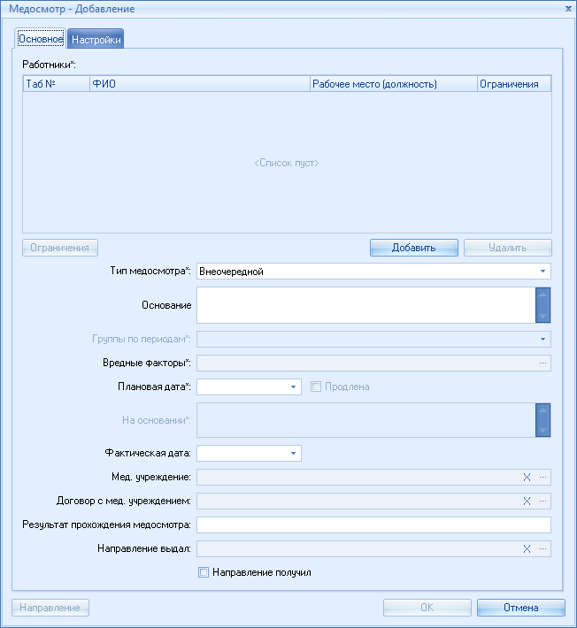

В поле «Работники» вносятся работники, для которых нужно назначить внеочередной медосмотр. Чтобы внести работника нужно нажать кнопку «Добавить». При нажатии на кнопку «Добавить» выводится форма «Работники - Множественный выбор», в которой необходимо выбрать сотрудников, которым нужно назначить внеочередной медосмотр.

Продление "плановой даты" в графике медосмотров осуществляется с омощью чек-бокса "Продлена". После проставления чек-бокса "Продлена" необходимо заполнить поле "На основании" и выбрать соответствующую плановую дату прохождения медосмотра.

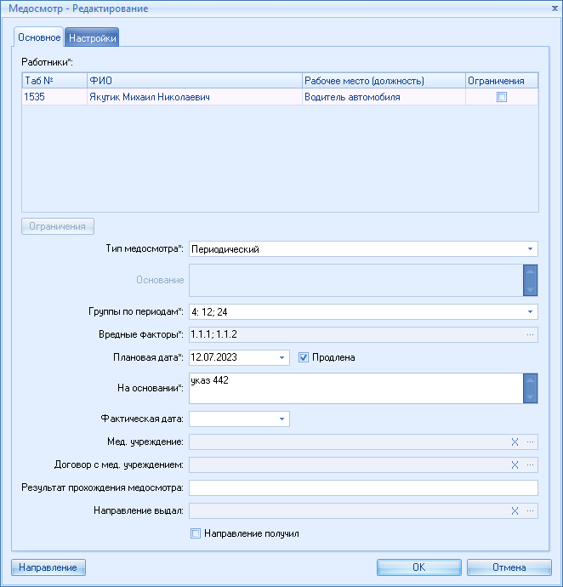

АРМ позволяет формировать направления на медосмотр и выводить их на печать. Для формирования направления нажмите кнопку . В результате для сотрудника будет сформировано направление на медицинский осмотр. Направление откроется в окне предварительного просмотра:

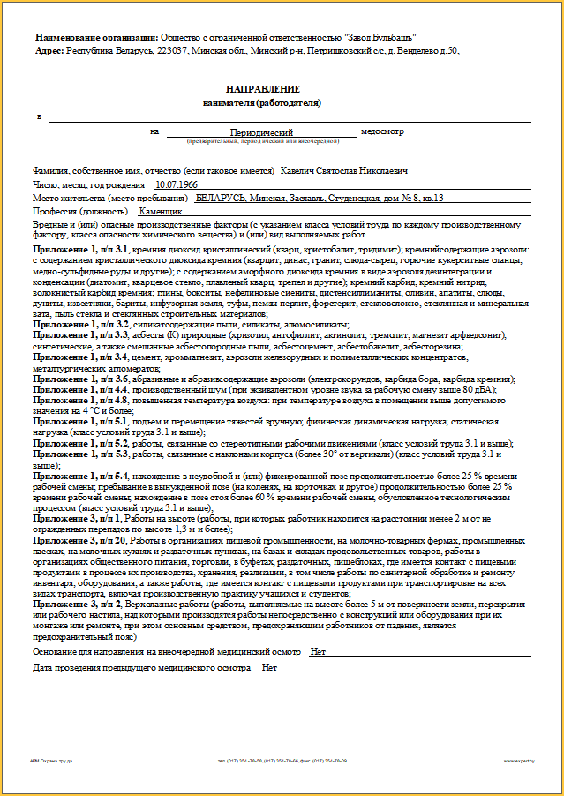

4.5.2.3.2.1. Вкладка «Настройки»
"Печать подразделения в направлении" - при установке чек-бокса в печатной форме направления на медосмотр будет отображаться подразделение работника.

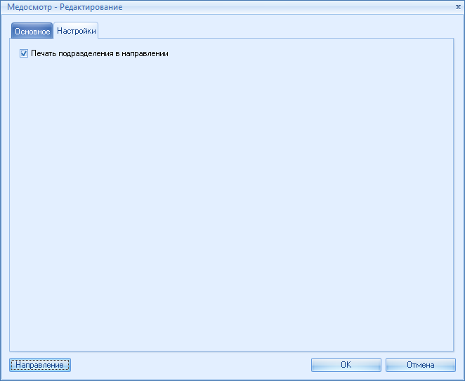

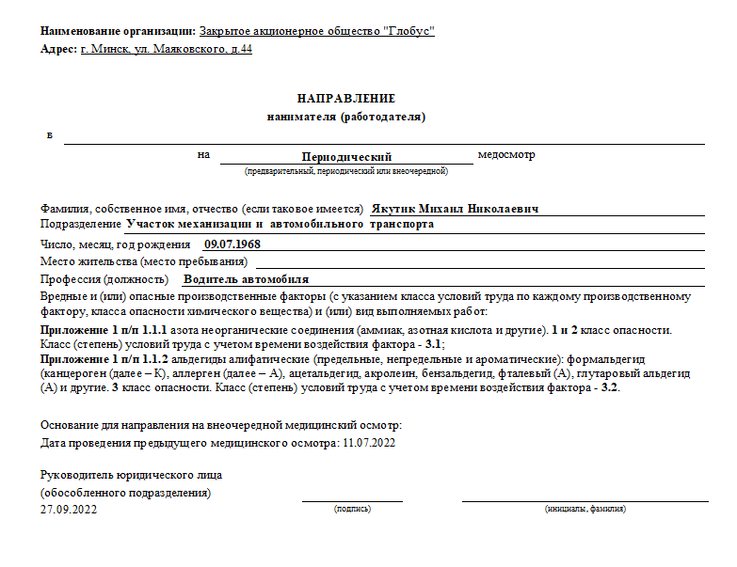
4.5.2.3.2.2. Форма «Ограничение»
Форма предназначена для внесения ограничений по сотруднику организации в запись прохождения медосмотра.

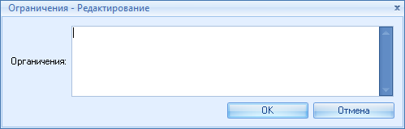

4.5.2.3.3. Форма «Выбор года»
Данная форма предназначена для выбора года, за который будет сформирован отчет по медосмотрам.

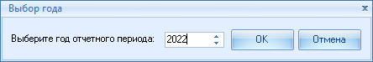
Для отмены данного действия нажмите на кнопку «Отмена» или Х («Крестик») в правом верхнем углу.
4.5.2.3.4. Фильтр медосмотров
В подразделе «График прохождения медосмотров» можно отфильтровать записи по признаку «Тип медосмотра». При выборе одного из параметров («Предварительный», «Периодический», «Внеочередной») будут отображаться только записи, соответствующие выбранному параметру. При выборе пункта «Не установлено» будут отображены все записи. Можно фильтровать по «Фактической дате» и «Периоду».
При нажатии на иконку «метлы» все выбранные фильтры будут сброшены.

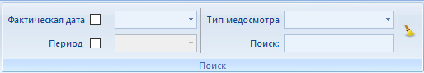

4.5.2.3.5. Групповые действия

В системе предусмотрена возможность совершать групповые действия для записей.
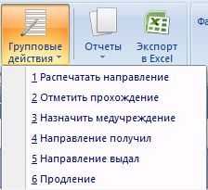

1. Распечатать направление – распечатать одной или нескольким выделенным записям направление на медосмотр;
2. Отметить прохождение – отметить прохождение медосмотра одной или нескольким выделенным записям;

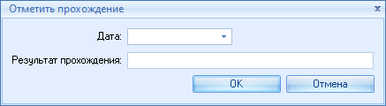

3. Назначить медучреждение - назначить медучреждение одной или нескольким выделенным записям;

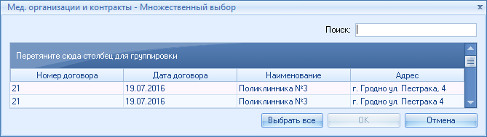

4. Направление получил - отметить получение направления на медосмотр одной или нескольким выделенным записям;

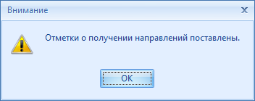

5. Направление выдал - указать сотрудника, который выдал направление на медосмотр одной или нескольким выделенным записям;

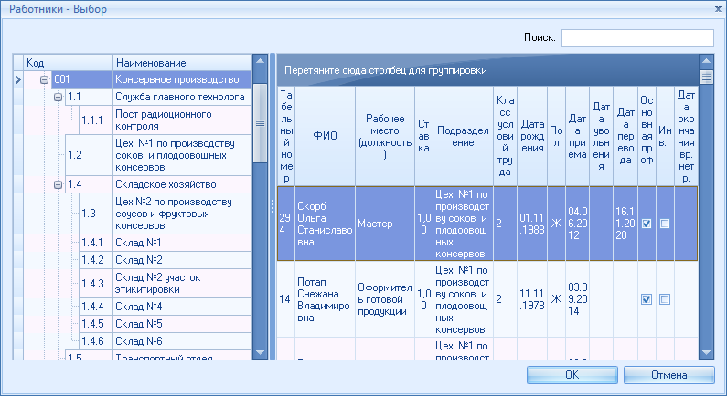

6. Продление - продлить плановую дату записей в графике медосмотров. Необходимо заполнить поле "Причина" и выбрать соответствующий период продления записей.
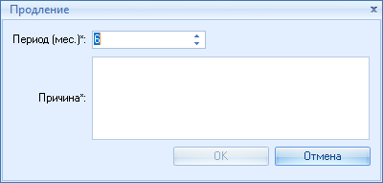
4.5.3. Раздел «Инструктажи»
Раздел «Инструктажи» предназначен для ведения графика проведения инструктажей, хранения инструкций по охране труда и программ проведения инструктажа.

Раздел включает следующие подразделы:
·Инструкции
·Программы
·Назначенные Инструкции
·Гафик

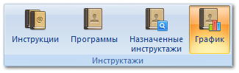
4.5.3.1. Подраздел «Инструкции»
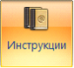

Подраздел «Инструкции» предназначен для ведения перечня инструкций по охране труда, а также для хранения текстов инструкций.

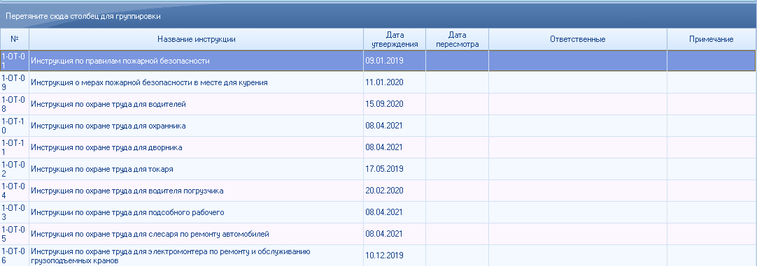

Для добавления инструкции используется кнопка «Добавить» на панели действий, после чего необходимо дополнительно заполнить открывшуюся форму «Добавить инструкцию».

Изменить запись либо удалить её из реестра инструкций можно с помощью кнопок «Изменить» и «Удалить» на панели действий соответственно. Вызвать форму изменения данных можно также двойным щелчком по нужной строке. Для изменения инструкции будет открыта форма «Изменить инструкцию».

В подразделе присутствует возможность группировки и поиска в т.ч. по дате доступных на панели поиска.

Таблицу со списком инструкций можно экспортировать в Excel.
4.5.3.1.1. Форма «Инструкция»
Данная форма предназначена для добавления/изменения инструкций. В ней указываются наименование инструкции по охране труда, ее номер, а также дата утверждения.

При изменении ранее заполненные поля заполнять не нужно - значение в них проставляется автоматически в соответствии с данными, внесенными ранее.

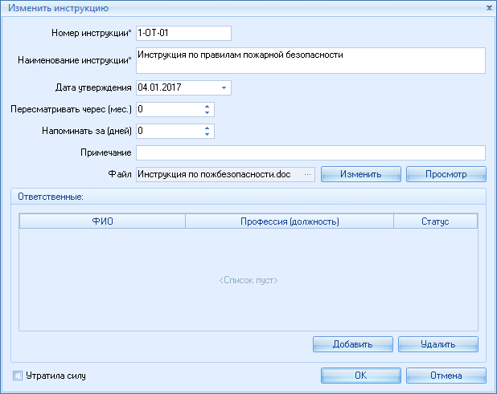

При помощи поля «Файл» можно закачать в АРМ собственную инструкцию по охране труда, ранее сохраненную на компьютере. Для этого воспользуйтесь кнопкой в поле файл и в появившемся окне укажите путь к инструкции на компьютере. Файл с инструкцией будет закачен и в дальнейшей работе его можно будет открыть прямо из АРМ при помощи кнопки «Просмотр».

Для отмены данного действия нажмите на кнопку «Отмена» или Х («Крестик») в правом верхнем углу.
4.5.3.2. Подраздел «Программы»
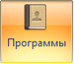

Подраздел «Программы» предназначен для создания программ инструктажей и ведения реестра программ.

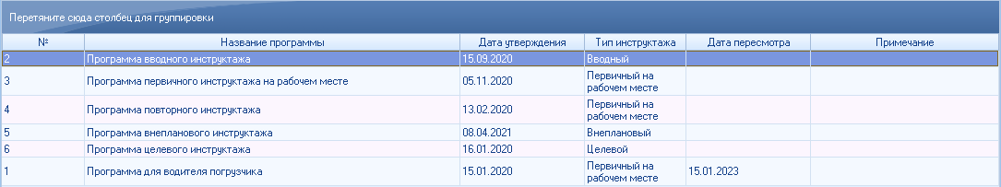

Для внесения программы инструктажа воспользуйтесь кнопкой «Добавить» на панели действий, после чего необходимо дополнительно заполнить открывшуюся форму «Добавить программу инструктажа».

Изменить запись либо удалить её из реестра программ инструктажей можно с помощью кнопок «Изменить» и «Удалить» на панели действий соответственно. Вызвать форму изменения данных можно также двойным щелчком по нужной строке. Для изменения программы будет открыта форма «Изменить программу инструктажа».

В подразделе присутствует возможность группировки и поиска в т.ч. по дате доступных на панели поиска.

Таблицу со списком программ можно экспортировать в Excel.
4.5.3.2.1. Форма «Программа инструктажа»
Данная форма предназначена для добавления/изменения программы инструктажа. В форме указываются наименование программы инструктажа, и дата утверждения программы.

При изменении ранее заполненные поля заполнять не нужно - значение в них проставляется автоматически в соответствии с данными, внесенными ранее.

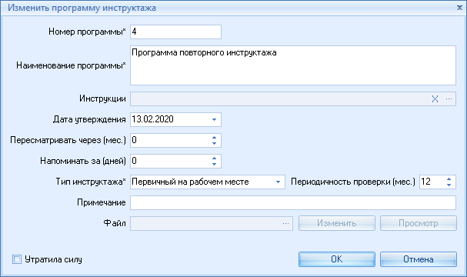

При помощи поля «Файл» можно закачать в АРМ собственную программу инструктажа, ранее сохраненную на компьютере. Для этого воспользуйтесь кнопкой в поле файл и в появившемся окне укажите путь к программе инструктажа на компьютере. Файл с программой инструктажа будет закачен и в дальнейшей работе его можно будет открыть прямо из АРМ при помощи кнопки «Просмотр».

Для отмены данного действия нажмите на кнопку «Отмена» или Х («Крестик») в правом верхнем углу.
4.5.3.3. Подраздел «Назначенные Инструктажи»

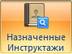

Данный раздел предназначен для назначения программ инструктажа на определенные профессии.

Раздел отражает все программы инструктажей которые назначаются какому-либо рабочему месту (должности) в подразделе «Рабочие места (должности)» раздела «Учет персонала». Также если назначить программу в данном подразделе, то информация дублируется в подразделе «Рабочие места (должности)» раздела «Учет персонала»

4.5.3.3.1. Назначение программ инструктажа
Назначить программу инструктажа можно с помощью кнопки «Добавить» на панели инструментов. "Дата назначения" программы автоматически заполняется сегодняшним днём, если необходима провести проверку знаний до это даты, то необходимо изменить "Дату назначения" программы.

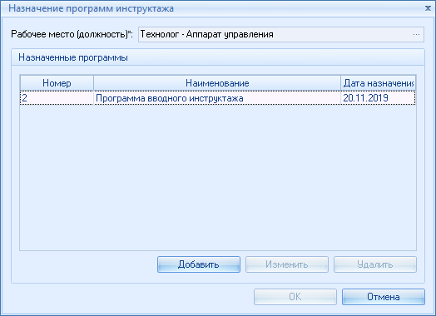
Все инструктажи отображаются в подразделе «График».
4.5.3.3.1.1. Форма «Программа инстуктажей»
Данная форма предназначена для назначения программы инструктажа. В форме указываются наименования программ инструктажа.

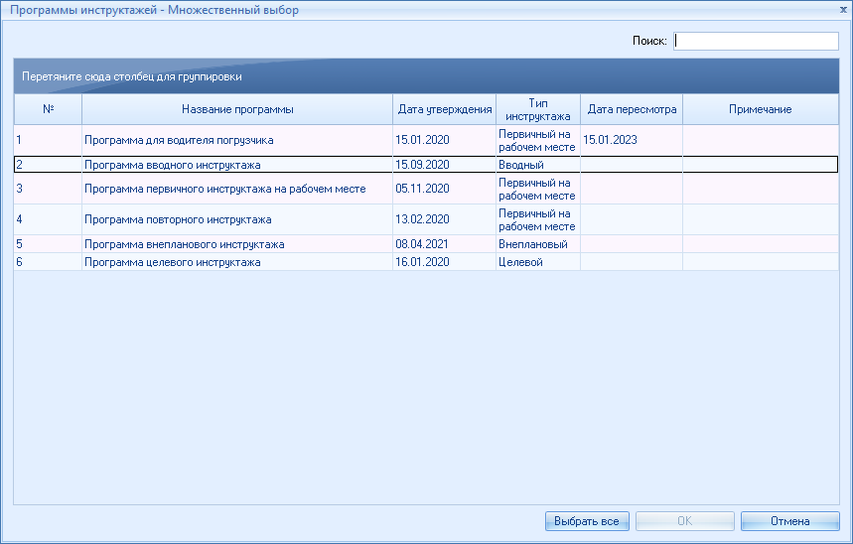
4.5.3.4. Подраздел «График»
Подраздел «График» предназначен для формирования графиков прохождения инструктажей работников организации.

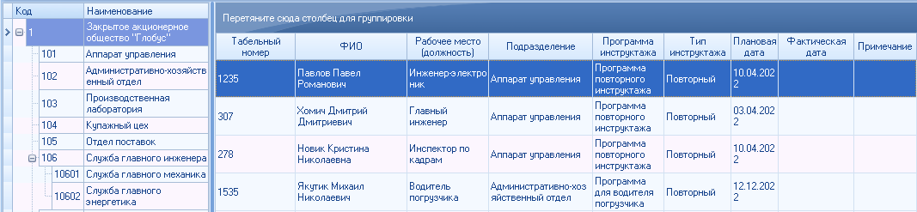

В левой части окна отображается структура организации. В правой части окна отображается таблица с работниками, для которых назначены инструктажи. Инструктаж для работника может быть создан следующими способами:
1. автоматически (в случае назначения инструктажа в подразделе "Назначенные инструктажи" или указанием для рабочего места (должности) «Инструктажа» в подразделе «Рабочие места (должности)»);
2. вручную (внеплановый или целевой инструктаж).

Чтобы добавить инструктаж вручную, нужно нажать на кнопку «Добавить» на панели действий, после дополнительно заполнить открывшуюся форму «Добавить инструктаж».

Изменить запись либо удалить её из графика прохождения инструктажей можно с помощью кнопок «Изменить» и «Удалить» на панели действий соответственно. Вызвать форму изменения данных можно также двойным щелчком по нужной строке. Для изменения графика будет открыта форма «Изменить инструктаж».

При автоматическом добавлении (в случае назначения инструктажа в подразделе "Назначенные инструктажи" или указанием для рабочего места (должности) «Инструктажа» в подразделе «Рабочие места (должности)») в таблице заполняются поля: «Табельный номер», «ФИО», «Рабочее место (должность)». Все остальные данные можно добавить, выбрав нужного сотрудника и нажать кнопку «Изменить» на панели действий.

В АРМ предусмотрена возможность автоматического создания инструктажей после прохождения текущих. Автоматически создается инструктаж после указания фактичеcкой даты прохождения на форме «Добавить инструктаж».

Внимание!
Автоматически инструктаж создается с учетом периодичности, указанной в программе инструктажей в подразделе «Программы». Отсчет периода начинается с фактической даты проверки.

Автоматически создаются инструктажи с типом «Повторный».

В подразделе присутствует возможность группировки и поиска в т.ч. по дате доступных на панели поиска.

Таблицу с графиком проведения инструктажей можно экспортировать в Excel.
4.5.3.4.1. Форма «Инструктаж»
Данная форма предназначена для добавления/изменения инструктажей.

При изменении ранее заполненные поля заполнять не нужно - значение в них проставляется автоматически в соответствии с данными, внесенными ранее. Также в режиме редактирования запрещено менять список сотрудников.

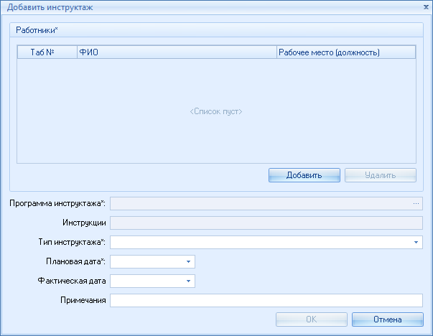

В появившемся окне, в блоке «Работники» вносятся работники, для которых нужно провести внеплановый или целевой инструктаж. Чтобы внести работника нужно нажать кнопку «Добавить». По нажатию на экран выводится форма «Выбор работников». Чтобы убрать работника (работников) из списка необходимо выбрать их, затем нажать кнопку «Удалить».

Затем в форме добавления инструктажа заполняются оставшиеся поля (указываются (если создавались в АРМ) программа инструктажа и инструкции по ОТ, выбирается тип инструктажа, заполняется плановая дата проведения).

Для сохранения информации нажимаем «ОК». Инструктаж для сотрудника назначен и занесен в график:

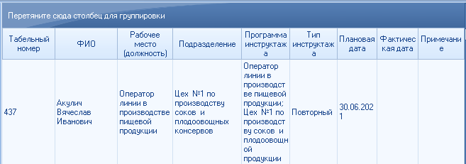

Для отмены данного действия нажмите на кнопку «Отмена» или Х («Крестик») в правом верхнем углу.
4.5.3.4.2. Групповые действия

В системе предусмотрена возможность совершать групповые действия для записей.

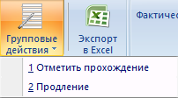

1. Отметить прохождение – отметить прохождение инструктажа одной или нескольким выделенным записям;
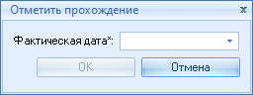

2. Продление - продлить плановую дату записей в графике инструктажей. Необходимо заполнить поле "Причина" и выбрать соответствующий период продления записей.
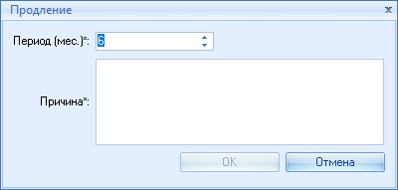
4.5.4. Раздел «Проверка знаний»
Раздел «Проверка знаний» предназначен для ведения графика проверок знаний (далее ПЗ), подготовки протоколов ПЗ, составления программ ПЗ и проведение ПЗ.
Раздел включает следующие подразделы:

·Программы
·Назначенные программы
·Комиссии
·Протоколы
·График

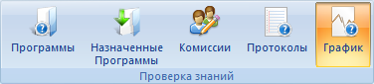
4.5.4.1. Подраздел «Программы»
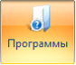

Подраздел «Программы» предназначен для составления программ, по которым будет производиться ПЗ работников, а также для автоматизации процесса ПЗ:

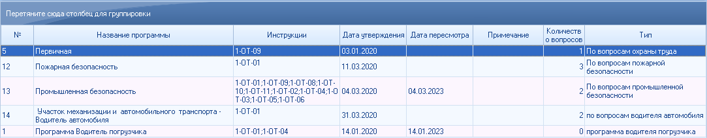

Для добавления программы ПЗ необходимо воспользоваться кнопкой «Добавить» на панели действий, после чего необходимо дополнительно заполнить открывшуюся форму «Добавить программу проверки зданий».

После создания новой или для изменения текущей программы проверки следует ввести вопросы для тестирования. Для этого необходимо выбрать программу из списка и нажать на кнопку «Содержание программы».

Для редактирования параметров или удаления проверки знаний необходимо выбрать нужную вам программу и воспользоваться кнопками «Изменить» или «Удалить» на панели действий соответственно. Вызвать форму изменения данных можно также двойным щелчком по нужной строке. Для изменения графика будет открыта форма «Изменить программу проверки знаний».

В подразделе присутствует возможность группировки и поиска в т.ч. по дате доступных на панели поиска.

Таблицу со списком программ проверки знаний можно экспортировать в Excel.
4.5.4.1.1. Форма «Программа проверки знаний»
Данная форма используется для добавления/Изменения программы проверки знаний в подразделе «Программы проверки знаний». В форме необходимо заполнить поля «Номер программы», «Наименование программы», «Тип проверки знаний», «Дата утверждения», «Инструкции», согласно которым разработана данная программа ПЗ, поля с указанием периода для пересмотра, напоминания и периодичности проверки. В поле «Необходимо правильных ответов» указывается минимум правильных ответов для проставления результата ПЗ «Прошел».

При изменении ранее заполненные поля заполнять не нужно - значение в них проставляется автоматически в соответствии с данными, внесенными ранее.

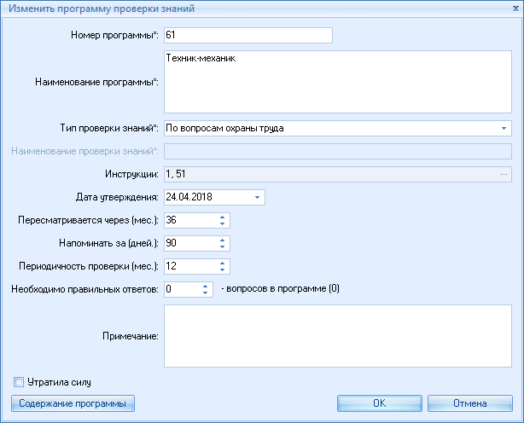

После создания новой программы проверки следует ввести вопросы для тестирования. Для этого необходимо нажать на кнопку «Содержание программы», которая находится на панели инструментов, после чего заполнить появившуюся форму «Содержание программ проверки знаний».

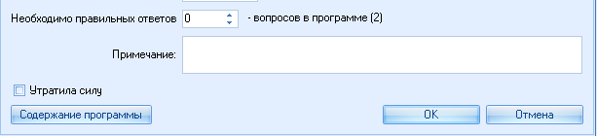

Для отмены данного действия нажмите на кнопку «Отмена» или Х («Крестик») в правом верхнем углу.
4.5.4.1.2. Форма «Содержание программ проверки знаний»
Данная форма используется для добавления вопросов и ответов в программе проверки знаний.

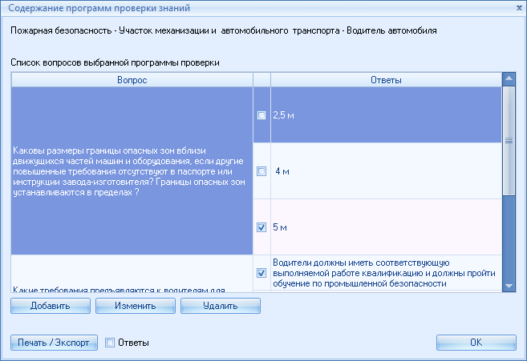

Для того чтобы перейти к вводу вопросов и вариантов ответов, следует нажать на кнопку «Добавить» и заполнить открывшуюся форму «Добавить вопрос».

Добавленные вопросы можно изменить или удалить. Для этого необходимо выбрать вопрос и нажать одну из кнопок «Изменить» или «Удалить» соответственно. Для редактирования будет открыта форма «Изменить вопрос».

Кнопка необходима для экспорта вопросов программы. Если установить галочку в чек-бокс «Ответы», то при экспорте будут отображены правильные ответы.

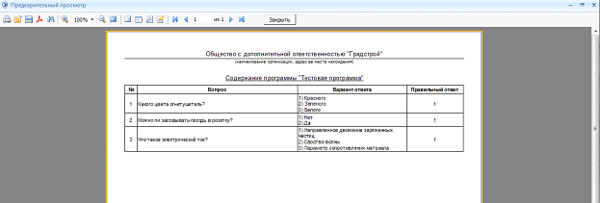

Для отмены данного действия нажмите на кнопку «Отмена» или Х («Крестик») в правом верхнем углу.
4.5.4.1.3. Форма «Вопрос»
Данная форма предназначена для добавления/изменения вопроса.

При изменении ранее заполненные поля заполнять не нужно - значение в них проставляется автоматически в соответствии с данными, внесенными ранее.

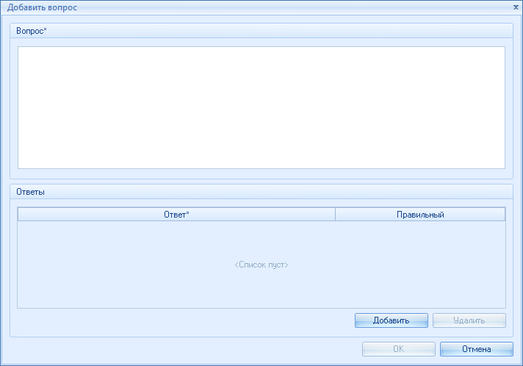

Для ввода варианта ответа следует нажать на кнопку «Добавить» и в открывшейся форме «Добавить ответ» ввести вариант ответа. Правильный вариант ответа отмечается галочкой в момент добавления.

Для удаления варианта ответа следует выделить его и нажать на кнопку «Удалить». Для сохранения изменений в вопросе следует нажать на кнопку «ОК».

Для отмены данного действия нажмите на кнопку «Отмена» или Х («Крестик») в правом верхнем углу.
4.5.4.1.4. Форма «Добавить ответ»
Данная форма предназначена для ввода варианта ответа к добавляемому/изменяемому вопросу по программе проверки знаний. Правильный вариант ответа отмечается галочкой в момент добавления.

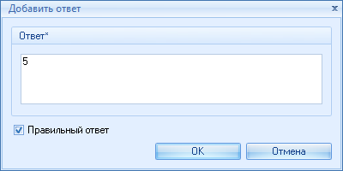

Для отмены данного действия нажмите на кнопку «Отмена» или Х («Крестик») в правом верхнем углу.
4.5.4.2. Подраздел «Назначенные программы»
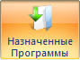
Раздел отражает назначенные программы ПЗ привязанные к занимаемой профессии. Все назначенные программы отображаются в подразделе «График»

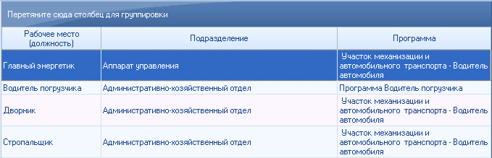

Раздел отражает все программы ПЗ которые назначаются какой-либо из профессий в подразделе «Рабочие места (должности)» раздела «Учет персонала». Также если назначить программу в данном подразделе, то информация дублируется в подразделе «Рабочие места (должности)» раздела «Учет персонала».
4.5.4.2.1. Форма «Назначение программ проверки знаний»
Назначение Проверок знаний осуществляется с помощью кнопки «Добавить» на панели инструментов с помощью формы «Назначение программ проверки знаний». "Дата назначения" программы автоматически заполняется сегодняшним днём, если необходима провести проверку знаний до это даты, то необходимо изменить "Дата назначения" программы.
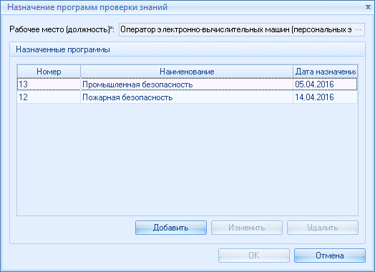
4.5.4.2.1.1. Форма «Программы ПЗ»
Данная форма предназначена для назначения программы проверки знаний. В форме указываются наименования программ проверок знаний.

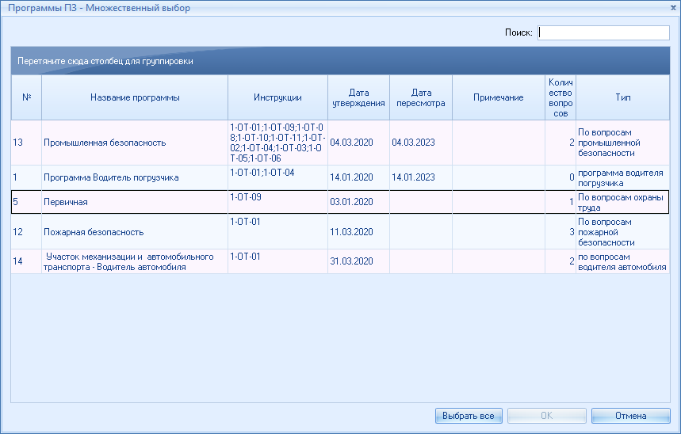
4.5.4.3. Подраздел «Комиссии»
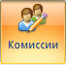

Подраздел «Комиссии» предназначен для создания и отображения комиссий по проверке знаний.

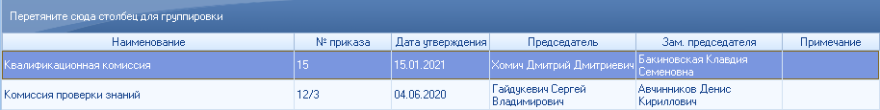

Для добавления комиссии необходимо воспользоваться кнопкой «Добавить» на панели действий, после чего необходимо заполнить открывшуюся форму «Добавить комиссию».

Для удаления комиссии необходимо выбрать нужную вам комиссию и воспользоваться кнопкой «Удалить» на панели действий соответственно.

В подразделе присутствует возможность группировки и поиска.

Таблицу со списком комиссий можно экспортировать в Excel.
4.5.4.3.1. Форма «Комиссия»

В форме обязательны поля для заполнения: «Название», «Номер приказа», «Дата», «Комиссия в составе»

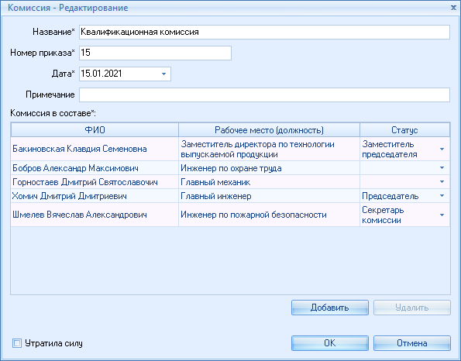
4.5.4.4. Подраздел «Протоколы»
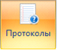

Подраздел «Протоколы» предназначен для формирования протоколов установленного образца, основанных на результатах проведенных проверок.

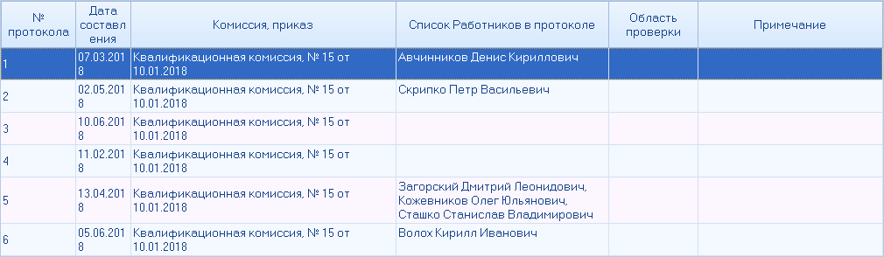

Для формирования протокола используется кнопка «Добавить» на панели действий, после чего необходимо дополнительно заполнить открывшуюся форму «Добавить протокол».

Изменить запись либо удалить её из перечня протоколов проверки знаний можно с помощью кнопок «Изменить» и «Удалить» соответственно на панели действий. Вызвать форму изменения данных можно также двойным щелчком по нужной строке. Для изменения графика будет открыта форма «Изменить протокол».

В подразделе присутствует возможность группировки и поиска в т.ч. по дате доступных на панели поиска.

Таблицу со списком протоколов можно экспортировать в Excel.
4.5.4.4.1. Форма «Протокол»

Данная форма используется для добавления/изменения протокола. Для этого заполняются поля «Номер протокола», «Дата протокола». «Тип ПЗ» указывает тематику проверки (по вопросам охраны труда, по вопросам промышленной безопасности, по вопросам пожарной безопасности либо своя созданная). Данные экзаменационной комиссии вносятся в протокл из выбранной комиссии. Выбрав работника можно с помощью кнопки «Дополнительно» указать «Причину проверки» и «Примечание», после чего протокол сохраняется.

Протокол ПЗ можно сформировать только для проверок, у которых указаны результат и фактическая дата.

При изменении ранее заполненные поля заполнять не нужно - значение в них проставляется автоматически в соответствии с данными, внесенными ранее.

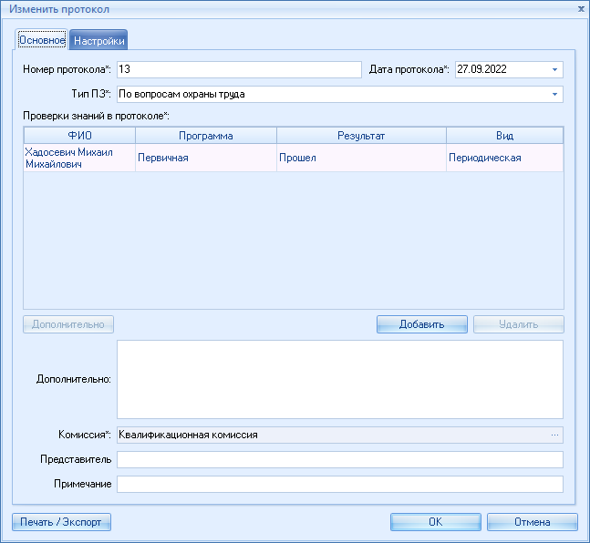

В блоке «Протокол» указывается номер протокола и дата проведения ПЗ. По нажатию на кнопку «Добавить», на экран выводится форма «График проверок знаний» для их внесения в протокол. В этой форме будут указаны только те проверки, для которых фактическая дата ПЗ совпадает с указанной датой протокола.
В блоке «Комиссия» указываются данные комиссии по ПЗ.

Сформированный протокол ПЗ можно экспортировать в Word или Excel при помощи соотв. кнопки в форме добавления/изменения протокола ПЗ:

Для отмены данного действия нажмите на кнопку «Отмена» или Х («Крестик») в правом верхнем углу.
4.5.4.4.1.1. Вкладка «Настройки»
"Печать подразделения в Протоколе" - при установке чек-бокса в печатной форме протокола проверки знаний будет отображаться подразделение работника.

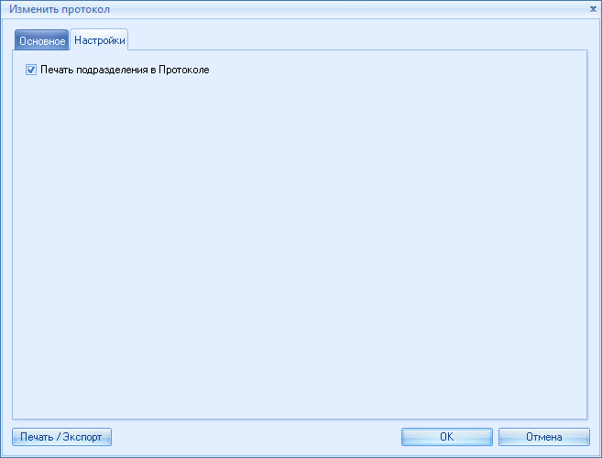

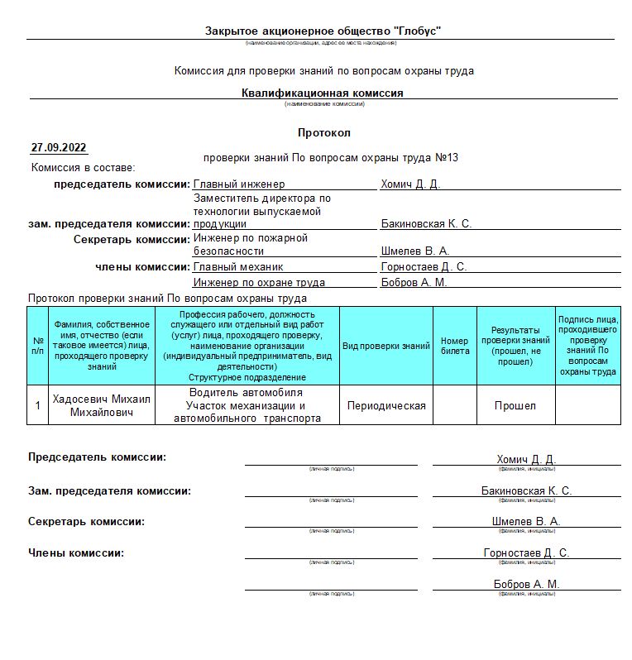
4.5.4.4.2. Форма «График проверки знаний»
Данная форма предназначена для выбора завершенных проверок знаний для включения их в протокол проверки знаний.

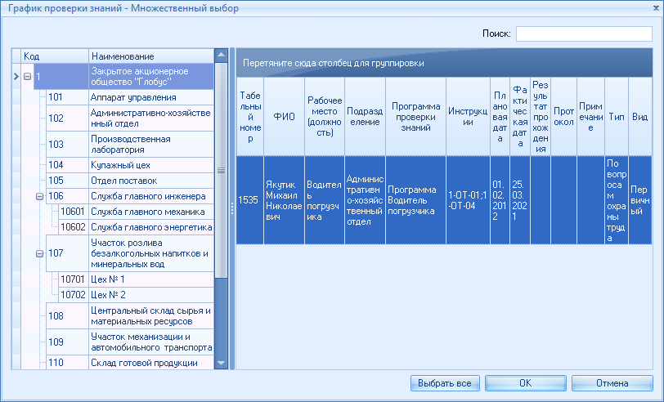

Слева расположена структура организации, справа - список проведенных проверок знаний.

Для включения проверки знаний в протокол необходимо выбрать необходимые проверки и нажать кнопку «Выбрать».

В форме присутствует возможность группировки.

Для отмены данного действия нажмите на кнопку «Отмена» или Х («Крестик») в правом верхнем углу.
4.5.4.5. Подраздел «График»
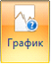

Подраздел «График» предназначен для формирования графиков проведения проверки знаний среди работников организации. В этом подразделе также проводятся проверки знаний

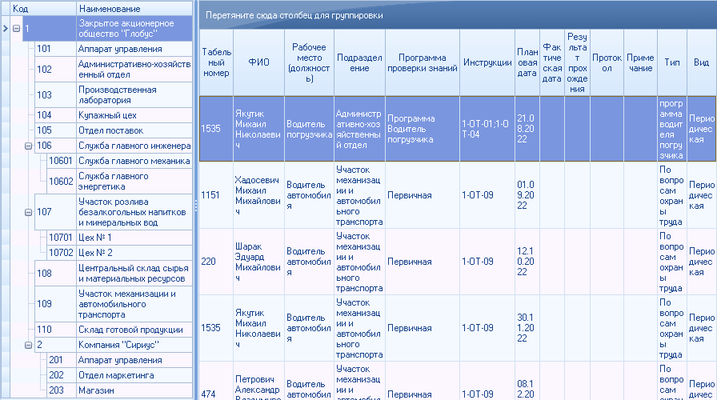

В левой части окна отображается структура предприятия. В правой части окна отображается таблица с работниками, для которых назначены ПЗ. ПЗ для работника может быть добавлена следующими способами:
1. автоматически (в случае назначения программы ПЗ в подразделе "Назначенные программы" или указанием для рабочего места (должности) «Проверка знаний» в подразделе «Рабочие места (должности)»);
2. вручную (внеочередная).

Чтобы добавить ПЗ вручную, нужно нажать на кнопку «Добавить» на панели действий, после дополнительно заполнить открывшуюся форму «Добавить проверку знаний».

Для изменения либо удаления записей из графика ПЗ можно выбрать все необходимые записи и воспользоваться кнопками на панели действий. Для изменения также можно кликнуть на запись два раза. Для изменения графика будет открыта форма «Изменить проверку знаний».

После прохождения работником проверки знаний следует проставить значения в поля «Фактическая дата» и «Результат прохождения» в режиме редактирования проверки знаний или с помощью формы «Результат прохождения тестирования» после прохождения работником тестирования с помощью системы.

При автоматическом добавлении работника в график (в случае указания для рабочего места (должности) признака «Проверка знаний» в подразделе «Рабочие места (должности)») в таблице заполняется поле «Работники». Все остальные данные можно добавить в режиме редактирования записи.

В АРМ предусмотрена возможность автоматического создания проверок знаний после прохождения текущих. Автоматически создается проверка знаний после указания фактичеcкой даты прохождения на форме «Добавить/Изменить проверку знаний».

Внимание!
Автоматически проверка знаний создается с учетом периодичности, указанной в программе ПЗ в подразделе «Программы». Отсчет периода начинается с фактической даты проверки.

Если, при закрытии проверки указывается результат: «Не прошел» на форме «Добавить/Изменить проверку знаний», то автоматически добавляется проверка через месяц после закрытой.

В подразделе присутствует возможность группировки и поиска в т.ч. по дате и фильтрации доступных на панели поиска.

Таблицу с графиком прохождения проверки знаний можно экспортировать в Excel.
4.5.4.5.1. Групповые действия

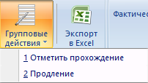

Данная кнопка содержит одно действие.
1. Отметить прохождение – отмечает одному или нескольким выбранным сотрудникам прохождение проверки знаний.

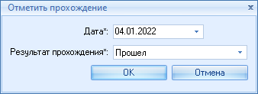

2. Продление - продлить плановую дату записей в графике инструктажей. Необходимо заполнить поле "Причина" и выбрать соответствующий период продления записей.
4.5.4.5.2. Проведение проверки знаний

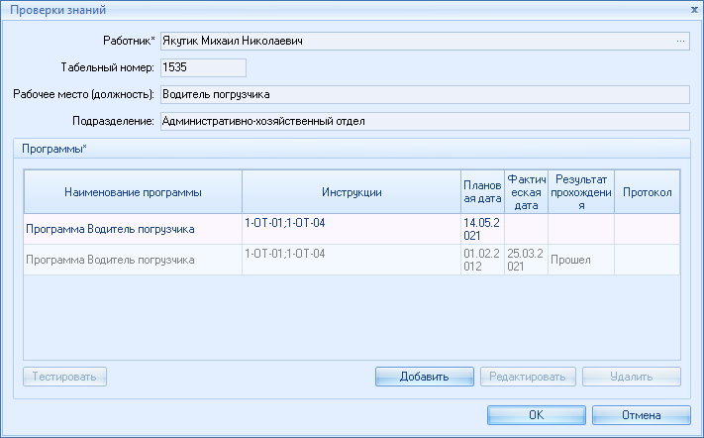

Начать проверку можно при помощи кнопки «Тестировать», предварительно выбрав программу в карточке работника в «Графике проверки знаний».

Если в программе ПЗ ранее не были созданы вопросы, то на экране появится следующее сообщение:

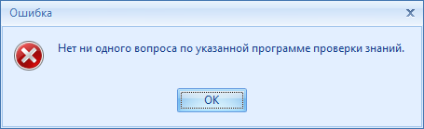

В случае корректной подготовки ПЗ (создание программы, указание программы при добавлении проверки в графике), после нажатия кнопки «Тестировать», на экран выводится форма «Проведение проверки знаний».

После окончания тестирования (ответа на последний вопрос) на экран выводится форма «Результат прохождения тестирования».
4.5.4.5.2.1. Форма «Проведение проверки знаний»
Данная форма предназначена для прохождения тестирования.

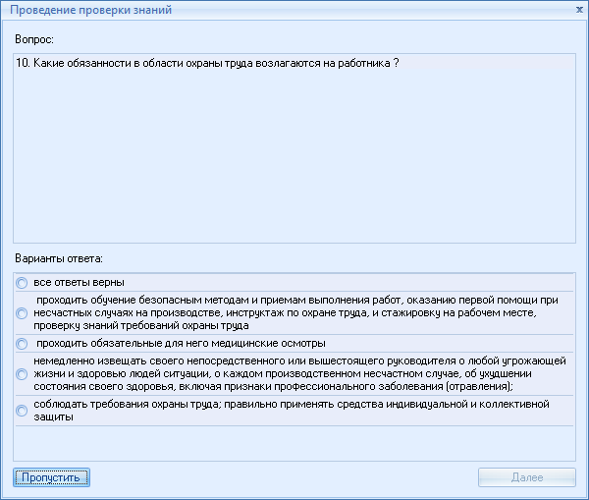

Выбор ответа обязателен.
«Далее» – переход к следующему вопросу.
«Пропустить» – пропуск вопроса (он «откладывается»).

После окончания тестирования (ответа на последний вопрос) на экран выводится форма «Результат прохождения тестирования».

Для отмены данного действия нажмите на кнопку «Отмена» или Х («Крестик») в правом верхнем углу.
4.5.4.5.2.2. Форма «Результат прохождения тестирования»
Данная форма отображает результаты проведения проверки знаний.

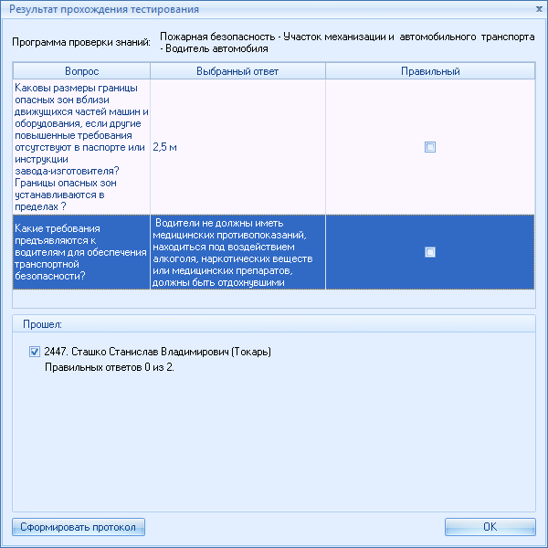

Отметкой в чек-боксе можно корректировать результат «Прошел/Не прошел».
Кнопка «Сформировать протокол» вызывает форму «Добавить протокол», в которой можно оформить протокол проведенной ПЗ.

Для отмены данного действия нажмите на кнопку «Отмена» или Х («Крестик») в правом верхнем углу.
4.5.4.5.3. Форма «Проверки знаний»
Данная форма предназначена для добавления/изменения проверки знаний.

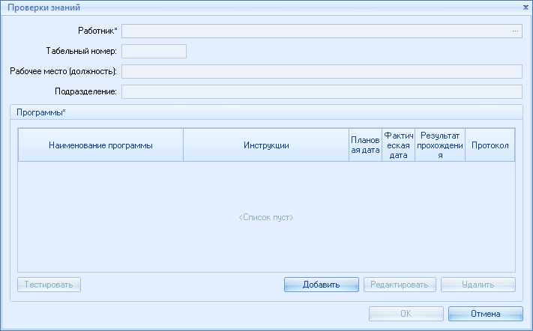

В появившемся окне, в блоке «Работник» вносится работник, для которого нужно назначить ПЗ. Чтобы внести работника нужно нажать кнопку «Добавить». По нажатию на экран выводится форма «Работник - Выбор».

Выбор программы проверки знаний производится из нажатия кнопки «Добавить».
Открывается форма «Добавить программу проверки знаний».

Для отмены данного действия нажмите на кнопку «Отмена» или Х («Крестик») в правом верхнем углу.
4.5.4.5.4. Форма «Добавить проверку знаний»

Данная форма предназначена для указания, согласно какой программы проводится создаваемая/редактируемая проверка знаний:

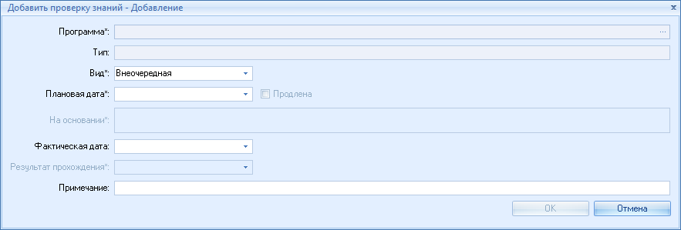

Выбор программы осуществляется с помощью кнопки . Открывается форма «Программы ПЗ - Выбор».

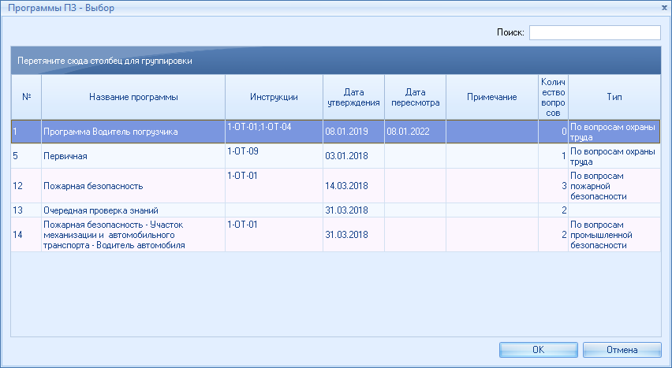

Для отмены данного действия нажмите на кнопку «Отмена» или Х («Крестик») в правом верхнем углу.
4.5.4.5.5. Фильтр графика проверки знаний
В подразделе «График проверки знаний» можно отфильтровать записи по признаку «Результат прохождения». При выборе одного из параметров («Прошёл», «Не прошёл») будут отображаться только записи, соответствующие выбранному параметру.
При выборе пункта «Не определено» будут отображены все записи.
Можно фильтровать по «Фактической дате» и «Периоду».
При нажатии на иконку «метлы» все выбранные фильтры будут сброшены.

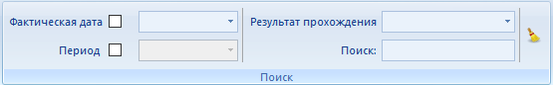

4.5.5. Раздел «СИЗ» (Средства индивидуальной защиты)
Раздел «СИЗ» предназначен для ведения учета выдачи средств индивидуальной защиты и формирования личных карточек учета СИЗ.
Подраздел включает в себя следующие подразделы:

·Личные карточки
·Типовые отраслевые нормы
·Внутренние нормы
·Перечни норм выдачи СИЗ
·Классификатор СИЗ
·Размеры
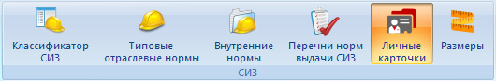
4.5.5.1. Подраздел «Классификатор СИЗ»

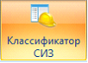

Данный подраздел представляет собой справочник СИЗ, в который, по необходимости, можно добавлять собственные СИЗ:

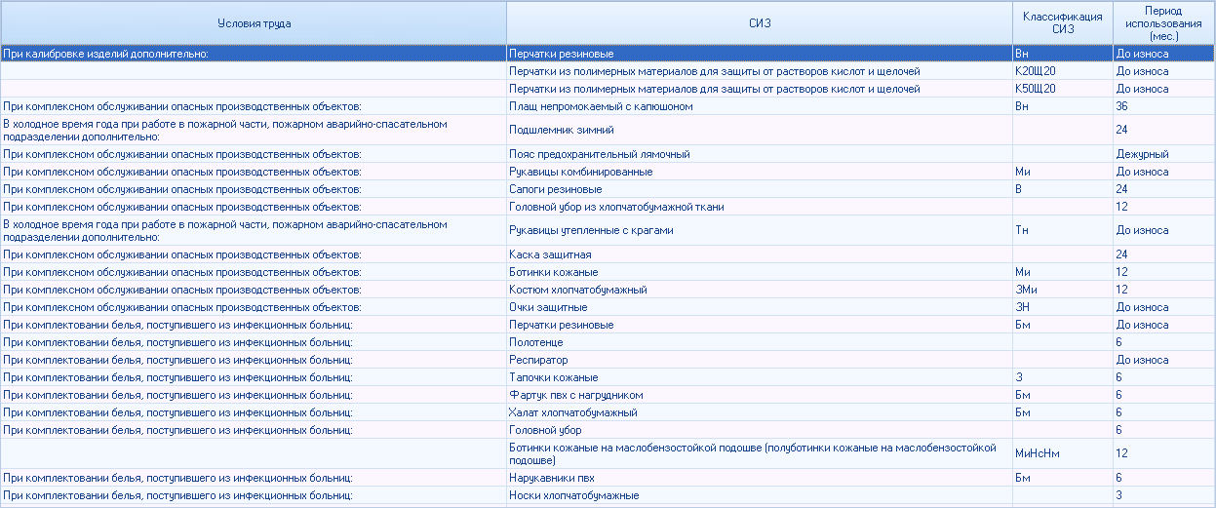

Для добавления собственного (пользовательского) СИЗ используйте кнопку «Добавить» на панели действий, после чего откроется форма, в которой предлагается заполнить необходимые поля.

Для изменения СИЗ либо удаления воспользуйтесь кнопками «Изменить» либо «Удалить» на панели действий. Вызвать форму изменения данных можно также двойным щелчком мыши по нужной строке.

Внимание!
Удалять и изменять в классификаторе можно только те СИЗ, которые были добавлены пользователем.

Таблицу со списком СИЗ можно экспортировать в Excel.
4.5.5.1.1. Форма «СИЗ»

Данная форма предназначена для добавления или изменения пользовательского СИЗ.
Пользовательские СИЗ могут использоваться для назначения в карточки сотрудников.

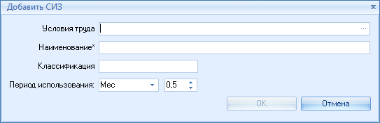

См. также: горячие клавиши.
4.5.5.2. Подраздел «Типовые отраслевые нормы»

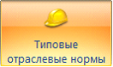

Данный подраздел предназначен для поиска типовых (утвержденных) СИЗ для профессий, а также для формирования перечня внутренних норм организации.

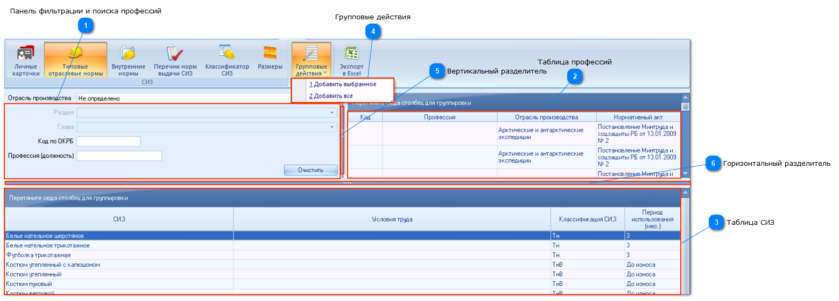

Панель фильтрации и поиска профессий

1. «Отрасль производства» - Классификатор, который содержит все отрасли производства. Фильтрует таблицу профессий. Найти нужную отрасль можно с помощью выпадающего списка, либо с помощью ввода с клавиатуры (необходимо предварительно нажать на поле).

2. «Раздел» - Классификатор разделов нормативного акта описывающего выбранную отрасль производства. Фильтрует таблицу профессий. Если поле является неактивным, значит в нормативном акте отсутствуют разделы. Найти нужный раздел можно с помощью выпадающего списка, либо с помощью ввода с клавиатуры (необходимо предварительно нажать на поле).

3. «Глава» - Классификатор глав нормативного акта описывающего выбранную отрасль производства. Фильтрует таблицу профессий. Если поле является неактивным, значит в нормативном акте отсутствуют разделы. Найти нужный раздел можно с помощью выпадающего списка, либо с помощью ввода с клавиатуры (необходимо предварительно нажать на поле).

4. «Код по ОКРБ» - поле поиска по пятизначному коду профессии. Ищет по принципу «содержит», т.е. при вводе «123», будут найдены профессии с кодами «12345», «21234», «22123» и т.д.

5. «Профессия» - поле поиска по наименованию профессии. Ищет по принципу «содержит», т.е. при вводе «Слесарь», будут найдены профессии «Слесарь-ремонтник», «Автослесарь» и т.д.

6. «Врач-специалист» - Классификатор типов занятости врачей-специалистов. Отображается при выборе отрасли производства «Здравоохранение». Найти нужный тип занятости можно с помощью выпадающего списка.

Таблица профессий

Таблица профессий предназначена для фильтрации таблицы СИЗ. При выборе профессии в таблице СИЗ отображаются только СИЗ, отнесенные к данной профессии.

Таблица СИЗ

Таблица СИЗ предназначена для выбора СИЗ с последующим их внесением в перечень внутренних норм организации. Добавление производится с помощью кнопок управления.

Групповые действия

- вызывает форму «Рабочие места - Выбор». После выбора рабочего места ранее выбранные СИЗ добавляются в перечень внутренних норм организации для выбранных рабочих мест.

- вызывает форму «Рабочие места - Выбор». После выбора рабочего места всё из таблицы СИЗ добавляется в перечень внутренних норм организации для выбранных рабочих мест.

Вертикальный разделитель

Вертикальный разделитель предназначен для настройки ширины панели фильтрации и поиска профессии и таблицы профессий.

Подробнее см.: Разделители.

Горизонтальный разделитель

Горизонтальный разделитель предназначен для настройки высоты таблицы профессий и таблицы СИЗ.

Подробнее см.: Разделители.

Дополнительные возможности:

Таблицу СИЗ и таблицу профессий можно экспортировать в Excel.
4.5.5.3. Подраздел «Внутренние нормы»
Подраздел «Внутренние нормы» предназначен для работы с внутренними нормами выдачи СИЗ: создания и редактирования собственных норм организации

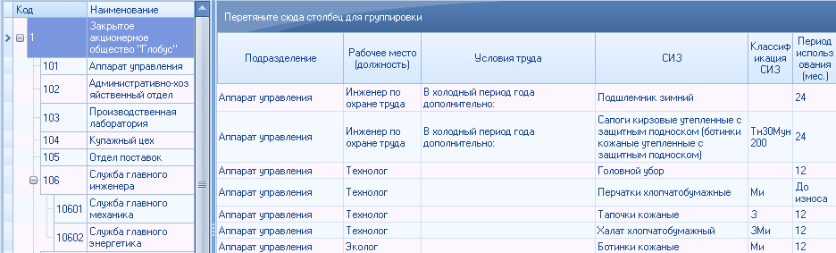

Внутренние нормы могут создаваться двумя способами:
1. Непосредственным добавлением СИЗ;
2. Добавлением СИЗ с помощью раздела «Типовые отраслевые нормы».

Для добавления СИЗ в список внутренних норм, необходимо воспользоваться кнопкой «Добавить» на панели действий, после чего заполнить открывшуюся форму «Добавить внутреннюю норму».

После составления внутренних норм СИЗ будут автоматически добавляться всем новым сотрудникам, которым по профессии положены указанные СИЗ.

Для уже существующих в системе сотрудников изменение списка положенных СИЗ необходимо произвести вручную. Для добавления СИЗ необходимо воспользоваться одно из кнопок «Добавить выбранное в карточки» или «Добавить все в карточки», после чего, в появившейся форме, выбрать сотрудников, которым нужно назначить СИЗ.

Кнопка «Добавить выбранное в карточки» добавляет в карточки выделенные СИЗ.
Кнопка «Добавить в карточки» добавляет все отображаемые в данный момент СИЗ.

Для удаления внутренней нормы выделите необходимую строку и нажмите кнопку «Удалить» на панели действий.

Таблицу со списком внутренних норм можно экспортировать в Excel.
4.5.5.3.1. Форма «Внутренние нормы»
Данная форма предназначена для добавления внутренних норм, которые будут использоваться при заполнении личных карточек.

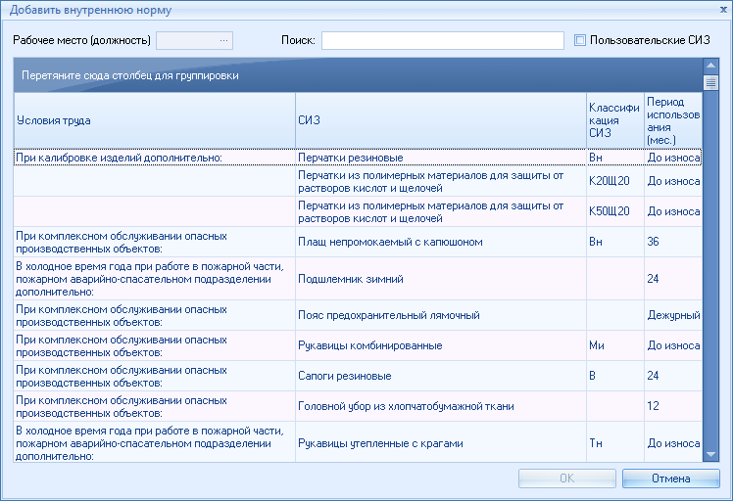

В поле «Рабочее место (должность)» выбирается рабочее место (должность) из формы Рабочие места - Выбор, для которой нужно создать внутренние нормы. При выборе используется справочник Рабочих мест (должностей) организации, сформированный в разделе «Учет персонала»

Для добавления внутренних норм указанной профессии необходимо выбрать нужные СИЗ и нажать «ОК».

Для удобства приведено поле поиска по СИЗ. Также можно включить отображение только пользовательских СИЗ.

В таблице со списком СИЗ присутствует группировка и поиск по содержимому.
4.5.5.4. Подраздел «Перечни выдачи СИЗ»

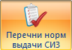

Подраздел «Перечни норм выдачи СИЗ» предназначен для формирования списка Перечней СИЗ по подразделениям либо по предприятию в целом.

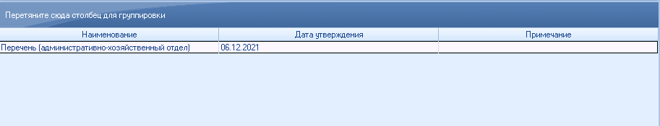

4.5.5.4.1. Форма «Добавление перечня СИЗ»

Данная форма используется для добавления/изменения Перечня СИЗ. Для этого заполняются поля «Наименование», «Дата утверждения», «Подразделение». Поле «Наименование» является обязательным для заполнения.

Для формирования Перечня используется кнопка «Добавить» на панели инструментов, после чего необходимо дополнительно заполнить открывшуюся форму «Добавление перечня СИЗ».

В появившейся форме «Добавление перечня СИЗ» необходимо заполнить поля «Наименование», «Дата утверждения», «Подразделение». Поле «Наименование» является обязательным для заполнения.

В нижней части формы предлагается заполнить ответственных лиц.

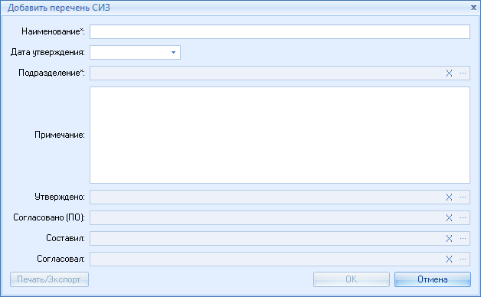

Изменить запись либо удалить её из списка Перечней можно с помощью кнопок «Изменить» и «Удалить» соответственно на панели инструментов. Вызвать форму изменения данных можно также двойным щелчком по нужной строке. Для изменения графика будет открыта форма «Изменение перечня СИЗ».

В подразделе присутствует возможность группировки, поиска.

Таблицу со списком протоколов можно экспортировать в Excel.

В поле «Подразделение» выбираются подразделения через форму «Выбор подразделений», для которых будет формироваться Перечень СИЗ. Для выбора используется чекбокс. При формировании Перечня для предприятия в целом используется кнопка «Выбрать все».

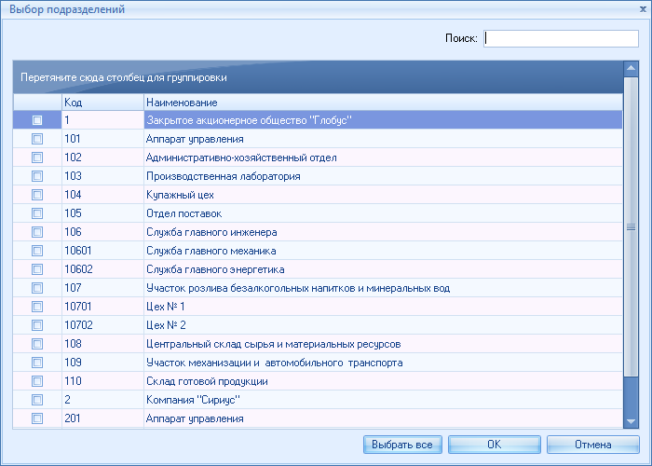

Сформированный Перечень можно экспортировать в Word или Excel при помощи соответствующей кнопки в форме добавления/изменения Перечня:

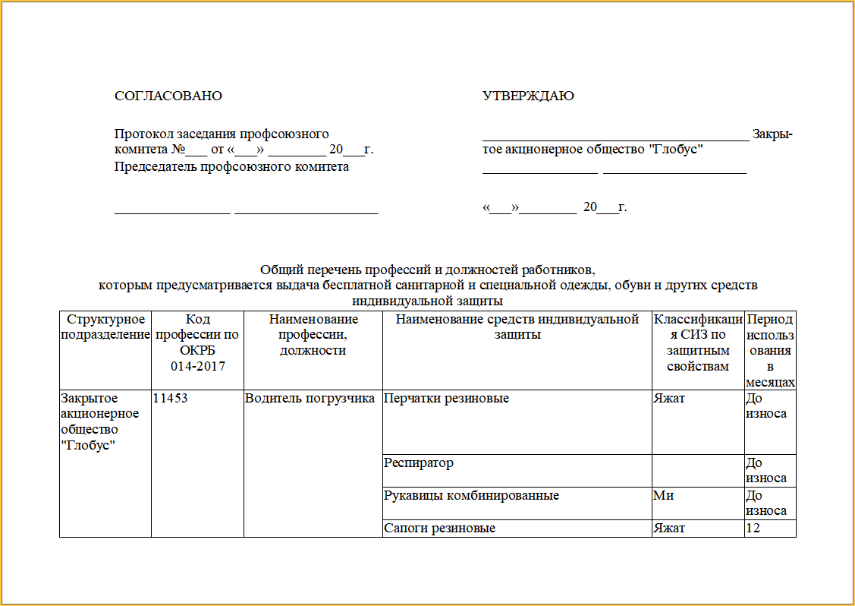

Для отмены данного действия нажмите на кнопку «Отмена» или («Крестик») в правом верхнем углу.
4.5.5.5. Подраздел «Личные карточки»
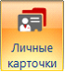

Подраздел «Личные карточки» предназначен для формирования личных карточек учёта выдачи СИЗ (далее – личные карточки), а также для учёта данных о выданных СИЗ работникам.

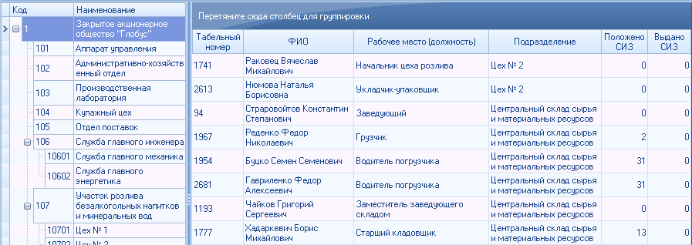

В левой части окна отображается структура предприятия. В правой части окна отображается таблица с работниками, на которых заведены личные карточки. Личная карточка для работника может быть добавлена двумя способами:
1. вручную (в случае если признак «СИЗ» для какого-либо рабочего места (должности) в справочнике не установлен, но работник по этому рабочему месту (должности) должен получить СИЗ);
2. автоматически (в случае указания для рабочего места «СИЗ» в подразделе «Рабочие места (должности)», либо назначеныы СИЗ в подразделе "Внутренние нормы").

Чтобы создать личную карточку учета выдачи СИЗ вручную, нужно нажать на кнопку «Добавить» на панели действий, после дополнительно выбрать сотрудников на открывшейся форме «Выбор сотрудников». После добавления карточку можно открыть и редактировать.

При автоматическом добавлении (в случае указания для рабочего места «СИЗ» в подразделе «Рабочие места (должности)», либо назначеныы СИз в подразделе "Внутренние нормы") в таблице заполняются поля: «Табельный номер», «ФИО», «Рабочее место (должность)». Все остальные данные можно добавить, выбрав нужного сотрудника и нажав кнопку «Изменить» на панели действий.

Для открытия карточки и ее последующего редактирования нужно один раз левой кнопкой мыши щелкнуть на нужном сотруднике и нажать «Изменить» на панели действий. Открыть личную карточку можно также двойным щелчком мыши. Для изменения карточки будет открыта форма «Личная карточка» (в названии формы указывается ФИО сотрудника) на вкладке «Лицевая сторона».

Для удаления карточек необходимо выбрать карточки, после чего воспользоваться кнопкой «Удалить» на панели действий.

В подразделе присутствует возможность группировки и поиска, доступная на панели поиска.

Таблицу с личными карточками можно экспортировать в Excel.
4.5.5.5.1. Форма «Личная карточка»
(в названии формы указывается ФИО сотрудника)

Данная форма предназначена для заполнения личной карточки учета выдачи СИЗ сотрудников. Личная карточка состоит из двух вкладок:

·Лицевая сторона
·Оборотная сторона
·Настройки
4.5.5.5.1.1. Вкладка «Лицевая сторона»
Данная вкладка предназначена для заполнения данных о сотруднике.

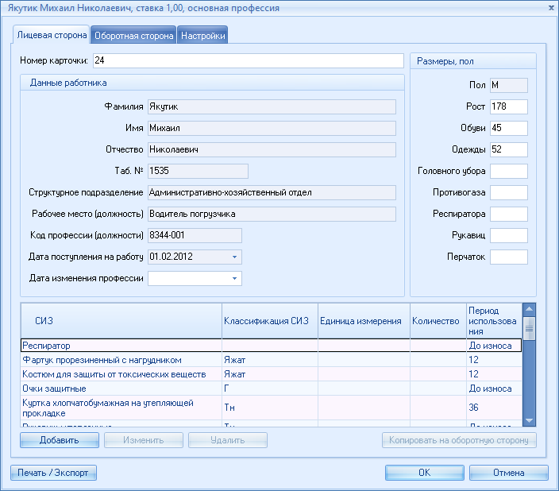

Поля «Пол», «Фамилия», «Имя», «Отчество», «Табельный номер», «Структурное подразделение», «Рабочее место (должность)», «Код профессии (должности)», «Дата поступление на работу» – заполняются автоматически. В этих полях будет указана та информация, которая добавлялась на этапе внесения работника в подразделе «Работники организации».

Кнопка – копирует нормы, указанные в поле ниже на оборотную сторону карточки. Добавить СИЗ на лицевую сторону можно 2-мя способами:
1.С помощью кнопки «Добавить» на панели действий;
2.С помощью подраздела «Типовые отраслевые нормы».

При внесении СИЗ с помощью кнопки «Добавить», на экран выводится форма «Заполнение лицевой стороны», в которой поочередно выбираются необходимые СИЗ. Каждое СИЗ добавляется отдельно.

Для изменения или удаления СИЗ необходимо воспользоваться одной из кнопок «Изменить» или «Удалить» соответственно. Вызвать форму изменения данных можно также двойным щелчком по нужной строке. Для изменения СИЗ будет открыта форма «Редактирование лицевой стороны».

Личную карточку сотрудника можно распечатать с помощью кнопки «Печать / Экспорт».

Для отмены данного действия нажмите на кнопку «Отмена» или Х («Крестик») в правом верхнем углу.
4.5.5.5.1.2. Вкладка «Оборотная сторона»
Данная вкладка предназначена для ведения записей о выдаче СИЗ. Вкладка «Оборотная сторона» имеет следующий вид:

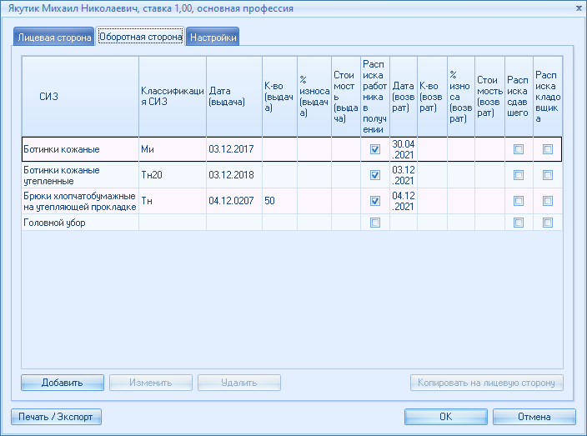

Оборотная сторона личной карточки может формироваться вручную (аналогично лицевой стороне), либо автоматически на основе норм, введенных на лицевой стороне с помощью кнопки «Копировать на оборотную сторону» (переносятся все СИЗ, указанные на лицевой стороне):

При внесении СИЗ с помощью кнопки «Добавить», на экран выводится форма «Заполнение оборотной стороны», в которой поочередно выбираются необходимые СИЗ. Каждое СИЗ добавляется отдельно.

Для изменения или удаления СИЗ необходимо воспользоваться одной из кнопок «Изменить» или «Удалить» соответственно. Вызвать форму изменения данных можно также двойным щелчком по нужной строке. Для изменения СИЗ будет также открыта форма «Заполнение оборотной стороны».

При проставлении на оборотной стороне Даты выдачи СИЗ, АРМ автоматически проставит Дату возврата СИЗ, в соответствии со сроком носки, указанном в классификаторе СИЗ (если в сроках носки указано «Дежурное» или «До износа», поле Дата возврата автоматически не заполняется).

Для переноса СИЗ на лицевую строну необходимо выбрать их в списке и нажать кнопку «Копировать на лицевую сторону».

Для отмены данного действия нажмите на кнопку «Отмена» или Х («Крестик») в правом верхнем углу.
4.5.5.5.1.3. Вкладка «Настройки»

Данная вкладка предназначена для отображения лиц, подписывающих личную карточку по учету СИЗ . Вкладка «Настройки» имеет следующий вид:

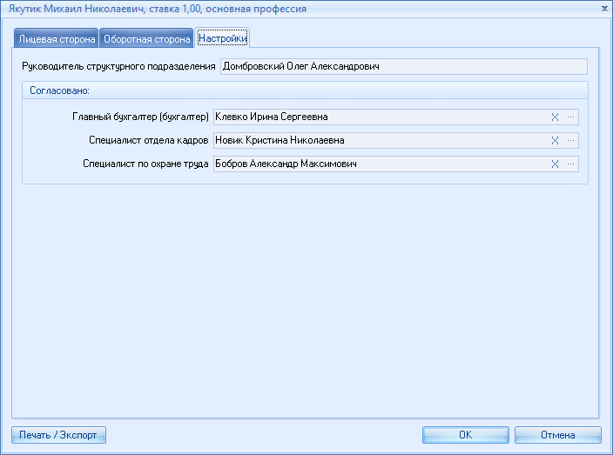

В поле «Руководитель структурного подразделения» Фамилия, имя, отчество ответственного отображается автоматически, если он выбран в форме «Добавить/Изменить подразделение».

Затем следует указать лиц, которые согласовывают выдачу СИЗ. Достаточным является одиночный выбор лиц и в дальнейшем АРМ автоматически проставит во все личные карточки сотрудников выбранные лица, которые будут согласовывать личную карточку.
4.5.5.5.2. Форма «Заполнение/Редактирование лицевой стороны»
Данная форма предназначена для назначения СИЗ сотруднику на вкладке «Лицевая сторона» формы «Личная карточка».

При изменении ранее заполненные поля заполнять не нужно - значение в них проставляется автоматически в соответствии с данными, внесенными ранее.

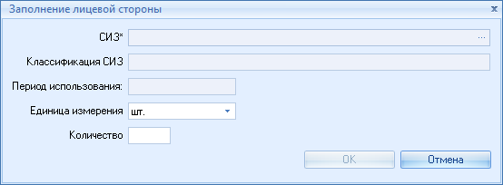

Для отмены данного действия нажмите на кнопку «Отмена» или Х («Крестик») в правом верхнем углу.
4.5.5.5.3. Форма «Заполнение оборотной стороны»
Данная форма предназначена для контроля выдачи СИЗ сотруднику на вкладке «Оборотная сторона» формы «Личная карточка».

Для ведения электронного документоучёта СИЗ необходимо заполнять поля "№ ведомости о получении" и "Дату ведомости о получении", "№ ведомости о возврате" и "Дату ведомости о возврате".

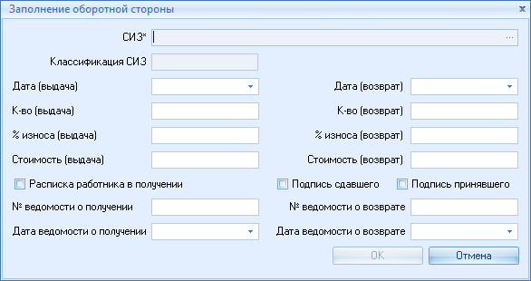

Для добавления СИЗ нажмите на в обязательном поле СИЗ и выберите из возможных СИЗ имеющихся на лицевой стороне, или из тех, которых нет на лицевой стороне, выбрав чекбокс «все СИЗ».

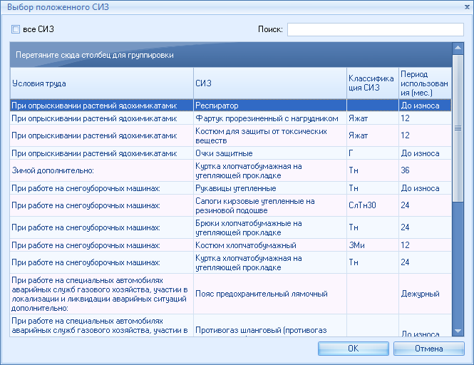

Для СИЗ со сроком носки после указания даты выдачи, автоматически проставляется дата возврата, а также процент износа (100%) на рассчитаную дату. Если указать процент износа при выдаче, то дата возврата будет рассчитана исходя из этого.

Затем укажите количество, другие реквизиты с пометкой «(выдача)» и нажмите «ОК». Выбранное СИЗ будет добавлено на оборотную сторону личной карточки.

После возврата СИЗ следует заполнить поля с пометкой «(возврат)».

Для отмены данного действия нажмите на кнопку «Отмена» или Х («Крестик») в правом верхнем углу.
4.5.5.5.4. Форма «Работники - Множественный выбор»
Данная форма предназначена для выбора работников.

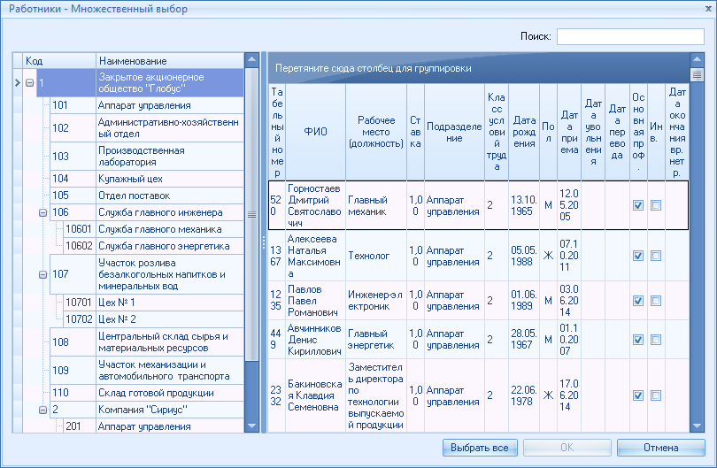

В форме присутствует возможность группировки и поиска.

Для отмены данного действия нажмите на кнопку «Отмена» или Х («Крестик») в правом верхнем углу.

Внимание!
В форме выбора сотрудника отражаются только те сотрудники, у которых в подразделе «Личные карточки» создана личная карточка по учету СИЗ

4.5.5.6. Подраздел «Размеры»
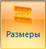
Подраздел «Размеры» носит информационный характер и предназначен для формирования списка размерного ряда работников с целью планирования закупок СИЗ на предприятии.

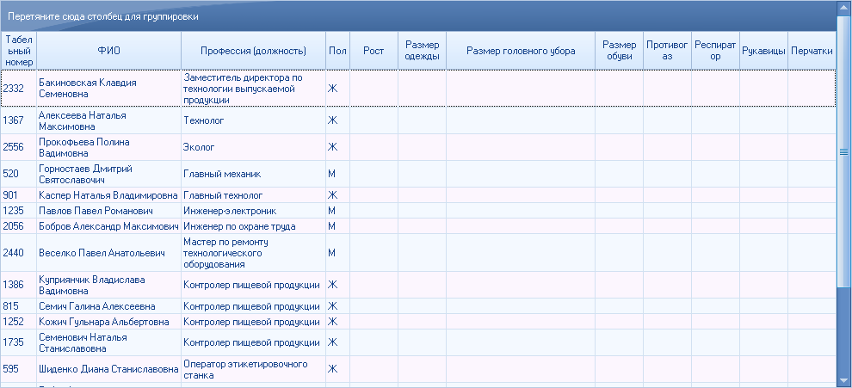
4.5.6. Раздел «Документация»
Раздел «Документация» предназначен для закачки и хранения в АРМ собственной локальной документации.
Раздел включает в себя тематические подразделы:
·Охрана труда
·Пожарная безопасность
·Промышленная безопасность
·Экология и ООС
·Производственная санитария
·ГО и ЧС
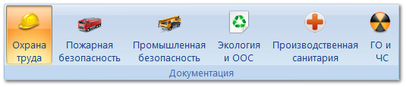

Для добавления документа используется кнопка «Добавить» на панели действий, после чего необходимо дополнительно заполнить открывшуюся форму «Добавит документ - ...».

Изменить запись либо удалить её из реестра можно с помощью кнопок «Изменить» и «Удалить» на панели действий соответственно. Вызвать форму изменения данных можно также двойным щелчком по нужной строке. Для изменения документа будет открыта форма «Изменить документ».

подразделе присутствует возможность группировки и поиска, доступная на панели поиска.

Реестр документов можно экспортировать в Excel.

4.5.6.1. Форма «Добавить/Изменить документ - ...»
Данная форма предназначена для добавления/изменения внутреннего документа в соответствующий подраздел раздела «Документация».

При изменении ранее заполненные поля заполнять не нужно - значение в них проставляется автоматически в соответствии с данными, внесенными ранее.

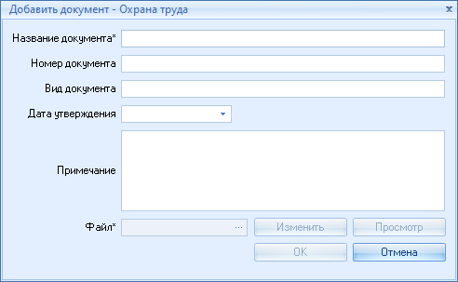

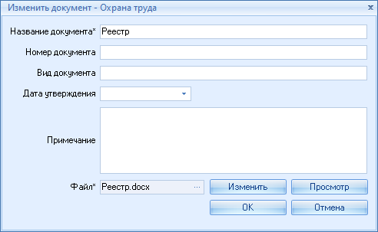

При помощи поля «Файл» можно закачать в АРМ собственный локальный документ, ранее сохраненный на компьютере. Для этого воспользуйтесь кнопкой в поле «Файл» и в появившемся окне укажите путь к документу на компьютере. Файл с документом будет закачен и в дальнейшей работе его можно будет открыть прямо из АРМ при помощи кнопки «Просмотр».

Для отмены данного действия нажмите на кнопку «Отмена» или Х («Крестик») в правом верхнем углу.
4.5.7. Раздел «Предписания»
Раздел «Предписания» предназначен для ведения учета предписаний по охране труда.
Раздел включает в себя подразделы:

·Предписания
· Нарушения
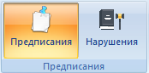

4.5.7.1. Подраздел «Предписания»
Раздел «Предписания» предназначен для ведения учета предписаний по охране труда.

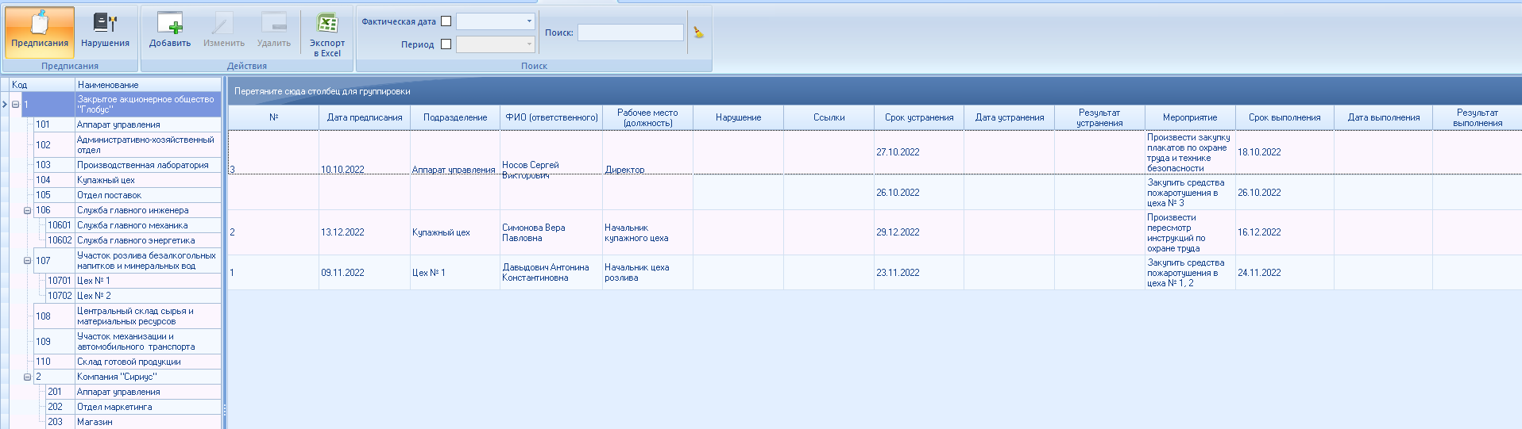

В левой части окна отображается структура организации. В правой части окна отображается таблица с работниками, которым назначены Предписания.

Чтобы добавить предписание, нужно нажать на кнопку «Добавить» на панели действий, после дополнительно заполнить открывшуюся форму «Добавить предписание».

Изменить запись либо удалить её из списка можно с помощью кнопок «Изменить» и «Удалить» на панели действий соответственно. Вызвать форму изменения данных можно также двойным щелчком по нужной строке. Для изменения предписания будет открыта форма «Изменить предписание».

Если в одном предписании указывается несколько нарушений, то в таблице они будут отображаться следующим образом:

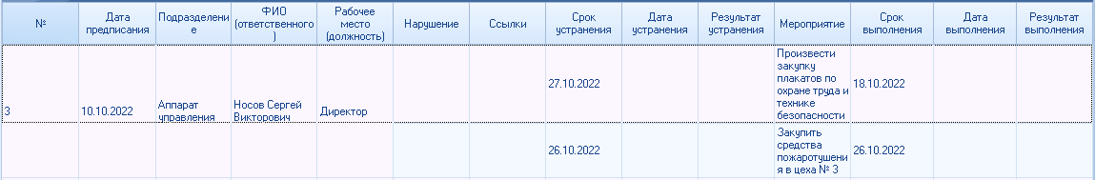

При этом для каждого нарушение из одного предписания в Органайзере создается своя позиция. Если в предписании указано три нарушения, то и в Органайзере каждому нарушению будет соответствовать своя позиция.

После выполнения предписания следует перейти в режим редактирования предписания и нажать на кнопку «Изменить» или дважды кликнуть по нарушению, после чего проставить "Дату устранения" и "Результат", либо через кнопку "Отметить выполнение" на форме предписания.
Для отметки выполнения мероприятия в нарушении нужно нажать на кнопку «Изменить» или дважды кликнуть по мероприятию, после чего проставить "Дату устранения" и "Результат", либо через кнопку "Отметить выполнение" на форме предписания.

В подразделе присутствует возможность группировки и поиска в т.ч. по дате доступных на панели поиска.

Перечень предписаний можно экспортировать в Excel.
4.5.7.1.1. Форма «Предписание»
Данная форма предназначена для добавления предписания сотруднику.

При изменении ранее заполненные поля заполнять не нужно - значение в них проставляется автоматически в соответствии с данными, внесенными ранее.

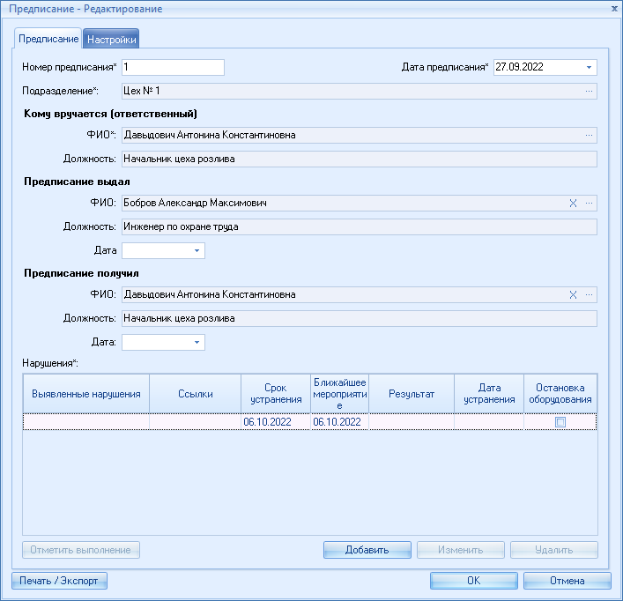

В блоке «Предписания» можно указать дату и номер предписания, Подразделение, а также выбрать Кому вручается предписание, кто Предписание выдал, кто Предписание получил.

В блоке «Нарушения» указываются нарушения, которые предписывается устранить. Для добавления нарушения необходимо нажать кнопку «Добавить». По нажатию на «Добавить» выводится форма «Нарушение».

Нарушение можно изменять дважды кликнув по нужному мероприятию, после чего откроется форма «Нарушение».

Сформированное предписание можно экспортировать в Word или Excel при помощи соотв. кнопки в форме добавления/изменения предписания:

Для отмены данного действия нажмите на кнопку «Отмена» или Х («Крестик») в правом верхнем углу.
4.5.7.1.1.1. Форма «Нарушение»
Данная форма предназначена для добавления/изменения нарушения в создаваемом/редактируемом в предписании.

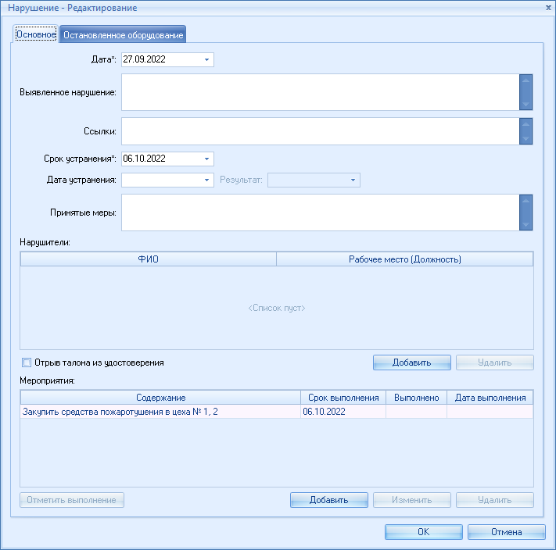

В поле «Дата» вносится дата выявления нарушения. В поле «Выявленное нарушение» выносится текст нарушения.
В полях «Срок устранения» и «Дата устранения» указываются соответственно планируемая дата, фактическая дата выполнения нарушения. В поле «Результат» указывается результат выполнения нарушения.

В таблицу добавляются нарушители совершившие нарушение.

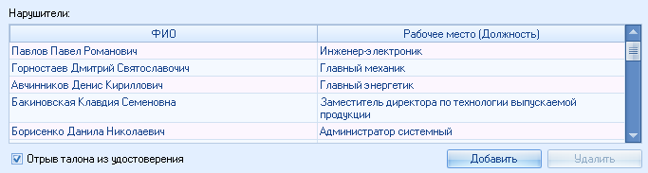

Чек-бокс "Отрыв талона из удостоверения" добавляет запись нарушения в личную карточку сотрудника, а также в подраздел Нарушения.

4.5.7.1.1.1.1. Форма «Мероприятие»
Данная форма предназначена для добавления/изменения мероприятия в создаваемом/редактируемом нарушении в предписании.

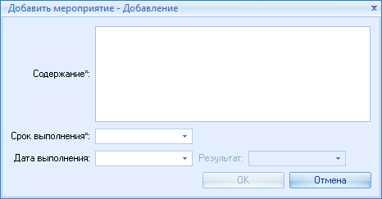

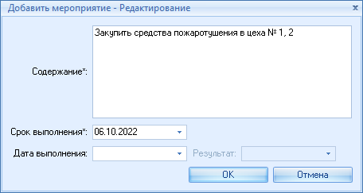

В поле «Сожержание» вносится мероприятие, которое нужно выполнить. В полях «Срок выполнения» и «Дата выполнения» указываются соответственно планируемая дата, фактическая дата выполнения мероприятия и результат выполнения мероприятия. В поле «Результат» указывается результат выполнения мероприятия.

Для отмены данного действия нажмите на кнопку «Отмена» или Х («Крестик») в правом верхнем углу.
4.5.7.1.1.1.2. Вкладка «Остановка оборудования»
Вкладка предназначена для выбора оборудования, которое было остановлено в результате выявления нарушения.

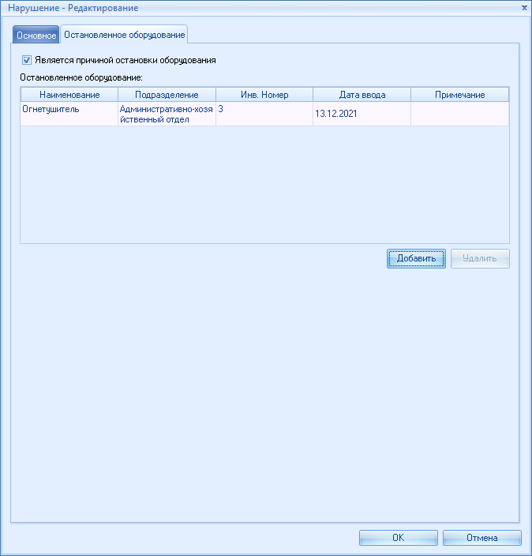

4.5.7.1.1.2. Вкладка «Настройки»
"Выводить на печать столбец "Принятые меры"" - при установке чек-бокса в печатной форме предписания отображаться дополнительный столбец.

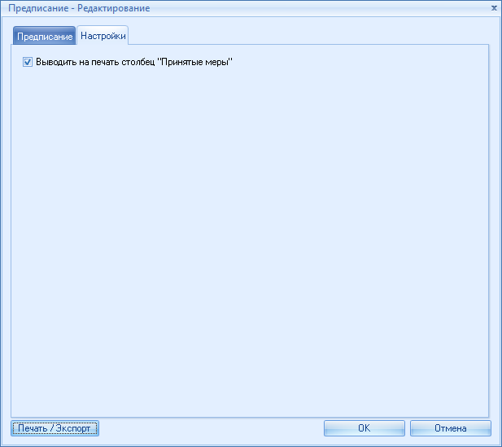

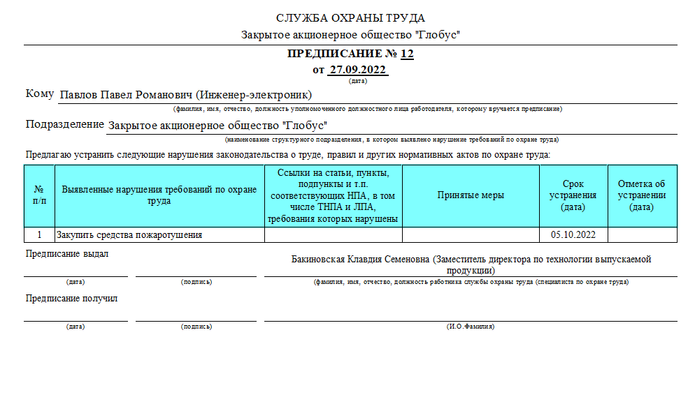
4.5.7.2. Подраздел «Нарушения»
В таблице подраздела "Нарушения" отображаются все нарушения предприятия.
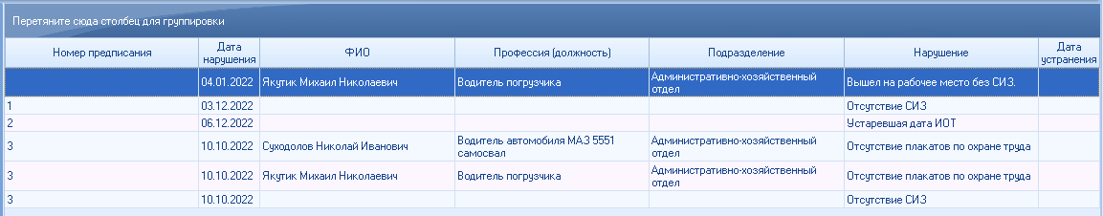

В таблицу попадают нарушения из Предписаний и внесённые в через форму отрывного талона в личной карточке работника работника.
4.5.8. Раздел «Аттестация»

Раздел «Аттестация» предназначен для ведения учета приказов о проведении аттестации рабочих мест и формирования списка рабочих мест.

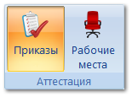

Раздел «Аттестация включает в себя следующие подразделы:
- Приказы;
- Рабочие места.

4.5.8.1. Подраздел «Приказы»

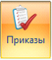

Подраздел «Приказы» предназначен для учета приказов о проведении аттестации рабочих мест по условиям труда в организации.

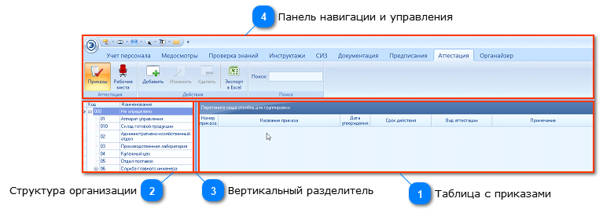

Таблица с приказами

Таблица с приказами предназначена для отображения существующих (созданных) приказов и формирования напоминаний.

Для добавления, изменения либо удаления приказов необходимо воспользоваться соответствующими кнопками на панели действий или в контекстном меню, либо воспользоваться горячими клавишами.

При добавлении либо изменении приказов необходимо заполнить форму «Добавить/Изменить приказ» или внести в нее необходимые изменения.

См. также: Таблицы, Экспорт в Excel, Панель поиска.

Структура организации

Структура организации содержит список подразделений организации, созданный в подразделе «Структура организации».

Подробнее см. Фильтрация по структуре организации.

Вертикальный разделитель

Вертикальный разделитель предназначен для настройки ширины таблицы с приказами и структуры организации.

Подробнее см.: Разделители.

Панель навигации и управления

Панель навигации и управления используется для перемещения по разделам программы и взаимодействия с данными.

Подробнее см.: Панель навигации и управления.

4.5.8.1.1. Форма «Приказ»

Данная форма предназначена для добавления нового или изменения существующего приказа.

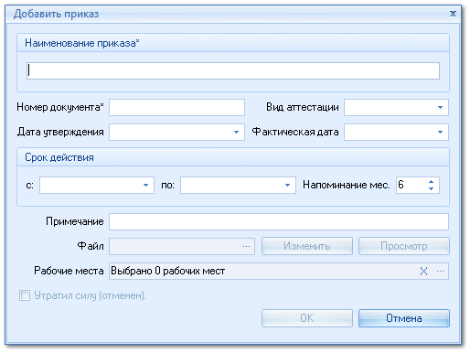

ВАЖНО: при заполнении поля «Срок действия» программа будет отслеживать приказ и напоминать вам о том, что срок его действия подходит к концу.

Название | Тип | Описание
Обязательные поля
Наименование документа | Текст
Номер документа | Текст
Срок действия
С | Дата | Срок начала действия приказа.
По | Дата | Срок окончания действия приказа, от него будет вестись отсчет месяцев, за которые необходимо напоминать об окончании.
Напоминание мес. | Число | Диапазон значений - от 1 до 12. Количество месяцев, за которое необходимо напоминать об окончании срока действия.
Другие поля
Вид аттестации | Выпадающий список
Дата утверждения | Дата
Фактическая дата | Дата
Примечание | Текст
Файл | Выбор | Для выбора используется диалог выбора файла ОС Windows. После выбора файла он сохраняется в программе, после чего его можно просмотреть с помощью кнопки .
Рабочие места | Выбор | Выбор рабочих мест из формы «Выбор профессии». Отображается количество рабочих местя
Утратил силу (Отменен) | Чек-бокс | Помечает приказ не действующим. После утраты приказом силы напоминания о необходимости пересмотра не производятся.

См. также: горячие клавиши.
4.5.8.1.2. Форма «Выбор приказа»

Форма «Выбор приказа» предназначена для заполнения определенных полей выбора, в которых необходимо указать приказ.
Открывается автоматически при заполнении соответствующего поля.

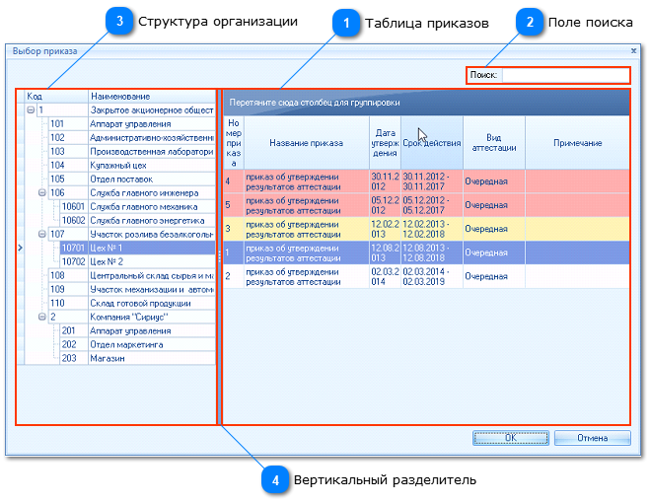

Таблица приказов

Таблица приказов содержит список приказов. Выбранные приказы будут занесены в заполняемое поле.

Подробнее см. Таблицы.

Поле поиска

Фильтрует таблицу приказов оставляя в ней только записи, в которых найдено совпадение со строкой поиска в любом из полей.

Структура организации

Структура организации содержит список подразделений организации, созданный в подразделе «Структура организации».

Подробнее см. Фильтрация по структуре организации.

Вертикальный разделитель

Вертикальный разделитель предназначен для настройки ширины таблицы приказов и структуры организации.

Подробнее см.: Разделители.

См. также: горячие клавиши.
4.5.8.2. Подраздел «Рабочие места»

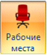

Подраздел «Рабочие места» предназначен для ведения учетных данных о рабочих местах, созданных в организации.
Данный раздел подобен структуре штатного расписания, который формируется автоматически на основании информации, содержащейся подразделе «Профессии (должности)».

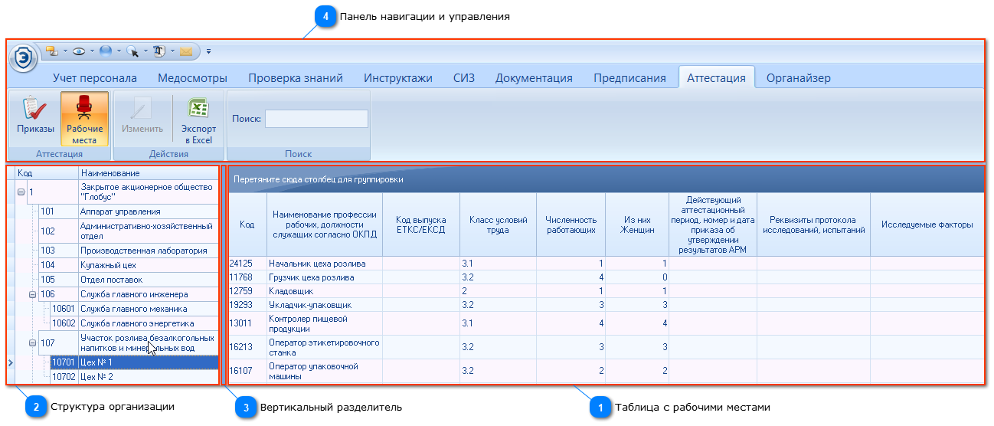

Таблица с рабочими местами

Таблица с рабочими местами предназначена для отображения списка рабочих мест и статистической информации по ним, а также для выбора рабочих мест

Для изменения рабочих мест необходимо воспользоваться соответствующей кнопкой на панели действий или в контекстном меню, либо воспользоваться горячими клавишами, при этом необходимо заполнить форму «Изменить рабочее место».

Рабочие места соответствуют должностям из раздела «Учет персонала», с связи с чем их добавление и редактирование списка рабочих мест производится в подразделе «Профессии (должности)».

См. также: Таблицы, Экспорт в Excel, Панель поиска.

Структура организации

Структура организации осуществляет фильтрацию записей таблицы с приказами согласно выбранному подразделению.

Подробнее см. Фильтрация по структуре организации.

Вертикальный разделитель

Вертикальный разделитель предназначен для настройки ширины таблицы с приказами и структуры организации.

Подробнее см.: Разделители.

Панель навигации и управления

Панель навигации и управления используется для перемещения по разделам программы и взаимодействия с данными.

Подробнее см.: Панель навигации и управления.
4.5.8.2.1. Форма «Изменить рабочее место»

Форма «Изменить рабочее место» предназначена для редактирования аттестационных данных рабочего места.

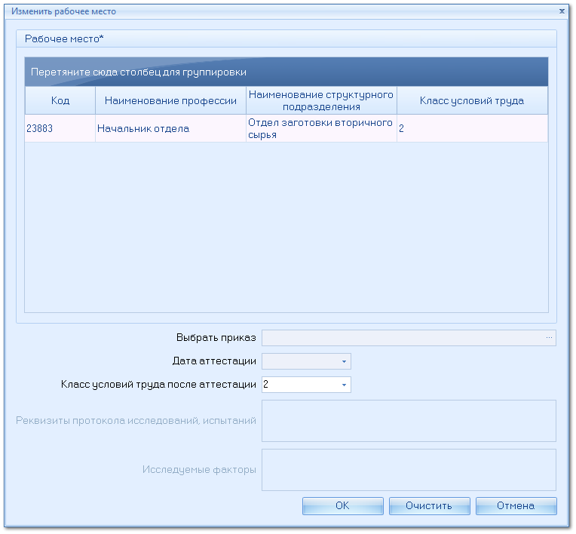

Название | Тип | Описание
Обязательные поля
Рабочее место | Таблица | Список выбранных рабочих мест в подразделе «Рабочие места», которые будут изменены.
Другие поля
Выбрать приказ | Поле выбора | Содержит приказ, созданный в подразделе «Приказы». Для выбора открывается форма «Выбор приказа».
Дата аттестации | Дата | Заполняется автоматически значением из поля «Срок действия - C» формы «Добавить/Изменить приказ».
Класс условий труда после аттестации | Выпадающий список | Заполняется автоматически значением из поля «Класс условий труда» подраздела «Профессии (Должности)» первой профессии, указанной в поле «Рабочее место». При изменении значения также изменяется класс условий труда у всех профессий, перечисленных в поле «Рабочее место» в подразделе «Профессии (Должности)».
Реквизиты протокола исследований, испытаний | Текст
Исследуемые факторы | Текст

4.5.9. Раздел «Оборудование»

Раздел "Оборудование" предназначен для учёта оборудования на предприятии и отслеживании сроков проверки и поверки.

Раздел "Оборудование" состоит из трёх вкладок:
·Справочник оборудования
·Оборудование организации
·График проверки
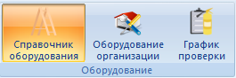
4.5.9.1. Подраздел «Справочник оборудования»
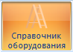
Данный раздел является справочником и предназначен для внесения наименования оборудования.

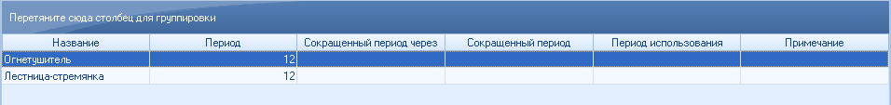

4.5.9.1.1. Форма «Справочник оборудования»
Форма "Справочник оборудования" предназначена для добавления наименований оборудования. Обязательными полями для заполнения являются "Наименование", "Период проверки (мес)".
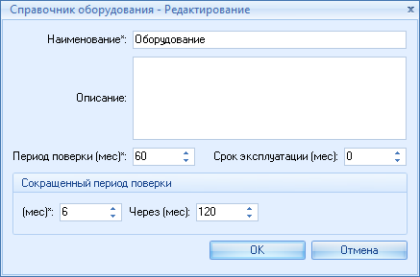

Блок "Сокращённый период поверки" работет следующим образом: если у оборудования через определённый период эксплуатации период проверки должен сократиться, то необходимо указать сначала через сколько месяцев этот период наступит в поле "Через (мес)", после указать новую периодичность проверки в поле "(мес)".

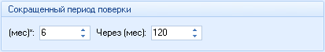
4.5.9.2. Подраздел «Оборудование организации»
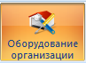
Данный раздел предназначен для учёта оборудования в подразделениях организации.

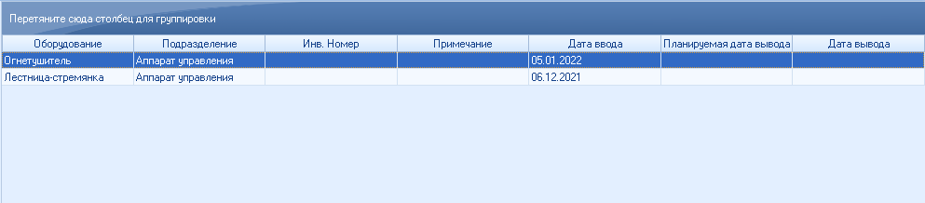
4.5.9.2.1. Форма «Оборудование»

Форма "Оборудование" предназначена для закрепления оборудования из справочника за подразделением. Существует возможность закрепить одинаковое оборудование за подразделением. Обязательными для заполнения являются поля "Оборудование" и "Подразделение".

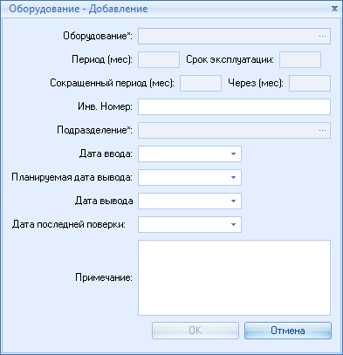

В поле "Оборудование" выбираем соответствующее оборудование из справочника оборудования. В поле "Подразделение" выбирается подразделение организации, в котором расположено оборудование.
Поле "Дата ввода" является датой ввода в эксплуатацию оборудования, на эту дату назначится проверка в подразделе "График оборудования".
Поле "Дата вывода" является дотой вывода из эксплуатации оборудования. Если дата вывода заполнена, то оборудование не будет отображаться в подразделе "График оборудования".
Поле "Дата последней проверки" заполняется автоматически из подраздела "График оборудования".
4.5.9.3. Подраздел «График проверки»
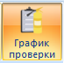
Данный раздел предназначен для формирования графиков проведения проверки или поверки оборудования.
Записи в графике будут появлятся автоматически после заполнения подраздела "Оборудование организации".

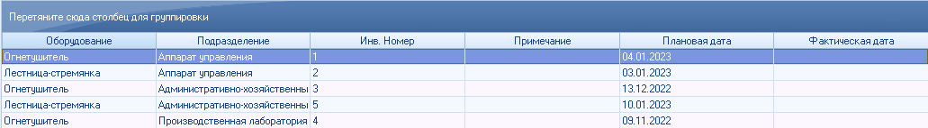

4.5.9.3.1. Форма «График проверки оборудования»
Форма "График проверки оборудования" предназначена для отметки о проверки оборудования
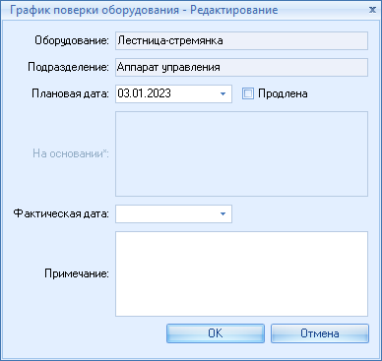

Для изменения либо удаления записей из графика проверки оборудования можно выбрать все записи и воспользоваться кнопками на панели действий. Для изменения также можно кликнуть на запись два раза и будет открыта форма «Изменить проверку знаний».

После проверки оборудования следует проставить значение в поле «Фактическая дата» в режиме редактирования проверки.

В АРМ предусмотрена возможность автоматического создания следующих проверок оборудования после прохождения текущих. Автоматически создается проверка оборудования после указания фактичеcкой даты прохождения на форме «График проверки оборудования - Редактирование».

Внимание!
Автоматически создается следующая проверка оборудования с учетом периодичности, указанной в справочнике оборудования в подразделе «Справочник оборудования». Отсчет периода начинается с фактической даты проверки.

Для прекращения отслеживания проверки оборудования в графике необходимо заполнить "дату вывода"
4.5.10. Раздел «Органайзер
Раздел «Органайзер» предназначен для напоминания обо всех предстоящих и просроченных мероприятиях и действиях (проверка знаний у сотрудника, прохождение медосмотра и т.п.).
Раздел включает в себя один подраздел:

·Органайзер
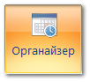
4.5.10.1. Подраздел «Органайзер»
Раздел «Органайзер» предназначен для напоминания обо всех предстоящих и просроченных мероприятиях и действиях (проверка знаний у сотрудника, прохождение медосмотра и т.п.):

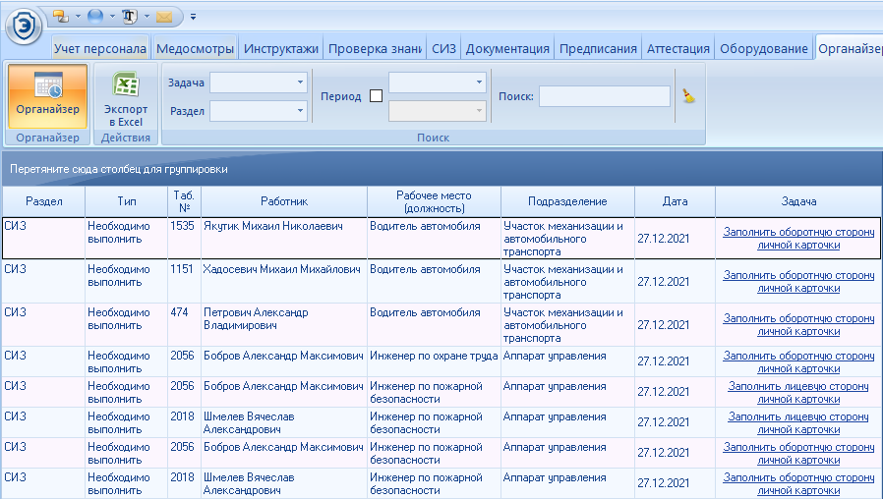

Все события в «Органайзере» сгруппированы по разделам АРМ (Учет персонала, Проверка знаний и т.д.). Для каждого события указывается детальная информация: табельный номер сотрудника, ФИО, профессия, дата наступления события, его краткое описание, а также задача, которую нужно выполнить.
В столбце «Задача» пользователю предоставлена возможность быстрого перехода в соответствующий раздел системы.
После выполнения задачи (ввода необходимой информации в АРМ), событие из «Органайзера» удаляется.
С помощью панели управления органайзером можно сортировать события по дате (периоду) либо отобрать события конкретного раздела (задачи):

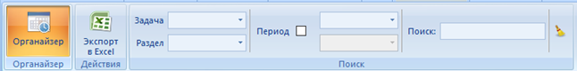

По умолчанию в «Органайзере» будут отображаться события, назначенные на ближайшие 7 дней. Этот промежуток времени можно изменить в Настройках АРМ:

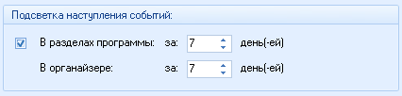

В разделе присутствует фильтр оповещений органайзера.
В подразделе присутствует возможность группировки и поиска в т.ч. по дате доступных на панели поиска.

Перечень предписаний можно экспортировать в Excel.
4.5.10.1.1. Напоминания ПЗ

Данные напоминания относятся к разделу «Проверка знаний».

1. Не назначена дата ПЗ

Раздел | Тип | Дата | Задача
Проверка знаний | Необходимо выполнить | Дата не указывается | Назначить дату ПЗ

Для работника в разделе ПЗ (График проверки знаний) не указана плановая дата проверки знаний.
Задача: осуществляется переход к форме «Изменить проверку знаний».

***
2. Просрочена ПЗ

Раздел | Тип | Дата | Задача
Проверка знаний | Просрочено | Указывается Плановая дата прохождения ПЗ | Провести проверку

У работника просрочена Плановая дата прохождения ПЗ и не был установлен Результат проверки, а также фактическая дата прохождения ПЗ.
Задача: осуществляется переход к форме «Изменить проверку знаний».

***
3. Приближается дата ПЗ

Раздел | Тип | Дата | Задача
Проверка знаний | Наступает через n дней | Указывается Плановая дата прохождения ПЗ | Перейти к данным проверки

Для работника ранее была назначена ПЗ и была указана Плановая дата прохождения ПЗ. Наступил момент, когда до плановой даты осталось количество дней, указанное в настройках напоминания.
Задача: осуществляется переход к форме «Изменить проверку знаний».
4.5.10.1.2. Напоминания Инструктажа
Данные напоминания относятся к разделу «Инструктажи».

1. Не назначена дата инструктажа

Раздел | Тип | Дата | Задача
Инструктаж | Необходимо выполнить | Дата не указывается | Назначить дату инструктажа

Для работника в разделе Инструктажи (График проведения инструктажей) не указана плановая дата инструктажа.
Задача: осуществляется переход к форме «Изменить инструктаж».

***
2. Просрочен инструктаж

Раздел | Тип | Дата | Задача
Инструктаж | Просрочено | Указывается Плановая дата инструктажа | Провести инструктаж

У работника просрочена Плановая дата прохождения инструктажа и не была установлена фактическая дата прохождения инструктажа (подтверждение проведения инструктажа).
Задача: осуществляется переход к форме «Изменить инструктаж».

***
3. Приближается дата инструктажа

Раздел | Тип | Дата | Задача
Инструктаж | Наступает через n дней | Указывается Плановая дата инструктажа | Перейти к данным инструктажа

Для работника ранее был назначен инструктаж, и была указана Плановая дата прохождения инструктажа. Наступил момент, когда до плановой даты осталось количество дней указанное в настройках напоминания.
Задача: осуществляется переход к форме «Изменить инструктаж».

4.5.10.1.3. Напоминания СИЗ
Данные напоминания относятся к разделу «СИЗ».

1. Не заполнена лицевая сторона личной карточки учета СИЗ

Раздел | Тип | Дата | Задача
СИЗ | Необходимо выполнить | Дата не указывается | Заполнить лицевую сторону личной карточки

Для работника ранее была создана личная карточка учета СИЗ, но не были указаны нормы выдачи на лицевой стороне.
Задача: осуществляется переход к личной карточке учета СИЗ работника (лицевая сторона).

***
2. Не заполнена оборотная сторона личной карточки учета СИЗ

Раздел | Тип | Дата | Задача
СИЗ | Необходимо выполнить | Дата не указывается | Заполнить оборотную сторону личной карточки

Для работника ранее была создана личная карточка учета СИЗ, и была заполнена лицевая сторона, но на оборотной стороне информация о выдаче СИЗ не указывалась.
Задача: осуществляется переход к личной карточке учета СИЗ работника (оборотная сторона).

***
3. Приближается дата возврата СИЗ

Раздел | Тип | Дата | Задача
СИЗ | Наступает через n дней | Указывается Дата возврата, установленная на оборотной стороне личной карточки учета СИЗ | Отметить возврат СИЗ в личной карточке

На оборотной стороне личной карточки учета СИЗ работника установлена дата возврата СИЗ, и наступил момент, когда до этой даты осталось определенное количество дней. Если невозвращенных СИЗ несколько и у них разные даты, то указывается ближайшая дата.
Задача: осуществляется переход к личной карточке учета СИЗ (оборотная сторона).

***
4. Просрочена дата возврата СИЗ

Раздел | Тип | Дата | Задача
СИЗ | Просрочен | Указывается Дата возврата, установленная на оборотной стороне личной карточки учета СИЗ | Отметить возврат СИЗ в личной карточке

На оборотной стороне личной карточки учета СИЗ есть перечень невозвращенных СИЗ. Ближайшая дата возврата СИЗ уже прошла
Задача: осуществляется переход к личной карточке учета СИЗ (оборотная сторона).

4.5.10.1.4. Напоминания Медосмотра
Данные напоминания относятся к разделу «Медосмотры».

1. Приближается дата медосмотра

Раздел | Тип | Дата | Задача
Медосмотры | Наступает через n дней | Указывается Плановая дата прохождения медосмотра | Перейти к данным медосмотра

Для работника ранее был назначен медосмотр и установлена Плановая дата прохождения. Наступил момент, когда до плановой даты осталось количество дней, указанное в настройках напоминания.
Задача: осуществляется переход к форме «Изменить медосмотр».

***
2. Не назначена дата медосмотра

Раздел | Тип | Дата | Задача
Медосмотр | Необходимо выполнить | Дата не указывается | Назначить дату медосмотра

Для работника в разделе Медосмотры не указана Плановая дата медосмотра.
Задача: осуществляется переход к форме «Изменить медосмотр».

***
3. Просрочен медосмотр

Раздел | Тип | Дата | Задача
Медосмотр | Просрочено | Указывается Плановая дата прохождения медосмотра | Указать результат медосмотра

У работника просрочена Плановая дата прохождения медосмотра, и не указана фактическая дата (подтверждение прохождения медосмотра).
Задача: осуществляется переход к форме «Изменить медосмотр».

4.5.10.1.5. Напоминания Предписаний
Данные напоминания относятся к разделу «Предписания».

1. Приближается дата мероприятия, указанного в предписании

Раздел | Тип | Дата | Задача
Предписания | Наступает через n дней | Указывается Срок выполнения, установленный в форме «Добавить мероприятие» | Сообщить о выполнении

В форме «Добавить мероприятие» установлен Срок выполнения и наступил момент, когда до этой даты осталось определенное количество дней. Если в предписании несколько дат для разных мероприятий, то все мероприятия должны попасть в органайзер.
Задача: осуществляется переход форме «Добавить мероприятие»

***
2. Просрочено мероприятие, указанное в предписании

Раздел | Тип | Дата | Задача
Предписания | Просрочено | Указывается Срок выполнения, установленный в форме «Добавить мероприятие» | Сообщить о выполнении

В форме «Добавить мероприятие» установлен Срок выполнения и эта дата уже прошла.
Если в предписании несколько дат для разных мероприятий, то просроченным будет только то, дата которого прошла.
Задача: осуществляется переход форме «Добавить мероприятие»

4.5.10.1.6. Напоминания об изменении статуса

Данные напоминания относятся к подразделу «Структура организации» раздела «Учет персонала».

1. Приближается дата мероприятия, указанное в карточке работника

Раздел | Тип | Дата | Задача
Руководители | Наступает через n дней | Указывается Дата увольнения или перевода работника | Назначить руководителя подразделения

Работник, являющийся руководителем подразделения, уволен или переведен на другую должность. Наступил момент, когда до плановой даты осталось количество дней, указанное в настройках напоминания.
Задача: осуществляется переход к форме «Изменить подразделение».

***

2. Просрочено мероприятие

Раздел | Тип | Дата | Задача
Руководители | Просрочено | Указывается Дата увольнения или перевода работника | Назначить руководителя подразделения

Работник, являющийся руководителем подразделения, ранее был уволен или переведен на другую должность. Наступил момент, когда эта дата уже прошла.
Задача: осуществляется переход к форме «Изменить подразделение».

4.5.10.1.7. Напоминание об изменении статуса

Данные напоминания относятся к подразделу «Профессии» раздела «Учет персонала».

1. Приближается дата мероприятия, указанное в карточке работника

Раздел | Тип | Дата | Задача
Учет персонала | Наступает через n дней | Указывается Дата увольнения или перевода работника | Назначить ответственного за стажировку

Работник, являющийся ответственным за стажировку, уволен или переведен на другую должность. Наступил момент, когда до плановой даты осталось количество дней, указанное в настройках напоминания.
Задача: осуществляется переход к форме «Изменить профессию (должность)».

***

2. Просрочено мероприятие

Раздел | Тип | Дата | Задача
Учет персонала | Просрочено | Указывается Дата увольнения или перевода работника | Назначить ответственного за стажировку

Работник, являющийся являющийся ответственным за стажировку, ранее был уволен или переведен на другую должность. Наступил момент, когда эта дата уже прошла.
Задача: осуществляется переход к форме «Изменить профессию (должность)».

4.5.10.1.8. Напоминание об изменении статуса

Данные напоминания относятся к подразделу «Комиссии» раздела «Проверка знаний».

1. Приближается дата мероприятия, указанное в карточке работника

Раздел | Тип | Дата | Задача
Комиссии | Наступает через n дней | Указывается Дата увольнения или перевода работника | Обновить состав комиссии

Работник, являющийся председателем, заместителем председателя или членом комиссии по проверке знаний, уволен или переведен на другую должность. Наступил момент, когда до плановой даты осталось количество дней, указанное в настройках напоминания.
Задача: осуществляется переход к форме «Редактировать комиссию».

***

2. Просрочено мероприятие

Раздел | Тип | Дата | Задача
Учет персонала | Просрочено | Указывается Дата увольнения или перевода работника | Назначить ответственного за стажировку

Работник, являющийся председателем, заместителем председателя или членом комиссии по проверке знаний, ранее был уволен или переведен на другую должность. Наступил момент, когда эта дата уже прошла.
Задача: осуществляется переход к форме «Изменить профессию (должность)».
4.5.10.1.9. Фильтр оповещений органайзера
В разделе «Органайзер» можно отфильтровать события по признаку «Раздел» и «Задача».

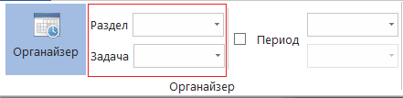

«Раздел» отвечает за то, какому из разделов программы должно относится событие, «Задача» определяет характер события («Необходимо выполнить», «Приближается», «Просрочено»). Можно использовать любую комбинацию этих фильтров, они не ограничивают друг друга. При выборе параметров фильтрации будут отображаться только события, удовлетворяющие обоим параметрам. Значения «Не определено» и «Не установлено», полей «Раздел» и «Задача» соответственно, означают, что фильтрация по данному параметру производиться не будет.

